# 一> 重点难点

## 难点

### 1.<objc/runtime.h/>

#### runtime 的原理

runtime是底层C语言API ，OC代码在运行过程中最终都是转成runtime的C语言代码，OC 的函数调用消息发送。属于动态调用过程，在编译的时候并不能决定真正调用哪个函数，只有在真正运行时候才根据函数的名称找到对应的函数调用。

[RuntimeDemo](https://github.com/CoderJackyHuang/RuntimeDemo)

[runtime 内容](https://github.com/ming1016/study/wiki/Objc-Runtime)

Class:实例.class（协议） 和 类名.class（+方法） 都返回Class 类型（该对象的类对象） swift 中anObject.dynamicType

#### 类和对象Class(objc_class*),id(objc_objcet*)

##### objc_object*(id)

//实例对象的结构体

struct objc_object {

//有个isa 类结构体 指针 指向该实例对象的类，实际上是类对象（类也是特殊的对象）

//注意简单说 就是实例对象的类对象，处理-方法 和 成员变量 和属性

Class isa OBJC_ISA_AVAILABILITY;// objc_object 结构体 内有个Class（类结构体） 指针 也就是object_class指针，当实例对象发消息的时候就是调用-方法

};

typedef struct objc_object *id; //id 本质是一个objc_object 对象指针，它含有一个类结构体指针（Class isa）

//类结构体

typedef struct objc_class *Class;// 类结构体是一个objc_class 的结构体 （别名）

##### objc_class*(Class)

struct objc_class {

//注意简单说 就是类对象的元类对象，处理+方法 和 静态成员

Class isa OBJC_ISA_AVAILABILITY; //isa指针指向Meta Class，因为Objc的类的本身也是一个Object，为了处理这个关系，runtime就创造了Meta Class，当给类发送[NSObject alloc]这样消息时，实际上是把这个消息发给了Class Object，当向类对象发消息时候就元类发送+方法的消息（因为元类存储的是静态成员，如+方法，static成员）

#if !__OBJC2__

Class super_class OBJC2_UNAVAILABLE; // 父类

const char *name OBJC2_UNAVAILABLE; // 类名

long version OBJC2_UNAVAILABLE; // 类的版本信息，默认为0

long info OBJC2_UNAVAILABLE; // 类信息，供运行期使用的一些位标识

long instance_size OBJC2_UNAVAILABLE; // 该类的实例变量大小

struct objc_ivar_list *ivars OBJC2_UNAVAILABLE; // 该类的成员变量链表

struct objc_method_list **methodLists OBJC2_UNAVAILABLE; // 方法定义的链表

struct objc_cache *cache OBJC2_UNAVAILABLE; // 方法缓存，对象接到一个消息会根据isa指针查找消息对象，这时会在methodLists中遍历，如果cache了，常用的方法调用时就能够提高调用的效率。

struct objc_protocol_list *protocols OBJC2_UNAVAILABLE; // 协议链表

#endif

} OBJC2_UNAVAILABLE;

注意 isa:1.在实例对象（id/objc_objetc*类型）中有个isa 指针,指向该实例对象的类对象（Class/objc_class*类型）也就是类也是特殊的对象。从而调用-方法，成员变量，属性

2.而在Class/objc_class* 类型中也有个isa 指针，它指向的该类对象的元类（metaClass），从而调用+方法，静态成员

3.

##### objc_ivar_list*(ivars)

//objc_ivar_list结构体存储objc_ivar数组列表

struct objc_ivar_list {

int ivar_count OBJC2_UNAVAILABLE;

#ifdef __LP64__

int space OBJC2_UNAVAILABLE;

#endif

/* variable length structure */

struct objc_ivar ivar_list[1] OBJC2_UNAVAILABLE;

} OBJC2_UNAVAILABLE;

##### objc_method_list*(methodLists)

//objc_method_list结构体存储着objc_method的数组列表

struct objc_method_list {

struct objc_method_list *obsolete OBJC2_UNAVAILABLE;

int method_count OBJC2_UNAVAILABLE;

#ifdef __LP64__

int space OBJC2_UNAVAILABLE;

#endif

/* variable length structure */

struct objc_method method_list[1] OBJC2_UNAVAILABLE;

}

##### objc_cache*(cache)

objc_class结构体中的cache字段用于缓存调用过的method。cache指针指向objc_cache结构体，这个结构体的定义如下

struct objc_cache {

unsigned int mask /* total = mask + 1 */ OBJC2_UNAVAILABLE; //指定分配缓存bucket的总数。runtime使用这个字段确定线性查找数组的索引位置

unsigned int occupied OBJC2_UNAVAILABLE; //实际占用缓存bucket总数

Method buckets[1] OBJC2_UNAVAILABLE; //指向Method数据结构指针的数组，这个数组的总数不能超过mask+1，但是指针是可能为空的，这就表示缓存bucket没有被占用，数组会随着时间增长。

};

##### objc_protocol_list*

struct objc_protocol_list {

struct objc_protocol_list *next; //链表的下一个

long count; //协议长度

Protocol *list[1]; //协议列表

};

##### objc_category*

struct objc_category

{

const char* category_name; /* 类别名.定义在类别后面的括号内*/

const char* class_name; /* 类名 */

struct objc_method_list *instance_methods; /* 链接类中定义的实例方法. NULL表示没有实例方法. */

struct objc_method_list *class_methods; /* 链接类中定义的类方法. NULL表示没有类方法. */

struct objc_protocol_list *protocols; /* 遵循的协议表 */

};

##### isa指针的指向图

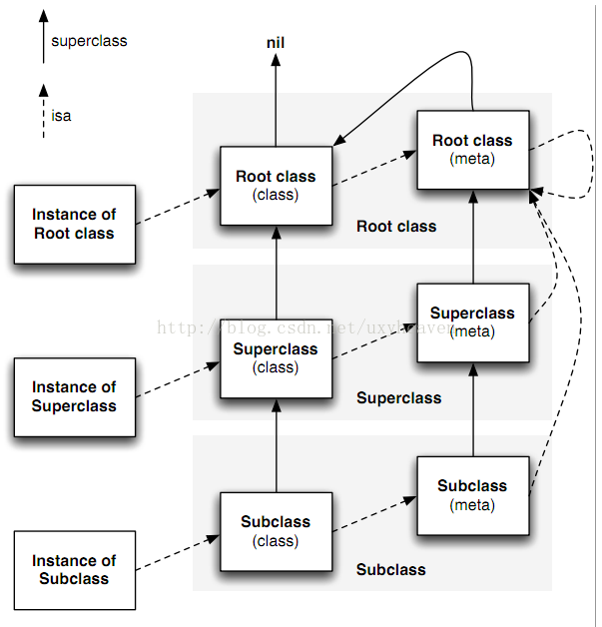

实例对象 类对象（根类） 元类对象（根元类）

（实例方法+实例成员变量） （类方法+静态属性）

上图表示 某个实例 对应的isa 指针 指向该类 获取类的实例方法 和 实例成员变量 ，类对象的isa指针 指向元类对象 获取类方法 和 静态属性

1. 横向表示:是一个类的实例对象（objc_object*）中有个isa指针指向该实例对象的Subclass(class)类对象(存储-方法和成员变量)，Subclass(class)也有个isa指针指向Subclass(meta)元对象（存储+方法和静态属性）。
2. 所有元类中的isa指针都指向根元类，而根元类的isa指针则指向自身。根元类是继承于根类的，与根类的结构体成员一致，都是objc_class结构体，不同的是根元类的isa指针指向自身，而根类的isa指针为nil

#### Method类型 <objc/message.h>

##### Method(objc_method*),SEL(objc_selector),IMP(id(*IMP)(id,sel,…))

###### objc_method *(Method)

typedef struct objc_method *Method;

struct objc_method {

    SEL method_name;        // 方法名称objc_selector结构体含有方法名称和签名

    char *method_types;     // 描述方法的参数列表和返回类型的描述字串

    IMP method_imp;         // 方法的具体的实现的指针,函数指针

}

###### objc_selector*(SEL)

typedef struct objc_selector   *SEL;   //SEL 本质是objc_selector结构体

struct objc_selector

{

void *sel_id;

const char *sel_types;

};

###### typedef id (*IMP)(id, SEL, ...) (IMP)

typedef id (*IMP)(id, SEL, ...);//IMP 是一个函数指针，这个被指向的函数包含一个接收消息的对象id(self  指针), 调用方法的选标 SEL (方法名)，以及不定个数的方法参数，并返回一个id。也就是说 IMP 是消息最终调用的执行代码，是方法真正的实现代码

method_invoke // 函数调用，但是不接收返回值类型为结构体

method_invoke_stret // 函数调用，但是接收返回值类型为结构体

method_getName // 获取函数名

method_getImplementation // 获取函数实现IMP

method_getTypeEncoding // 获取函数type encoding

method_copyReturnType // 复制返回值类型

method_copyArgumentType // 复制参数类型

method_getReturnType // 获取返回值类型

method_getNumberOfArguments // 获取参数个数

method_getArgumentType // 获取函数参数类型

method_getDescription // 获取函数描述

method_setImplementation // 设置函数实现IMP

method_exchangeImplementations // 交换函数的实现IMP

- (int)testInstanceMethod:(NSString *)name andValue:(NSNumber *)value {

  NSLog(@"%@", name);

  return value.intValue;

}

- (NSArray *)arrayWithNames:(NSArray *)names {

  NSLog(@"%@", names);

  return names;

}

- (void)getMethods {

  unsigned int outCount = 0;

  Method *methodList = class_copyMethodList(self.class, &outCount);

  for (unsigned int i = 0; i < outCount; ++i) {

    Method method = methodList[i];

    SEL methodName = method_getName(method);

    NSLog(@"方法名：%@", NSStringFromSelector(methodName));

    // 获取方法的参数类型

    unsigned int argumentsCount = method_getNumberOfArguments(method);

    char argName[512] = {};

    for (unsigned int j = 0; j < argumentsCount; ++j) {

      method_getArgumentType(method, j, argName, 512);

      NSLog(@"第%u个参数类型为：%s", j, argName);

      memset(argName, '\0', strlen(argName));

    }

    char returnType[512] = {};

    method_getReturnType(method, returnType, 512);

    NSLog(@"返回值类型：%s", returnType);

    // type encoding

    NSLog(@"TypeEncoding: %s", method_getTypeEncoding(method));

  }

  free(methodList);

}

打印结果

第0个参数类型为：@

第1个参数类型为：:

返回值类型：v

TypeEncoding: v16@0:8

方法名：testInstanceMethod:andValue:

第0个参数类型为：@

第1个参数类型为：:

第2个参数类型为：@

第3个参数类型为：@

返回值类型：i

TypeEncoding: i32@0:8@16@24

方法名：arrayWithNames:

第0个参数类型为：@

第1个参数类型为：:

第2个参数类型为：@

返回值类型：@

TypeEncoding: @24@0:8@16

标哥的技术博客

return value is 100

为什么多了两个参数?

通过method_getNumberOfArguments获取到函数的所有参数类型，从上面我们所定义的函数中，比如getMethods明明没有参数，为什么会打印出来两个参数呢？而- (int)testInstanceMethod:(NSString *)name andValue:(NSNumber *)value明明只有两个参数，为什么有四个参数呢？下面我们来细说：

首先，对于第一个方法，它在编译时会被转换成类似这样：((void (*)(id, SEL))objc_msgSend)((id)m, @selector(getMethods));

##### 消息转发机制objc_megSend

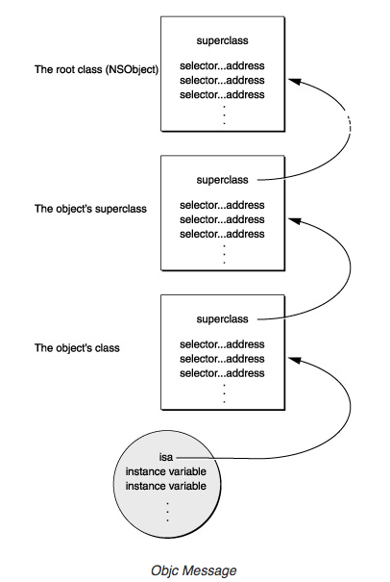

我们必须要先了解objc_msgSend函数调用的检测过程：

(id)void objc_msgSend(id receiver, SEL op, ... */ )

注意：编译器会根据情况在objc_msgSend，objc_msgSend_stret，objc_msgSendSuper，或objc_msgSendSuper_stret…方法中取, 如果是传递给超类就会调用带super的函数

第一步：检测这个selector是不是要忽略的。

第二步：检测这个target是不是nil对象。nil对象执行任何一个方法不会Crash是因为会被忽略掉。

第三步：首先根据receiver(id )对象的isa指针获取它对应的class；查找这个类的IMP，也就是方法实现。先从方法缓存列表objc_cache*链表中查找，若找到则跳到对应的函数去执行；若找不到，则查找方法分发表（objc_method_list*链表）。如果分发表找不到就到父类super_class的分发表去找，直到找到或者查找到NSObject根类为止。

第四步：前三步都找不到，则开始进入动态方法解析了(进入动态解析流程图)

注意点

1. 首先 该方法只能发送基本消息，处理器消息发送使用的objc_msgSend_stret来返回结构体的消息，使用objc_msgSend_fpret处理浮点类型消息，而处理器还使用objc_msgSend_fp2ret处理浮点型消息.最关键的一点：无论何时，要调用objc_msgSend函数，必须要将函数强制转换成合适的函数指针类型才能调用。

从objc_msgSend函数的声明来看，它应该是不带返回值的，但是我们在使用中却可以强制转换类型，以便接收返回值。

另外，它的参数列表是可以任意多个的，前提也是要强制函数指针类型。

2.假如使用[self method]触发下面方法

(id)void objc_msgSend(void /* id self, SEL op, ... */ )

3.使用[super method]会触发下面方法

(id)void objc_msgSendSuper(struct objc_super *super, SEL op, ...)

struct objc_super {

    id receiver;

    Class superClass;

};

[self 和 super的流程派发](http://chun.tips/blog/2014/11/05/bao-gen-wen-di-objective%5Bnil%5Dc-runtime(1)%5Bnil%5D-self-and-super/)

例如Son 继承 Father 继承NSObject

当使用[self class]时，这时的self是Son，在使用objc_msgSend时，第一个参数是receiver也就是self，也是Son * me这个实例。第二个参数，要先找到class这个方法的selector，先从Son这个类开始找，没有，然后到Son的父类 Father中去找，也没有，再去Son的父类NSObject去找，一层一层向上找之后，在NSObject的类中发现这个class方法，而NSObject的这个class方法，就是返回receiver的类别，所以这里输出Son。

当使用[super class]时，这时要转换成objc_msgSendSuper的方法。先构造objc_super的结构体吧，第一个成员变量就是self, 第二个成员变量是Father，然后要找class这个selector，先去superClass也就是Father中去找，没有，然后去Father的父类中去找，结果还是在NSObject中找到了。然后内部使用函数objc_msgSend(objc_super->receiver, @selector(class)) 去调用，此时已经和我们用[self class]调用时相同了，此时的receiver还是Son* me，所以这里返回的也是Son。

所以NSLog(@"self ' class is %@", [self class]);NSLog(@"super' class is %@", [super class]);结果都为Son

结论

self 是类的隐藏的参数，指向当前当前调用方法的类，另一个隐藏参数是_cmd，代表当前类方法的selector。这里只关注这个self。super是个啥？super并不是隐藏的参数，它只是一个“编译器指示符”，它和self指向的是相同的消息接收者，拿上面的代码为例，不论是用[self method]还是[super method]，接收“method”这个消息的接收者都是Son* me这个对象。不同的是，super告诉编译器，当调用method的方法时，要去调用父类的方法，而不是本类里的。

当使用self调用方法时，会从当前类的方法列表中开始找，如果没有，就从父类中再找；而当使用super时，则从父类的方法列表中开始找。然后调用父类的这个方法。

例一

[[HYBMsgSend alloc] init]来创建并初始化对象时候

// 1.创建对象

HYBMsgSend *msg = ((HYBMsgSend * (*)(id, SEL))objc_msgSend)((id)[HYBMsgSend class], @selector(alloc))；

// 2.初始化对象

msg = ((HYBMsgSend * (*)(id, SEL))objc_msgSend)((id)msg, @selector(init));

要发送消息给msg对象，并将创建的对象返回，那么我们需要强转函数指针类型。(HYBMsgSend * (*)(id, SEL)这是带一个对象指针返回值和两个参数的函数指针

例二 不返回值

- (void)noArgumentsAndNoReturnValue {

  NSLog(@"%s was called, and it has no arguments and return value", __FUNCTION__);

}

//调用

**(void (*)(id, SEL))objc_msgSend)((id)msg, @selector(noArgumentsAndNoReturnValue));**

//结果

-[HYBMsgSend noArgumentsAndNoReturnValue] was called, and it has no arguments and return value

例三 不返回值带参数  
- (void)hasArguments:(NSString *)arg {

  NSLog(@"%s was called, and argument is %@", __FUNCTION__, arg);

}

// 3.调用带一个参数但无返回值的方法

//同样，我们也是需要强转函数指针类型，否则会报错的。其实，只有调用runtime函数来发送消息，几乎都需要强转函数指针类型为合适的类型。

((void (*)(id, SEL, NSString *))objc_msgSend)((id)msg, @selector(hasArguments:), @"带一个参数，但无返回值");

//结果

-[HYBMsgSend hasArguments:] was called, and argument is 带一个参数，但无返回值

例四 返回值带参数

- (int)hasArguments:(NSString *)arg andReturnValue:(int)arg1 {

  NSLog(@"%s was called, and argument is %@, return value is %d", __FUNCTION__, arg, arg1);

  return arg1;

}

//带参数带返回值

int returnValue = ((int (*)(id, SEL, NSString *, int))

                 objc_msgSend)((id)msg,

                 @selector(hasArguments:andReturnValue:),

                        @"参数1",

                        2016);

NSLog(@" return value is %d", returnValue);

-[HYBMsgSend hasArguments:andReturnValue:] was called, and argument is 参数1, return value is 2016

return value is 2016

##### 进行如下动态解析流程图

（动态添加方法，修改执行者，交换方法的原理）//解决实例方法，重定向对象方法，方法签名+消息转发

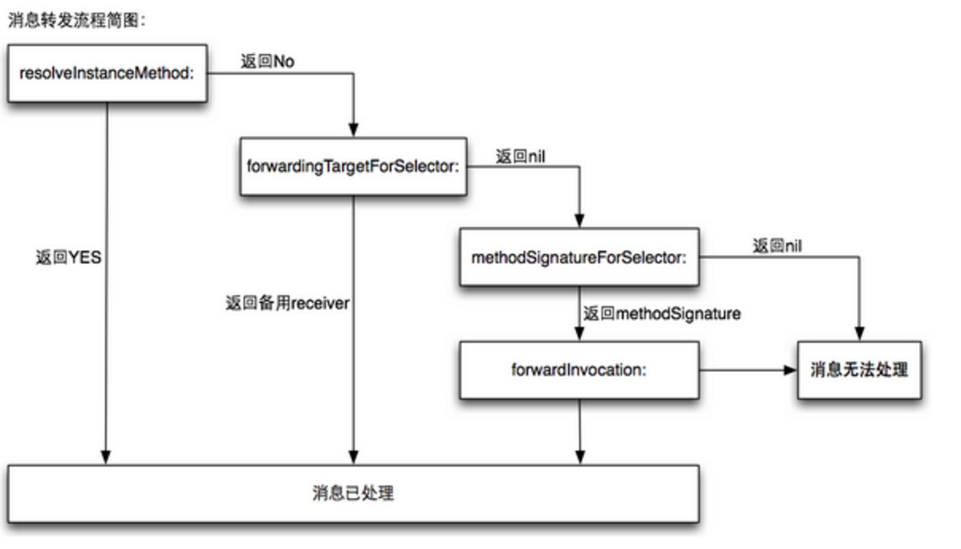

1. 第一步：+ (BOOL)resolveInstanceMethod:(SEL)sel实现方法，指定是否动态添加方法。若返回NO，则进入下一步，若返回YES，则通过class_addMethod函数动态地添加方法，消息得到处理，此流程完毕。

1. 第二步：在第一步返回的是NO时，就会进入- (id)forwardingTargetForSelector:(SEL)aSelector方法，这是运行时给我们的第二次机会，用于指定哪个对象响应这个selector。不能指定为self。若返回nil，表示没有响应者，则会进入第三步。若返回某个对象，则会调用该对象的执行该方法。
2. 第三步：若第二步返回的是nil，则我们首先要通过- (NSMethodSignature *)methodSignatureForSelector:(SEL)aSelector指定方法签名，若返回nil，则表示不处理。若返回方法签名，则会进入下一步。
3. 第四步：当第三步返回方法方法签名后，就会调用-(void)forwardInvocation:(NSInvocation *)anInvocation方法，我们可以通过anInvocation对象做很多处理，比如修改实现方法，修改响应对象等
4. 第五步：若没有实现- (void)forwardInvocation:(NSInvocation *)anInvocation方法，那么会进入- (void)doesNotRecognizeSelector:(SEL)aSelector方法。若我们没有实现这个方法，那么就会crash，然后提示打不到响应的方法。到此，动态解析的流程就结束了。

总结：动态解析方法处理流程：

resolveInstanceMethod（指定是否动态添加方法） ->执行方法

forwardingTargetForSelector(指定对象执行方法，重定向接收者)-> 执行方法

methodSignatureForSelector(执行方法签名) -> forwardInvocation（重定向执行者转发消息）// NSInvocation执行对象->执行方法。转发和继承相似，一个Object把消息转发出去就好像它继承了另一个Object的方法一样。

Type Encoding

v 代表void类型 , * 代表char * , @ 代表对象 , # 代表类对象Class , : 代表selector方法(SEL) ,[array type] 代表数组 ， {name=type} 代表结构体

（name=type…）代表枚举，bnum 代表bites type 代表void * ? 不知道类型 q 代表longlong类型 注意大写的是无符号的

例一 dog对象

// 第一步：实现此方法，在调用对象的某方法找不到时，会先调用此方法，允许我们动态添加方法实现

+ (BOOL)resolveInstanceMethod:(SEL)sel {

  // 我们这里没有给dog声明有eat方法，因此，我们可以动态添加eat方法

  if ([NSStringFromSelector(sel) isEqualToString:@"eat"]) {

    class_addMethod(self, sel, (IMP)eat, "v@:");

    return YES;

  }

  return [super resolveInstanceMethod:sel];

}

// 这个方法是我们动态添加的哦

void eat(id self, SEL cmd) {

  NSLog(@"%@ is eating", self);

}

动态添加了方法

例二 pig 对象

// 第一步，我们不动态添加方法，返回NO，其实默认返回NO 所以可以不必重写该方法

+ (BOOL)resolveInstanceMethod:(SEL)sel {

  return NO;

}

// 第二步，备选提供响应aSelector的对象，我们不备选，因此设置为nil，就会进入第三步 ，其实默认返回nil 所以可以不必重写该方法

- (id)forwardingTargetForSelector:(SEL)aSelector {

  return nil;

}

// 第三步，先返回方法选择器。如果返回nil，则表示无法处理消息

- (NSMethodSignature *)methodSignatureForSelector:(SEL)aSelector {

/* -methodSignatureForSelector:方法，默认也是返回nil，若不返回某方法签名，那么-forwardInvocation:方法就不会被调用，此时也就崩溃了

所以返回一个方法签名从而进入forwardInvocation 执行对象

*/

  if ([NSStringFromSelector(aSelector) isEqualToString:@"eat"]) {

    return [NSMethodSignature signatureWithObjCTypes:"v@:"];

  }

  return [super methodSignatureForSelector:aSelector];

}

// 第三步，只有返回了方法签名，都会进入这一步，这一步用户调用方法

// 改变调用对象等

- (void)forwardInvocation:(NSInvocation *)anInvocation {

  // 我们改变调用对象为dog （假设该对象实现eat方法）

  [anInvocation invokeWithTarget:[[HYBDog alloc] init]];

}

因为没有eat方法实现可以使用performSelector 或者 objc_megSend

performSelector : [pig performSelector:@selector(eat) withObject:nil afterDelay:0];

objc_megSend: ((void (*)(id, SEL))objc_msgSend)((id)pig, @selector(eat));

例三 cat 对象

// 第一步：在没有找到方法时，会先调用此方法，可用于动态添加方法// 我们不动态添加

+ (BOOL)resolveInstanceMethod:(SEL)sel {

  return NO;

}

// 第二步：上一步返回NO，就会进入这一步，用于指定备选响应此SEL的对象

// 千万不能返回self，否则就会死循，自己没有实现这个方法才会进入这一流程，因此成为死循环

- (id)forwardingTargetForSelector:(SEL)aSelector {

  return nil;

}

// 第三步：指定方法签名，若返回nil，则不会进入下一步，而是无法处理消息

- (NSMethodSignature *)methodSignatureForSelector:(SEL)aSelector {

  if ([NSStringFromSelector(aSelector) isEqualToString:@"eat"]) {

    return [NSMethodSignature signatureWithObjCTypes:"v@:"];

  }

  return [super methodSignatureForSelector:aSelector];

}

// 当我们实现了此方法后，-doesNotRecognizeSelector:不会再被调用

// 如果要测试找不到方法，可以注释掉这一个方法

- (void)forwardInvocation:(NSInvocation *)anInvocation {

  // 我们还可以改变方法选择器

  [anInvocation setSelector:@selector(jump)];

  // 改变方法选择器后，还需要指定是哪个对象的方法

  [anInvocation invokeWithTarget:self];

}

- (void)doesNotRecognizeSelector:(SEL)aSelector {

  NSLog(@"无法处理消息：%@", NSStringFromSelector(aSelector));

}

- (void)jump {

  NSLog(@"由eat方法改成jump方法");

}

#### 属性ivar（objc_ivar *） objc_property_t（objc_property *）

##### ivar //成员变量

/* 编译器依据类中定义的实例变量为该类产生一个或更多这种这种结构 */

struct objc_ivar

{

const char* ivar_name; /* 类中定义的变量名. */

const char* ivar_type; /* 描述变量的类型.调试时非常有用. */

int ivar_offset; /* 实例结构的基地址偏移字节 */

};

@interface HYBPropertyLearn : NSObject {

  float _privateName;

  float _privateAttribute;

}

@property (nonatomic, copy) NSString *title;

@property (nonatomic, strong) NSArray *names;

@property (nonatomic, assign) int count;

@property (nonatomic, weak) id delegate;

@property (atomic, strong) NSNumber *atomicProperty;

+ (void)test;

@end

例一 获取成员变量

- (void)getAllMemberVariables {

  unsigned int outCount = 0;

  Ivar *ivars = class_copyIvarList(self.class, &outCount);

  for (unsigned int i = 0; i < outCount; ++i) {

    Ivar ivar = ivars[i];

    const char *name = ivar_getName(ivar);

    const char *type = ivar_getTypeEncoding(ivar);

    NSLog(@"name: %s encodeType: %s", name, type);

  }

  free(ivars);

}

结果

name: _privateName encodeType: f

name: _privateAttribute encodeType: f

name: _count encodeType: i

name: _title encodeType: @"NSString"

name: _names encodeType: @"NSArray"

name: _delegate encodeType: @

name: _atomicProperty encodeType: @"NSNumber"

##### objc_property_t （获取属性名称 和 属性具体的描述）与 objc_property_attribute_t（获取属性的name 和 value） //@property 属性

objc_property_t代表属性，而它又是一个结构体指针：typedef struct objc_property *objc_property_t;

objc_property是内置的类型，与之关联的还有一个objc_property_attribute_t，它是属性的attribute，也就是其实是对属性的详细描述，包括属性名称、属性编码类型、原子类型/非原子类型等。它的定义如下：

typedef struct {

    const char *name;           /**< 属性名称 */

    const char *value;          /**< 属性值(通常为空) */

} objc_property_attribute_t;

例二 获取属性值

- (void)getAllProperties {

  unsigned int outCount = 0;

//通过class_copyPropertyList函数来获取属性列表，其中属性列表是使用@property声明的列表，对于直接使用声明为成员变量的，都不会出现在属性列表中，这也是正常的。

  objc_property_t *properties = class_copyPropertyList(self.class, &outCount);

  for (unsigned int i = 0; i < outCount; ++i) {

objc_property_t property = properties[i];

//我们通过runtime提供的property_getName函数来获取属性名称。

const char *propertyName = property_getName(property);

//若有获取属性的详细描述，可通过runtime提供的property_getAttributes函数来获取。

   const char *propertyAttributes = property_getAttributes(property);

    NSLog(@"%s  %s", propertyName, propertyAttributes);

unsigned int count = 0;

//若有获取属性中的objc_property_attribute_t列表，可以通过property_copyAttributeList函数来获取。

//若有获取单独的objc_property_attribute_t的name或者value，直接使用点语法即可，它是一个结构体。

objc_property_attribute_t *attrbutes = property_copyAttributeList(property, &count);

    for (unsigned int j = 0; j < count; ++j) {

      objc_property_attribute_t attribute = attrbutes[j];

      const char *name = attribute.name;

      const char *value = attribute.value;

      NSLog(@"name: %s   value: %s", name, value);

   }

    free(attrbutes);

  }

  free(properties);

}

通过property_getName获取得的是属性的名称，比如上面的title。

通过property_getAttributes函数获取到的是属性具体的描述，如T@"NSString",C,N,V_title其中T是固定的.

通过objc_property_attribute_t结构体可以直接获取name和value

objc_property_t

打印结果:

title  T@"NSString",C,N,V_title

name: T   value: @"NSString" // T的值@表示对象，"NSString"表示类型字符串

name: C   value: // C表示copy，值为空

name: N   value: // N表示nonatomic，值为空

name: V   value: _title // V表示成员变量名

names  T@"NSArray",&,N,V_names

name: T   value: @"NSArray"

name: &   value:

name: N   value:

name: V   value: _names

count  Ti,N,V_count

name: T   value: i

name: N   value:

name: V   value: _count

delegate  T@,W,N,V_delegate

name: T   value: @

name: W   value:

name: N   value:

name: V   value: _delegate

atomicProperty  T@"NSNumber",&,V_atomicProperty

name: T   value: @"NSNumber"

name: &   value:

name: V   value: _atomicProperty

属性含义

第一：T总是第一个，它代表类型。 对于类类型，它都是T@类型，其中@表示对象类型；对于id类型，它就是@；而对于基本数据类型，它都是T加上编码类型（@encode(type)），比如int类型就是Ti。

第二：表示属性编码类型，比如是C表示copy，&表示strong，W表示weak等。待会再详细地说明。若是基本类型，它默认是assign，因此此时它是空的。

第三：指定是nonatomic还是atomic，若是nonatomic，则用N表示，若是atomic，则值为空。比如上面的count属性的详细描述为：Ti,N,V_count，它表示int类型、nonatomic、成员变量名为_count；而上面的atomicProperty属性的详细描述为:T@NSNumber,&,V_atomicProperty，它表示类型为NSNumber且为对象类型、strong、atomic、成员变量名为_atomicProperty。

第四：在详细描述中，属性名称是V开头，后面跟着成员变量名称。

从打印结果可以看出来了，不管是属性定义还是直接声明为成员变量，都可以获取到变量名称。通过获取到所有的成员变量名称，那么我们就可以生成getter、setter方法，做我们想做的事情了。

#### 类相关的操作函数

##### name获取类的类名

// 获取类的类名

const char * class_getName ( Class cls );

##### super_class和meta-class

// 获取类的父类

Class class_getSuperclass ( Class cls );

// 判断给定的Class是否是一个meta class

BOOL class_isMetaClass ( Class cls );

##### instance_size

// 获取实例大小

size_t class_getInstanceSize ( Class cls );

##### 成员变量(ivars)及属性

//成员变量操作函数

// 获取类中指定名称实例成员变量的信息

Ivar class_getInstanceVariable ( Class cls, const char *name );

// 获取类成员变量的信息

Ivar class_getClassVariable ( Class cls, const char *name );

// 添加成员变量

BOOL class_addIvar ( Class cls, const char *name, size_t size, uint8_t alignment, const char *types ); //这个只能够向在runtime时创建的类添加成员变量

// 获取整个成员变量列表

Ivar * class_copyIvarList ( Class cls, unsigned int *outCount ); //必须使用free()来释放这个数组

//属性操作函数

// 获取类中指定名称实例成员变量的信息

Ivar class_getInstanceVariable ( Class cls, const char *name );

// 获取类成员变量的信息

Ivar class_getClassVariable ( Class cls, const char *name );

// 添加成员变量

BOOL class_addIvar ( Class cls, const char *name, size_t size, uint8_t alignment, const char *types );

// 获取整个成员变量列表

Ivar * class_copyIvarList ( Class cls, unsigned int *outCount );

##### methodLists

// 添加方法

BOOL class_addMethod ( Class cls, SEL name, IMP imp, const char *types ); //和成员变量不同的是可以为类动态添加方法。如果有同名会返回NO，修改的话需要使用method_setImplementation

// 获取实例方法

Method class_getInstanceMethod ( Class cls, SEL name );

// 获取类方法

Method class_getClassMethod ( Class cls, SEL name );

// 获取所有方法的数组

Method * class_copyMethodList ( Class cls, unsigned int *outCount );

// 替代方法的实现

IMP class_replaceMethod ( Class cls, SEL name, IMP imp, const char *types );

// 返回方法的具体实现

IMP class_getMethodImplementation ( Class cls, SEL name );

IMP class_getMethodImplementation_stret ( Class cls, SEL name );

// 类实例是否响应指定的selector

BOOL class_respondsToSelector ( Class cls, SEL sel );

##### objc_protocol_list

// 添加协议

BOOL class_addProtocol ( Class cls, Protocol *protocol );

// 返回类是否实现指定的协议

BOOL class_conformsToProtocol ( Class cls, Protocol *protocol );

// 返回类实现的协议列表

Protocol * class_copyProtocolList ( Class cls, unsigned int *outCount );

##### version

// 获取版本号

int class_getVersion ( Class cls );

// 设置版本号

void class_setVersion ( Class cls, int version );

##### 动态创建类

// 创建一个新类和元类

Class objc_allocateClassPair ( Class superclass, const char *name, size_t extraBytes ); //如果创建的是root class，则superclass为Nil。extraBytes通常为0

// 销毁一个类及其相关联的类

void objc_disposeClassPair ( Class cls ); //在运行中还存在或存在子类实例，就不能够调用这个。

// 在应用中注册由objc_allocateClassPair创建的类

void objc_registerClassPair ( Class cls ); //创建了新类后，然后使用class_addMethod，class_addIvar函数为新类添加方法，实例变量和属性后再调用这个来注册类，再之后就能够用了。

##### 动态创建对象

// 创建类实例

id class_createInstance ( Class cls, size_t extraBytes ); //会在heap里给类分配内存。这个方法和+alloc方法类似。

// 在指定位置创建类实例

id objc_constructInstance ( Class cls, void *bytes );

// 销毁类实例

void * objc_destructInstance ( id obj ); //不会释放移除任何相关引用

#### 实例操作函数

这些函数是针对创建的实例对象的一系列操作函数。

##### 整个对象操作的函数

// 返回指定对象的一份拷贝

id object_copy ( id obj, size_t size );

// 释放指定对象占用的内存

id object_dispose ( id obj );

应用场景

//把a转换成占用更多空间的子类b

NSObject *a = [[NSObject alloc] init];

id newB = object_copy(a, class_getInstanceSize(MyClass.class));

object_setClass(newB, MyClass.class);

object_dispose(a);

##### 对象实例变量进行操作的函数

// 修改类实例的实例变量的值

Ivar object_setInstanceVariable ( id obj, const char *name, void *value );

// 获取对象实例变量的值

Ivar object_getInstanceVariable ( id obj, const char *name, void **outValue );

// 返回指向给定对象分配的任何额外字节的指针

void * object_getIndexedIvars ( id obj );

// 返回对象中实例变量的值

id object_getIvar ( id obj, Ivar ivar );

// 设置对象中实例变量的值

void object_setIvar ( id obj, Ivar ivar, id value );

##### 对对象类操作

// 返回给定对象的类名

const char * object_getClassName ( id obj );

// 返回对象的类

Class object_getClass ( id obj );

// 设置对象的类

Class object_setClass ( id obj, Class cls );

##### 获取类定义

// 获取已注册的类定义的列表

int objc_getClassList ( Class *buffer, int bufferCount );

// 创建并返回一个指向所有已注册类的指针列表

Class * objc_copyClassList ( unsigned int *outCount );

// 返回指定类的类定义

Class objc_lookUpClass ( const char *name );

Class objc_getClass ( const char *name );

Class objc_getRequiredClass ( const char *name );

// 返回指定类的元类

Class objc_getMetaClass ( const char *name );

#### 成员变量与属性基础数据类型函数操作

##### Ivar成员变量

实例变量类型，指向objc_ivar结构体的指针，ivar指针地址是根据class结构体的地址加上基地址偏移字节得到的。

typedef struct objc_ivar *Ivar;

// 获取成员变量名

const char * ivar_getName ( Ivar v );

// 获取成员变量类型编码

const char * ivar_getTypeEncoding ( Ivar v );

// 获取成员变量的偏移量

ptrdiff_t ivar_getOffset ( Ivar v );

##### objc_property_t 属性 objc_property_attribute_t

属性类型，指向objc_property结构体

typedef struct objc_property *objc_property_t;

通过class_copyPropertyList和protocol_copyPropertyList方法获取类和协议的属性

objc_property_t *class_copyPropertyList(Class cls, unsigned int *outCount)

objc_property_t *protocol_copyPropertyList(Protocol *proto, unsigned int *outCount)

**关联对象**

// 设置关联对象

void objc_setAssociatedObject ( id object, const void *key, id value, objc_AssociationPolicy policy );

// 获取关联对象

id objc_getAssociatedObject ( id object, const void *key );

// 移除关联对象

void objc_removeAssociatedObjects ( id object );

//上面方法以键值对的形式动态的向对象添加，获取或者删除关联值。其中关联政策是一组枚举常量。这些常量对应着引用关联值机制，也就是Objc内存管理的引用计数机制。

enum {

OBJC_ASSOCIATION_ASSIGN = 0,

OBJC_ASSOCIATION_RETAIN_NONATOMIC = 1,

OBJC_ASSOCIATION_COPY_NONATOMIC = 3,

OBJC_ASSOCIATION_RETAIN = 01401,

OBJC_ASSOCIATION_COPY = 01403

};

**属性**

// 获取属性名

const char * property_getName ( objc_property_t property );

// 获取属性特性描述字符串

const char * property_getAttributes ( objc_property_t property );

// 获取属性中指定的特性

char * property_copyAttributeValue ( objc_property_t property, const char *attributeName );

// 获取属性的特性列表

objc_property_attribute_t * property_copyAttributeList ( objc_property_t property, unsigned int *outCount );

#### Method相关操作函数

##### Method

// 调用指定方法的实现，返回的是方法实现时的返回，参数receiver不能为空，这个比method_getImplementation和method_getName快

id method_invoke ( id receiver, Method m, ... );

// 调用返回一个数据结构的方法的实现

void method_invoke_stret ( id receiver, Method m, ... );

// 获取方法名，希望获得方法明的C字符串，使用sel_getName(method_getName(method))

SEL method_getName ( Method m );

// 返回方法的实现

IMP method_getImplementation ( Method m );

// 获取描述方法参数和返回值类型的字符串

const char * method_getTypeEncoding ( Method m );

// 获取方法的返回值类型的字符串

char * method_copyReturnType ( Method m );

// 获取方法的指定位置参数的类型字符串

char * method_copyArgumentType ( Method m, unsigned int index );

// 通过引用返回方法的返回值类型字符串

void method_getReturnType ( Method m, char *dst, size_t dst_len );

// 返回方法的参数的个数

unsigned int method_getNumberOfArguments ( Method m );

// 通过引用返回方法指定位置参数的类型字符串

void method_getArgumentType ( Method m, unsigned int index, char *dst, size_t dst_len );

// 返回指定方法的方法描述结构体

struct objc_method_description * method_getDescription ( Method m );

// 设置方法的实现

IMP method_setImplementation ( Method m, IMP imp );

// 交换两个方法的实现

void method_exchangeImplementations ( Method m1, Method m2 );

##### Method的SEL

// 返回给定选择器指定的方法的名称

const char * sel_getName ( SEL sel );

// 在Objective-C Runtime系统中注册一个方法，将方法名映射到一个选择器，并返回这个选择器

SEL sel_registerName ( const char *str );

// 在Objective-C Runtime系统中注册一个方法

SEL sel_getUid ( const char *str );

// 比较两个选择器

BOOL sel_isEqual ( SEL lhs, SEL rhs );

#### Method Swizzling

是改变一个selector实际实现的技术，可以在运行时修改selector对应的函数来修改Method的实现。前面的消息转发很强大，但是需要能够修改对应类的源码，但是对于有些类无法修改其源码时又要更改其方法实现时可以使用Method Swizzling，通过重新映射方法来达到目的，但是跟消息转发比起来调试会困难。

原理：利用OC 的动态特性，实现在运行时偷换函数方法的指针的指向。使其方法交换。

##### 使用method swizzling需要注意的问题

* Swizzling应该总在+load中执行：Objective-C在运行时会自动调用类的两个方法+load和+initialize。+load会在类初始加载时调用，和+initialize比较+load能保证在类的初始化过程中被加载
* Swizzling应该总是在dispatch_once中执行：swizzling会改变全局状态，所以在运行时采取一些预防措施，使用dispatch_once就能够确保代码不管有多少线程都只被执行一次。这将成为method swizzling的最佳实践。
* Selector，Method和Implementation：这几个之间关系可以这样理解，一个类维护一个运行时可接收的消息分发表，分发表中每个入口是一个Method，其中key是一个特定的名称，及SEL，与其对应的实现是IMP即指向底层C函数的指针。

##### 举例说明如何使用Method Swizzling对一个类中注入一些我们的新的操作。

#import <objc/runtime.h>

@implementation UIViewController (Tracking)

+ (void)load {

static dispatch_once_t onceToken;

dispatch_once(&onceToken, ^{

Class class = [self class];

// When swizzling a class method, use the following:

// Class class = object_getClass((id)self);

//通过method swizzling修改了UIViewController的@selector(viewWillAppear:)的指针使其指向了自定义的xxx_viewWillAppear

SEL originalSelector = @selector(viewWillAppear:);

SEL swizzledSelector = @selector(xxx_viewWillAppear:);

Method originalMethod = class_getInstanceMethod(class, originalSelector);

Method swizzledMethod = class_getInstanceMethod(class, swizzledSelector);

BOOL didAddMethod = class_addMethod(class,

originalSelector,

method_getImplementation(swizzledMethod),

method_getTypeEncoding(swizzledMethod));

//如果类中不存在要替换的方法，就先用class_addMethod和class_replaceMethod函数添加和替换两个方法实现。但如果已经有了要替换的方法，就调用method_exchangeImplementations函数交换两个方法的Implementation。

if (didAddMethod) {

class_replaceMethod(class,

swizzledSelector,

method_getImplementation(originalMethod),

method_getTypeEncoding(originalMethod));

} else {

method_exchangeImplementations(originalMethod, swizzledMethod);

}

});

}

#pragma mark - Method Swizzling

- (void)xxx_viewWillAppear:(BOOL)animated {

[self xxx_viewWillAppear:animated];

NSLog(@"viewWillAppear: %@", self);

}

@end

method_exchangeImplementations做的事情和如下代码是一样的

IMP imp1 = method_getImplementation(m1);

IMP imp2 = method_getImplementation(m2);

method_setImplementation(m1, imp2);

method_setImplementation(m2, imp1);

另一种Method Swizzling的实现

- (void)replacementReceiveMessage:(const struct BInstantMessage *)arg1 {

NSLog(@"arg1 is %@", arg1);

[self replacementReceiveMessage:arg1];

}

+ (void)load {

SEL originalSelector = @selector(ReceiveMessage:);

SEL overrideSelector = @selector(replacementReceiveMessage:);

Method originalMethod = class_getInstanceMethod(self, originalSelector);

Method overrideMethod = class_getInstanceMethod(self, overrideSelector);

if (class_addMethod(self, originalSelector, method_getImplementation(overrideMethod), method_getTypeEncoding(overrideMethod))) {

class_replaceMethod(self, overrideSelector, method_getImplementation(originalMethod), method_getTypeEncoding(originalMethod));

} else {

method_exchangeImplementations(originalMethod, overrideMethod);

}

}

#### Protocol和Category

##### Category

指向分类的结构体的指针

typedef struct objc_category *Category;

struct objc_category {

char *category_name OBJC2_UNAVAILABLE; // 分类名

char *class_name OBJC2_UNAVAILABLE; // 分类所属的类名

struct objc_method_list *instance_methods OBJC2_UNAVAILABLE; // 实例方法列表

struct objc_method_list *class_methods OBJC2_UNAVAILABLE; // 类方法列表，Meta Class方法列表的子集

struct objc_protocol_list *protocols OBJC2_UNAVAILABLE; // 分类所实现的协议列表

}

Category里面的方法加载过程，objc源码中找到objc-os.mm，函数_objc_init就是runtime的加载入口由libSystem调用，开始初始化，之后objc-runtime-new.mm里的map_images会加载map到内存，_read_images开始初始化这个map，这时会load所有Class，Protocol和Category，NSObject的+load方法就是这个时候调用的。下面是加载代码

// Discover categories.

for (EACH_HEADER) {

category_t **catlist = _getObjc2CategoryList(hi, &count);

for (i = 0; i < count; i++) {

category_t *cat = catlist[i];

Class cls = remapClass(cat->cls);

if (!cls) {

// Category's target class is missing (probably weak-linked).

// Disavow any knowledge of this category.

catlist[i] = nil;

if (PrintConnecting) {

_objc_inform("CLASS: IGNORING category \?\?\?(%s) %p with "

"missing weak-linked target class",

cat->name, cat);

}

continue;

}

// Process this category.

// First, register the category with its target class.

// Then, rebuild the class's method lists (etc) if

// the class is realized.

BOOL classExists = NO;

if (cat->instanceMethods || cat->protocols || cat->instanceProperties)

{

addUnattachedCategoryForClass(cat, cls, hi);

if (cls->isRealized()) {

remethodizeClass(cls);

classExists = YES;

}

if (PrintConnecting) {

_objc_inform("CLASS: found category -%s(%s) %s",

cls->nameForLogging(), cat->name,

classExists ? "on existing class" : "");

}

}

if (cat->classMethods || cat->protocols /* || cat->classProperties */)

{

addUnattachedCategoryForClass(cat, cls->ISA(), hi);

if (cls->ISA()->isRealized()) {

remethodizeClass(cls->ISA());

}

if (PrintConnecting) {

_objc_inform("CLASS: found category +%s(%s)",

cls->nameForLogging(), cat->name);

}

}

}

}

//调用remethodizeClass方法，在其实现里调用attachCategoryMethods

static void

attachCategoryMethods(Class cls, category_list *cats, bool flushCaches)

{

if (!cats) return;

if (PrintReplacedMethods) printReplacements(cls, cats);

bool isMeta = cls->isMetaClass();

method_list_t **mlists = (method_list_t **)

_malloc_internal(cats->count * sizeof(*mlists));

// Count backwards through cats to get newest categories first

int mcount = 0;

int i = cats->count;

BOOL fromBundle = NO;

while (i--) {

method_list_t *mlist = cat_method_list(cats->list[i].cat, isMeta);

if (mlist) {

mlists[mcount++] = mlist;

fromBundle |= cats->list[i].fromBundle;

}

}

attachMethodLists(cls, mlists, mcount, NO, fromBundle, flushCaches);

_free_internal(mlists);

}

示例，下面的代码会编译错误，Runtime Crash还是会正常输出

@interface NSObject (Sark)

+ (void)foo;

@end

@implementation NSObject (Sark)

- (void)foo

{

NSLog(@"IMP: -[NSObject(Sark) foo]");

}

@end

int main(int argc, const char * argv[]) {

@autoreleasepool {

[NSObject foo];

[[NSObject new] foo];

}

return 0;

}

//结果，正常输出结果如下

2014-11-06 13:11:46.694 Test[14872:1110786] IMP: -[NSObject(Sark) foo]

2014-11-06 13:11:46.695 Test[14872:1110786] IMP: -[NSObject(Sark) foo]

objc runtime加载后NSObject的Sark Category被加载，头文件+(void)foo没有IMP，只会出现一个warning。被加到Class的Method list里的方法只有-(void)foo，Meta Class的方法列表里没有。

执行[NSObject foo]时，会在Meta Class的Method list里找，找不着就继续往super class里找，NSObject Meta Clas的super class是NSObject本身，这时在NSObject的Method list里就有foo这个方法了，能够正常输出。

执行[[NSObject new] foo]就简单的多了，[NSObject new]生成一个实例，实例的Method list是有foo方法的，于是正常输出。

##### Protocol

Protocol其实就是一个对象结构体

typedef struct objc_object Protocol;

Category操作函数信息都包含在objc_class中，我们可以通过objc_class的操作函数来获取分类的操作函数信息。

@interface RuntimeCategoryClass : NSObject

- (void)method1;

@end

@interface RuntimeCategoryClass (Category)

- (void)method2;

@end

@implementation RuntimeCategoryClass

- (void)method1 {

}

@end

@implementation RuntimeCategoryClass (Category)

- (void)method2 {

}

@end

#pragma mark -

NSLog(@"测试objc_class中的方法列表是否包含分类中的方法");

unsigned int outCount = 0;

Method *methodList = class_copyMethodList(RuntimeCategoryClass.class, &outCount);

for (int i = 0; i < outCount; i++) {

Method method = methodList[i];

const char *name = sel_getName(method_getName(method));

NSLog(@"RuntimeCategoryClass's method: %s", name);

if (strcmp(name, sel_getName(@selector(method2)))) {

NSLog(@"分类方法method2在objc_class的方法列表中");

}

}

//输出

2014-11-08 10:36:39.213 [561:151847] 测试objc_class中的方法列表是否包含分类中的方法

2014-11-08 10:36:39.215 [561:151847] RuntimeCategoryClass's method: method2

2014-11-08 10:36:39.215 [561:151847] RuntimeCategoryClass's method: method1

2014-11-08 10:36:39.215 [561:151847] 分类方法method2在objc_class的方法列表中

Runtime提供了Protocol的一系列函数操作，函数包括

// 返回指定的协议

Protocol * objc_getProtocol ( const char *name );

// 获取运行时所知道的所有协议的数组

Protocol ** objc_copyProtocolList ( unsigned int *outCount );

// 创建新的协议实例

Protocol * objc_allocateProtocol ( const char *name );

// 在运行时中注册新创建的协议

void objc_registerProtocol ( Protocol *proto ); //创建一个新协议后必须使用这个进行注册这个新协议，但是注册后不能够再修改和添加新方法。

// 为协议添加方法

void protocol_addMethodDescription ( Protocol *proto, SEL name, const char *types, BOOL isRequiredMethod, BOOL isInstanceMethod );

// 添加一个已注册的协议到协议中

void protocol_addProtocol ( Protocol *proto, Protocol *addition );

// 为协议添加属性

void protocol_addProperty ( Protocol *proto, const char *name, const objc_property_attribute_t *attributes, unsigned int attributeCount, BOOL isRequiredProperty, BOOL isInstanceProperty );

// 返回协议名

const char * protocol_getName ( Protocol *p );

// 测试两个协议是否相等

BOOL protocol_isEqual ( Protocol *proto, Protocol *other );

// 获取协议中指定条件的方法的方法描述数组

struct objc_method_description * protocol_copyMethodDescriptionList ( Protocol *p, BOOL isRequiredMethod, BOOL isInstanceMethod, unsigned int *outCount );

// 获取协议中指定方法的方法描述

struct objc_method_description protocol_getMethodDescription ( Protocol *p, SEL aSel, BOOL isRequiredMethod, BOOL isInstanceMethod );

// 获取协议中的属性列表

objc_property_t * protocol_copyPropertyList ( Protocol *proto, unsigned int *outCount );

// 获取协议的指定属性

objc_property_t protocol_getProperty ( Protocol *proto, const char *name, BOOL isRequiredProperty, BOOL isInstanceProperty );

// 获取协议采用的协议

Protocol ** protocol_copyProtocolList ( Protocol *proto, unsigned int *outCount );

// 查看协议是否采用了另一个协议

BOOL protocol_conformsToProtocol ( Protocol *proto, Protocol *other );

#### Block

##### runtime中一些支持block操作的函数

// 创建一个指针函数的指针，该函数调用时会调用特定的block

IMP imp_implementationWithBlock ( id block );

// 返回与IMP(使用imp_implementationWithBlock创建的)相关的block

id imp_getBlock ( IMP anImp );

// 解除block与IMP(使用imp_implementationWithBlock创建的)的关联关系，并释放block的拷贝

BOOL imp_removeBlock ( IMP anImp );

测试代码

@interface MyRuntimeBlock : NSObject

@end

@implementation MyRuntimeBlock

@end

IMP imp = imp_implementationWithBlock(^(id obj, NSString *str) {

NSLog(@"%@", str);

});

class_addMethod(MyRuntimeBlock.class, @selector(testBlock:), imp, "v@:@");

MyRuntimeBlock *runtime = [[MyRuntimeBlock alloc] init];

[runtime performSelector:@selector(testBlock:) withObject:@"hello world!"];

//结果

2014-11-09 14:03:19.779 [1172:395446] hello world!

#### Runtime的应用

##### 获取系统提供的库相关信息

主要函数

// 获取所有加载的Objective-C框架和动态库的名称

const char ** objc_copyImageNames ( unsigned int *outCount );

// 获取指定类所在动态库

const char * class_getImageName ( Class cls );

// 获取指定库或框架中所有类的类名

const char ** objc_copyClassNamesForImage ( const char *image, unsigned int *outCount );

通过这些函数就能够获取某个类所有的库，以及某个库中包含哪些类

NSLog(@"获取指定类所在动态库");

NSLog(@"UIView's Framework: %s", class_getImageName(NSClassFromString(@"UIView")));

NSLog(@"获取指定库或框架中所有类的类名");

const char ** classes = objc_copyClassNamesForImage(class_getImageName(NSClassFromString(@"UIView")), &outCount);

for (int i = 0; i < outCount; i++) {

NSLog(@"class name: %s", classes[i]);

}

//结果

2014-11-08 12:57:32.689 [747:184013] 获取指定类所在动态库

2014-11-08 12:57:32.690 [747:184013] UIView's Framework: /System/Library/Frameworks/UIKit.framework/UIKit

2014-11-08 12:57:32.690 [747:184013] 获取指定库或框架中所有类的类名

2014-11-08 12:57:32.691 [747:184013] class name: UIKeyboardPredictiveSettings

2014-11-08 12:57:32.691 [747:184013] class name: _UIPickerViewTopFrame

2014-11-08 12:57:32.691 [747:184013] class name: _UIOnePartImageView

2014-11-08 12:57:32.692 [747:184013] class name: _UIPickerViewSelectionBar

2014-11-08 12:57:32.692 [747:184013] class name: _UIPickerWheelView

2014-11-08 12:57:32.692 [747:184013] class name: _UIPickerViewTestParameters

......

##### 对App的用户行为进行追踪

就是用户点击时把事件记录下来。一般比较做法就是在viewDidAppear里记录事件，这样会让这样记录事件的代码遍布整个项目中。继承或类别也会有问题。这时利用Method Swizzling把一个方法的实现和另一个方法的实现进行替换。

//先定义一个类别，添加要Swizzled的方法

@implementation UIViewController (Logging)- (void)swizzled_viewDidAppear:(BOOL)animated

{ // call original implementation

[self swizzled_viewDidAppear:animated]; // Logging

[Logging logWithEventName:NSStringFromClass([self class])];

}

//接下来实现swizzle方法

@implementation UIViewController (Logging)void swizzleMethod(Class class, SEL originalSelector, SEL swizzledSelector) { // the method might not exist in the class, but in its superclass

Method originalMethod = class_getInstanceMethod(class, originalSelector);

Method swizzledMethod = class_getInstanceMethod(class, swizzledSelector); // class_addMethod will fail if original method already exists

BOOL didAddMethod = class_addMethod(class, originalSelector, method_getImplementation(swizzledMethod), method_getTypeEncoding(swizzledMethod)); // the method doesn’t exist and we just added one

if (didAddMethod) {

class_replaceMethod(class, swizzledSelector, method_getImplementation(originalMethod), method_getTypeEncoding(originalMethod));

}

else {

method_exchangeImplementations(originalMethod, swizzledMethod);

}

}

//最后要确保在程序启动的时候调用swizzleMethod方法在之前的UIViewController的Logging类别里添加+load:方法，然后在+load:里把viewDidAppear替换掉

@implementation UIViewController (Logging)+ (void)load

{

swizzleMethod([self class], @selector(viewDidAppear:), @selector(swizzled_viewDidAppear:));

}

//更简化直接用新的IMP取代原IMP，不是替换，只需要有全局的函数指针指向原IMP即可。

void (gOriginalViewDidAppear)(id, SEL, BOOL);void newViewDidAppear(UIViewController *self, SEL _cmd, BOOL animated)

{ // call original implementation

gOriginalViewDidAppear(self, _cmd, animated); // Logging

[Logging logWithEventName:NSStringFromClass([self class])];

}

+ (void)load

{

Method originalMethod = class_getInstanceMethod(self, @selector(viewDidAppear:));

gOriginalViewDidAppear = (void *)method_getImplementation(originalMethod); if(!class_addMethod(self, @selector(viewDidAppear:), (IMP) newViewDidAppear, method_getTypeEncoding(originalMethod))) {

method_setImplementation(originalMethod, (IMP) newViewDidAppear);

}

}

### 2.GCD，NSOperation，NSThread

[文顶顶 的多线程篇](http://www.cnblogs.com/wendingding/tag/%E5%A4%9A%E7%BA%BF%E7%A8%8B%E7%AF%87/)

#### 图解NSThread，NSOperation,GCD

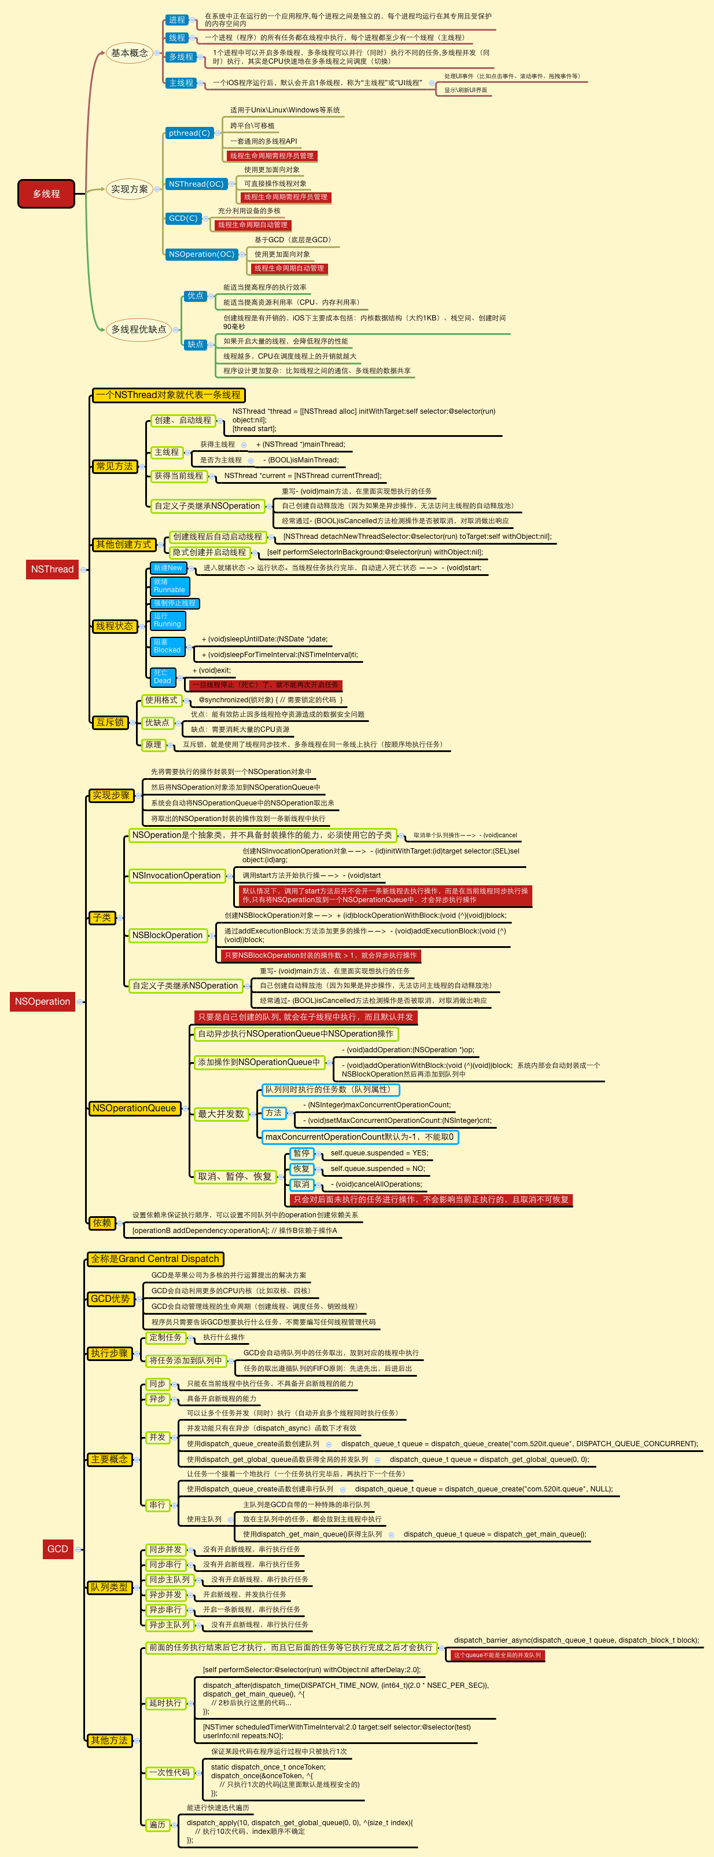

#### 三者比较：

1）NSThread优点：NSThread 比其他两个轻量级。缺点：需要自己管理线程的生命周期，线程同步。线程同步对数据的加锁会有一定的系统开销。

2）Cocoa NSOperation优点:不需要关心线程管理， 数据同步的事情，可以把精力放在自己需要执行的操作上。Cocoa operation相关的类是NSOperation, NSOperationQueue.NSOperation是个抽象类,使用它必须用它的子类，可以实现它或者使用它定义好的两个子类: NSInvocationOperation和NSBlockOperation.创建NSOperation子类的对象，把对象添加到NSOperationQueue队列里执行。

3) GCD(全优点)Grand Central dispatch(GCD) 利用自身CPU 内核发挥内核优势，自动管理线程的生命周期，无需管理线程。

4) pthread是一套通用的多线程API，适用于Linux\Windows\Unix,跨平台，可移植，使用C语言，生命周期需要程序员管理，IOS开发中使用很少。

#### pthread

#### NSThread

优点：NSThread 比其他两个轻量级  
**缺点：**需要自己管理线程的生命周期，线程同步。线程同步对数据的加锁会有一定的系统开销

NSThread *thread = [[NSThread alloc] initWithTarget:self selector:@selector(run) object:nil]; // 初始化线程

thread.threadPriority = 1; // 设置线程的优先级(0.0 - 1.0，1.0最高级)

[thread start]; // 开启线程

[thread cancel] //删除线程

isExcuteting //是否正在执行

isFinished //是否完成

注意NSThread 子类化 需重写main 方法

NSThread的类方法

+detachNewThreadSelector:toTarget: withObject //隐式的开启线程无需start默认自动启动线程

[NSThread currentThread] //当前线程

[NSThread mainThread] //主线程

[NSThread sleepForTimeInterval:1] //线程睡眠

+sleepUntilDate //睡眠线程执行某个日期

NSObject对象的实例方法

-performSelectorInBackground:withObject //隐式创建线程的方法

-performSelectorOnMainThread:withObject:waitUntilDone:modes // 主线程操作

// 参数waitUntilDone：是否当前线程被阻塞，在子线程发中有效

#### NSOperation

**优点:**不需要关心线程管理， 数据同步的事情，可以把精力放在自己需要执行的操作上。  
Cocoa operation相关的类是NSOperation, NSOperationQueue. (NSInvocationOperation、NSBlockOperation)  
NSOperation是个抽象类,使用它必须用它的子类，可以实现它或者使用它定义好的两个子类: NSInvocationOperation和NSBlockOperation.  
创建NSOperation子类的对象，把对象添加到NSOperationQueue队列里执行。  
异步操作的过程需要更多的被交互和UI呈现出来，NSOperationQueue会是一个更好的选择

实现 方式 需NSOperation子类 NSInvocationOperation，NSBlockOperation，自定义子类继承NSOperation，实现内部相应的方法

1.NSInvocationOperation ：

NSInvocationOperation *operation = [[[NSInvocationOperation alloc] initWithTarget:self selector:@selector(run:) object:@"mj"]；

[operation start]；

注意：默认情况下是同步操作，调用了start方法后并不会开一条新线程去执行操作，而是在当前线程同步执行操作。只有将operation放到一个NSOperationQueue中，才会异步执行操作，

2. NSBlockOperation

NSBlockOperation *operation = [NSBlockOperation blockOperationWithBlock:^(){

NSLog(@"执行了一个新的操作");

}];

[operation addExecutionBlock:^() {

　　NSLog(@"又执行了1个新的操作，线程：%@", [NSThread currentThread]);

}]; //添加多一个操作才是异步调用

// 开始执行任务

[operation start];

注意上面操作数目只有一个时候是同步操作，只有开启多个操作才是异步操作

3. 自定义NSOperation

首先继承NSOperation,重写main 入口函数

- (void)main {

// 新建一个自动释放池，如果是异步执行操作，那么将无法访问到主线程的自动释放池

@autoreleasepool {

//如果这个是在异步线程中执行操作，也就是说main方法在异步线程调用，

//那么将无法访问主线程的自动释放池，所以在这创建了一个属于当前线程的自动释放池

// ....

}

}

cancel //取消

addDependency //依赖关系

setMaxConcurrentOperationCount//设置最大线程数

注意：当重写start 会执行start方法 不会执行main 方法 同时配合KVO 对属性状态控制，同时必须放在NSOperationQueue中才是异步操作否则直接start 是同步操作

需要管理以下状态

isFinished//是否完成

isExecuting//是否执行

isCancelled //是否取消

isReady //是否准备

isPause // 是否暂停

例如手动管理isCancelled属性注意 线程锁 NSRecursiveLock

[self willChangeValueForKey:@"isCancelled"];

_isCancelled = YES;

[self didChangeValueForKey:@"isCancelled"];

注意：想拥有更多的控制权，或者想在一个操作中可以执行异步任务，那么就重写 start方法, 但是注意：这种情况下，你必须手动管理操作的状态，

只有当发送 isFinished的 KVO 消息时，才认为是 operation 结束

4.NSOperationQueue

- (void)addOperation:(NSOperation *)op;  
- (void)addOperationWithBlock:(void (^)(void))block;

NSOperationQueue的作⽤：

NSOperation可以调⽤start⽅法来执⾏任务,但默认是同步执行的

除非将NSOperation添加到NSOperationQueue(操作队列)中,系统会自动异步执行NSOperation中的操作

添加操作到NSOperationQueue中，自动执行操作，自动开启线程

#### GCD

GCD更接近底层，而NSOperationQueue则更高级抽象，所以GCD在追求性能的底层操作来说，是速度最快的,

从异步操作之间的事务性，顺序行，依赖关系。GCD需要自己写更多的代码来实现，而NSOperationQueue已经内建了这些支持

任务之间不太互相依赖，而需要更高的并发能力 GCD 最好

dispatch_queue_create("serial", DISPATCH_QUEUE_SERIAL) //创建串行

dispatch_queue_create("concurrent", DISPATCH_QUEUE_CONCURRENT) //创建并行

dispatch_get_main_queue 主队列是串行队列 ; dispatch_get_global_queue 全局队列是并行队列

//异步全局队列(并行队列) 每次获取不相同的线程对象

dispatch_async(dispatch_get_global_queue(DISPATCH_QUEUE_PRIORITY_DEFAULT, 0), ^{

});

//异步主队列(串行队列)

dispatch_async(dispatch_get_main_queue(), ^{

});

//执行一次

static dispatch_once_t once;

dispatch_once(&once, ^ {

});

dispatch_async(dispatch_get_global_queue(DISPATCH_QUEUE_PRIORITY_DEFAULT, 0), ^{

        //  放一些极其耗时间的任务在此执行

        dispatch_async(dispatch_get_main_queue(), ^{

            /*

             耗时任务完成，拿到资源，更新UI

             更新UI只可以在主线程中更新

             */

        });

    });

dispatch_async() //往队列中添加任务，任务会排队执行

dispatch_after() //往队列中添加任务，任务排队且延迟执行

dispatch_apply() //往队列中添加任务，任务重复执行

dispatch_group_async() //往队列中添加任务，并添加分组标记

dispatch_group_notify() //往队列中添加任务，当某个分组的所有任务执行完之后，此任务才执行

dispatch_barrier_async() //往队列中添加任务，此任务执行的时候，其他任务停止(注意只能搭配自定义的并行队列，不能用dispatch_get_global_queue)

//dispatch_get_current_queue被废弃因为会造成死锁

//1创建队列

dispatch_queue_t queue =dispatch_get_global_queue(DISPATCH_QUEUE_PRIORITY_DEFAULT,0);//全局队列是并行队列

//2创建祖

dispatch_group_t group = dispatch_group_create();

//3notify之前最起码需要一个任务，否则notify不会等其他执行完才执行

dispatch_group_async(group, queue, ^{

NSLog(@"线程是：%@， 是否主线程：%d",

[NSThread currentThread], [[NSThread currentThread] isMainThread]);

});

dispatch_group_notify(group, queue, ^{

NSLog(@"我是最后一个任务，其他执行完我才执行");

});

创建群

GCD 定时器使用

dispatch_queue_t queue = dispatch_get_main_queue();

// 新建定时器

dispatch_source_t timer = dispatch_source_create(DISPATCH_SOURCE_TYPE_TIMER,0, 0, queue);

//开始时间

dispatch_time_t start =dispatch_time(DISPATCH_TIME_NOW, (int64_t)(1.0 * NSEC_PER_SEC));

//间隔

uint64_t interval = (uint64_t)(1.0 *NSEC_PER_SEC);

//定时器开启

dispatch_source_set_timer(timer, start, interval,0);

dispatch_source_set_event_handler(timer, ^{

//回调事件

NSLog(@"------------%@", [NSThreadcurrentThread]);

});

//启动定时器

dispatch_resume(timer);

#### 补充 多线程的理解

串行按顺序的执行每个任务，一次只能处理一个任务，只存一个堆 处理一个调用栈

并行就是同一时间执行多件任务的能力（多个人同时处理多个任务）

并发就是同一时间内应对多件任务的能力(一个人同时处理多个任务)

注意：并行是CPU的多核芯同时执行多个任务 并发是单核CPU交替执行两个任务

那么，如果他们相互串起来，会怎么样呢？

并行+异步：就是真正的并发，新开有有多个线程处理任务，任务并发执行（不按顺序执行）

串行+异步：新开一个线程，任务一个接一个执行，上一个任务处理完毕，下一个任务才可以被执行

并行+同步：不新开线程，任务一个接一个执行

串行+同步：不新开线程，任务一个接一个执行

串行：队列里面的任务一个接着一个执行，要等前一个任务结束，下一个任务才可以执行

异步：具有新开线程的能力

同步：不具有新开线程的能力，只能在当前线程执行任务

**串行与并行针对的是队列，而同步与异步，针对的则是线程**

注意：

1.**无论串行队列和并行队列都是遵守FIFO(先进先出)原则 ，**并发队列中的任务会按入队的顺序执行任务，但是

哪个任务先完成是不确定的。所以并发队列无需等待上个任务执行完在执行下一个，但是串行是一个一个执行。

2.主线程是特殊的串行队列 ， 全局队列是并行队列。

3.重点！同步和异步最大的区别在于，同步线程要阻塞当前线程（也就任务所在的队列），必须要等待同步线程中的任务执行完，

返回以后，才能继续执行下一任务；而异步线程则是不用等待。

4.所以如果是串行队列遇到同步任务就容易造成死锁，因为串行队列是一个一个执行，而且同步任务是会阻碍当前线程的

#### [多线程死锁](http://www.jianshu.com/p/201ccb40a3f8)

例子一

NSLog(@"1"); // 任务1 在主线程执行

dispatch_sync(dispatch_get_main_queue(), ^{

NSLog(@"2"); // 任务2 造成死锁

});

NSLog(@"3"); // 任务3 在主线程执行

GCD中在主线程中用同步函数分派任务到串行队列中会产生死锁是什么原因？

1.首先.dispatch_sync表示是一个同步线程；dispatch_get_main_queue表示运行在主线程中的主队列；

任务2是同步线程的任务。任务3需要等待任务2结束之后再执行.

2.然后首先执行任务1，这是肯定没问题的，只是接下来，程序遇到了同步线程，那么它会进入等待，等待任务2执行完，然后执行任务3。

但这是主队列，是一个特殊的串行队列,有任务来，当然会将任务加到队尾，然后遵循FIFO（先进先出）原则执行任务。那么，现在任务2就会被加到最后，

任务3排在了任务2前面，意味着任务2要在任务3执行完才能执行，所以他们进入了互相等待的局面。

3.注意但是自己创建的串行对列 执行同步操作任务 不会死锁 因为 不是在同一个串行队列中

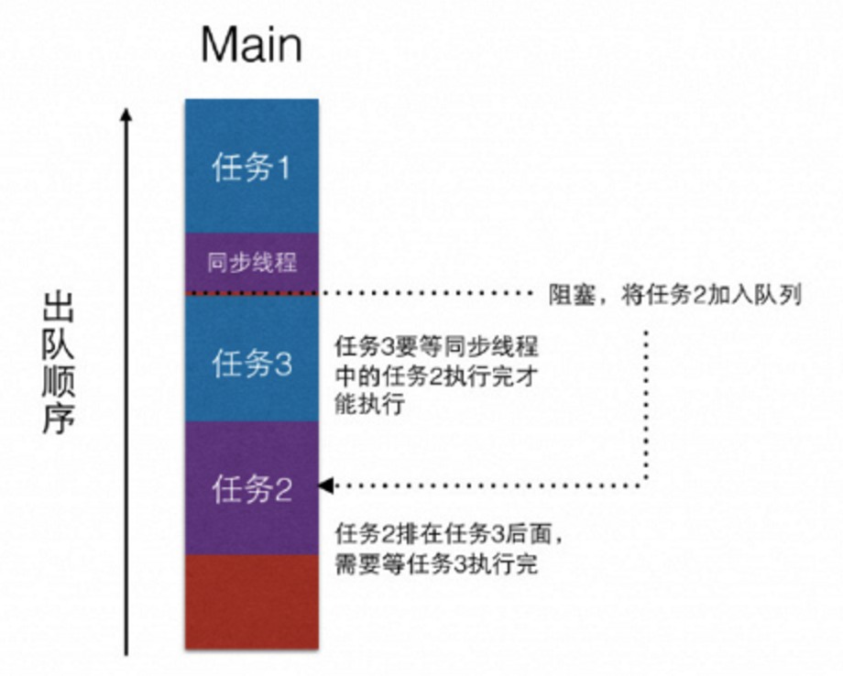

例子二

dispatch_queue_t queue = dispatch_queue_create("com.demo.serialQueue", DISPATCH_QUEUE_SERIAL);

NSLog(@"1"); // 任务1

dispatch_async(queue, ^{

NSLog(@"2"); // 任务2

dispatch_sync(queue, ^{

NSLog(@"3"); // 任务3

});

NSLog(@"4"); // 任务4

});

NSLog(@"5"); // 任务5 输出1 5 2（5 和2 顺序不一定）

分析：分析：  
这个案例没有使用系统提供的串行或并行队列，而是自己通过dispatch_queue_create函数创建了一个DISPATCH_QUEUE_SERIAL的串行队列。

注意任务1和任务5 都是在主线程中执行（串行队列），默认执行都是在主线程中   
1.执行任务1；  
2.遇到异步线程，将【任务2、同步线程、任务4】加入串行队列中。因为是异步线程，所以在主线程中的任务5不必等待异步线程中的所有任务完成；  
3.因为任务5不必等待，所以2和5的输出顺序不能确定；  
4.任务2执行完以后，遇到同步线程，这时，将任务3加入串行队列；  
5.又因为任务4比任务3早加入**串行队列**，所以，任务3要等待任务4完成以后，才能执行。但是任务3所在的同步线程会阻塞，所以任务4必须等任务3执行完以后再执行。这就又陷入了无限的等待中，造成死锁。

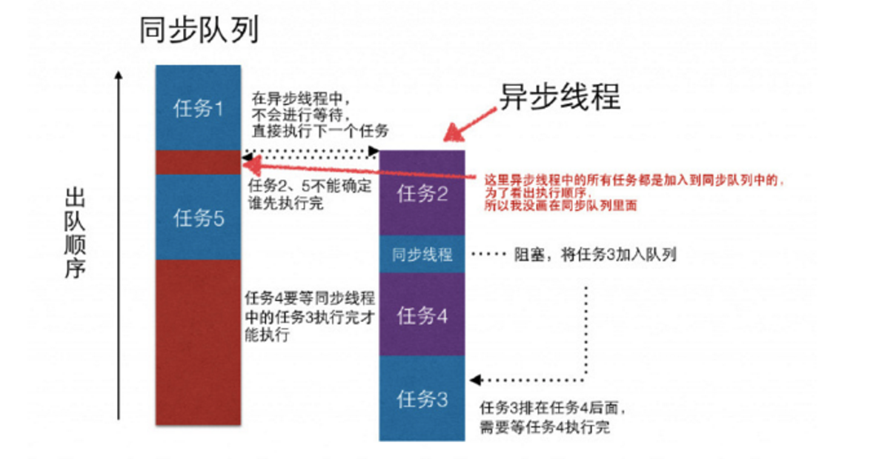

案例 三

NSLog(@"1"); // 任务1

dispatch_async(dispatch_get_global_queue(0, 0), ^{

NSLog(@"2"); // 任务2

dispatch_sync(dispatch_get_main_queue(), ^{

NSLog(@"3"); // 任务3

});

NSLog(@"4"); // 任务4

});

NSLog(@"5"); // 任务5 输出1，2，5，3，4 //2 和 5 的顺序不一定

分析：异步加载数据,回调主线程更新UI

首先，将【任务1、异步线程、任务5】加入Main Queue中，异步线程中的任务是：【任务2、同步线程、任务4】。

所以，先执行任务1，然后将异步线程中的任务加入到Global Queue中，因为异步线程，所以任务5不用等待，结果就是2和5的输出顺序不一定。

然后再看异步线程中的任务执行顺序。任务2执行完以后，遇到同步线程。将同步线程中的任务又回调加入到Main Queue中，这时加入的任务3在任务5的后面。

当任务3执行完以后，没有了阻塞(因为是不同线程 且不是串行队列)，程序继续执行任务4。

从以上的分析来看，得到的几个结果：1最先执行；2和5顺序不一定；4一定在3后面。

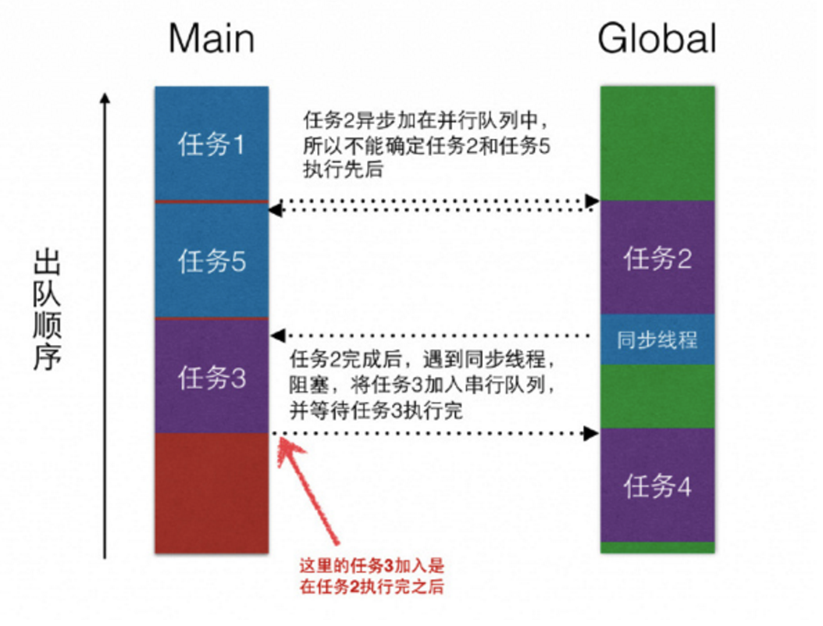

### 3.Runloop

#### [RunLoop基础](http://www.huangyibiao.com/runloop-base-part/)

什么是Runloop? （事件处理循环）Event loop：简单说就是事件协调器，安排线程的工作，还是睡眠。

一个Run Loop就是事件处理循环，它是用来调度和协调接收到的事件处理。使用Run Loop的目的，就是使得线程有工作需要做时可以忙碌起来，而当没有事可做时，又可以使得线程睡眠。

Run Loop管理不都是自动的。我们必须手动设计线程代码，在合适的时候来启动Run Loop，并回应到来的事件。Cocoa和Core Foundation都提供了run loop对象来帮助我们配置和管理线程的run loop。我们的应用没有必要显式地创建这些对象；每个线程，包括应用程序的主线程，都有一个与之关联的run loop。只有子线程才需要显式地运行其run loop。App会将自动配置和来运行主线程的run loop的任务作为应用程序启动处理的一部分。

注意

1.使用runloop情况是需要用到NSPort或者其他input source跟其他线程通信。2.在线程启动timer。3.在线程里调用performSelector…这类函数去调用。

2.每一个线程都有其对应的RunLoop，但是默认非主线程的RunLoop是没有运行的，需要为RunLoop添加至少一个事件源，然后去run它

3.线程和 RunLoop 之间是一一对应的，其关系是保存在一个全局的 Dictionary 里。线程刚创建时并没有 RunLoop，如果你不主动获取，那它一直都不会有

4.runloop 处理事件分两类：输入源（performSelector源，基于端口（Mach port）的源，以及自定义的源）和定时源（NSTimer）

5.runloop 可以自己添加观察者对象，便于监控runloop的运行

6.NSRunLoop 不是线程安全的（不能在一个线程去操作另外一个线程）,但是CFRunLoopRef是线程安全的，可以使用CF，getCFRunLoop去获取

7.Runloop的管理并不是完全自动的例如下面在线程中

BOOL isRunning = NO;

  do  {

     isRunning = [[NSRunLoop currentRunLoop] runMode:NSDefaultRunLoopMode beforeDate:[NSDate distantFuture]];

// [[NSRunLoop currentRunLoop]run];

} while (isRunning);

NSRunLoop *runLoop = [NSRunLoop currentRunLoop]; //获取当前线程的runloop，假如有就返回，没有会自动创建

**8. Run loop同时也负责autorelease pool的创建和释放**

**9.** 在子线程运行run loop之前，你必须至少添加一种输入源或者定时器。如果run loop没有任何的源需要监视，它就会立刻退出

10.添加观察者，CFRunLoopObserverRef指针类型和使用CFRunLoopAddObserver函数来添加到run loop中。我们只能通过Core Foundation来创建run loop观察者.

**给主线程添加观察者**

-(void)threadMain {

    // The application uses garbage collection, so no autorelease pool is needed.

    NSRunLoop* myRunLoop = [NSRunLoop currentRunLoop];

    // Create a run loop observer and attach it to the run loop.

    CFRunLoopObserverContext  context = {0, self, NULL, NULL, NULL};

    CFRunLoopObserverRef    observer = CFRunLoopObserverCreate(kCFAllocatorDefault,

            kCFRunLoopAllActivities, YES, 0, &myRunLoopObserver, &context);

    if (observer) {

        CFRunLoopRef    cfLoop = [myRunLoop getCFRunLoop];

        CFRunLoopAddObserver(cfLoop, observer, kCFRunLoopDefaultMode);

    }

    // Create and schedule the timer.

    [NSTimer scheduledTimerWithTimeInterval:0.1 target:self

                selector:@selector(doFireTimer:) userInfo:nil repeats:YES];

    NSInteger    loopCount = 10;

    do {

        // Run the run loop 10 times to let the timer fire.

        [myRunLoop runUntilDate:[NSDate dateWithTimeIntervalSinceNow:1]];

        loopCount--;

    } while (loopCount);

}

**获取runloop的函数**

|  |
| --- |
| /// 全局的Dictionary，key 是 pthread_t， value 是 CFRunLoopRef  static CFMutableDictionaryRef loopsDic;  /// 访问 loopsDic 时的锁  static CFSpinLock_t loopsLock;  /// 获取一个 pthread 对应的 RunLoop。  CFRunLoopRef _CFRunLoopGet(pthread_t thread) {      OSSpinLockLock(&loopsLock);      if (!loopsDic) {          // 第一次进入时，初始化全局Dic，并先为主线程创建一个 RunLoop。          loopsDic = CFDictionaryCreateMutable();          CFRunLoopRef mainLoop = _CFRunLoopCreate();          CFDictionarySetValue(loopsDic, pthread_main_thread_np(), mainLoop);      }      /// 直接从 Dictionary 里获取。      CFRunLoopRef loop = CFDictionaryGetValue(loopsDic, thread));      if (!loop) {          /// 取不到时，创建一个          loop = _CFRunLoopCreate();          CFDictionarySetValue(loopsDic, thread, loop);          /// 注册一个回调，当线程销毁时，顺便也销毁其对应的 RunLoop。          _CFSetTSD(..., thread, loop, __CFFinalizeRunLoop);      }      OSSpinLockUnLock(&loopsLock);      return loop;  }  CFRunLoopRef CFRunLoopGetMain() {      return _CFRunLoopGet(pthread_main_thread_np());  }  CFRunLoopRef CFRunLoopGetCurrent() {      return _CFRunLoopGet(pthread_self());  } |

从上可以知道，runloop与线程一一对应，保存在NSDictionary 里，通过[NSRunloop currentRunLoop] (NSRunLoop 基于CFRunLoop使用CFRunLoopGetCurrent())获取当前线程的runloop 当前线程的刚开始创建时候不会创建runloop 只有去获取当前线程的当前runloop 在第一获取的时候没有时候会创建runLoop，RunLoop的销毁时发生在线程结束，只能在线程的内部获取Runloop （主线程除外）

#### Runloop的结构

Run Loop就像它的名字一样，它使得线程进入事件循环，能对到来的事件启动事件处理。你的代码中提供了流程控制说一句来实现run loop实实在在的循环部分，换句话说，你的代码提供了while或者for循环来驱动run loop。在你的循环中，你使用run loop对象在事件到达时，运行事件处理的代码并调起已安装的处理程序。

**Run Loop接收来自两种不同类型的源(sources)的事件**：

输入源(inputSource)：异步传递事件，通常是来自不同的线程或不同的应用的消息。输入源异步传递事件到对应的处理程序和在线程关联的NSRunLoop对象调起runUntilDate:方法来退出事件处理。

Timer源(定时源)：同步地传递事件，发生在每个定时器调用或周期性地调用。Timer源传递事件到他们的处理程序，但是不会调用run loop来退出处理。

这两种源在事件到达时都使用应用程序特定的处理程序来处理事件。（NSTimer 需要加入到Runloop中才会启动）

注意

1.为什么会延迟timer 的定时时间间隔？因为是同步处理事件所以假如当前线程执行复杂的运算会等待运算完成才会调用timer，这就导致了timer 的延迟。

2.runloop 是需要手动启动的，启动应用时候系统会默认启动主线程的runloop。

如下图所示，展示了run loop和不同的源的概述结构。

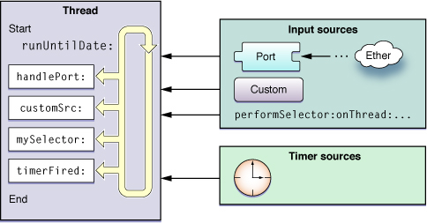

除了处理输入源之外，run loops还发出关于run loop行为的通知。我们可以注册成为run loop的观察者，就可以接收这些通知和使用它在线程上做一些额外处理。我们可以使用Core Foundation在对应的线程上注册成为run loop的观察者。

##### 输入源

传递异步事件，通常消息来自于其他线程或程序。输入源传递异步消息给相应的处理例程，并调用runUntilDate:方法来退出(在线程里面相关的NSRunLoop对象调用)。[NSRunLoop currentRunLoop]runUntilDate:

###### 基于端口的输入源

基于端口号的输入源监听应用程序的MACH 端口，它是由内核自动发布信号。

创建NSPort对象，使用CFMessagePortRef,CFSocketRef

###### 自定义输入源

自定义输入源监听自定义的事件源，需手动从其他线程发出信号。

###### Cocoa Perform Selector Source

除了基于端口的源之外，Cocoa还定义了自定义输入源允许我们在任意线程上执行selector。就像port-based源一样，执行selector请求会在目标线程上序列化，以减少在同一个线程中出现多个方法同步执行的问题。与port-based源不同的是，执行selector源在执行完毕后会自动将自己从run loop中移除。

当执行在其它线程执行selector时，目标线程必须要有运行的run loop。当我们创建线程时，这意味着直到启动了run loop都会显式地执行selector代码。

Run Loop每次经过一个循环，就会处理队列中所有的selector，而不仅仅是处理一个

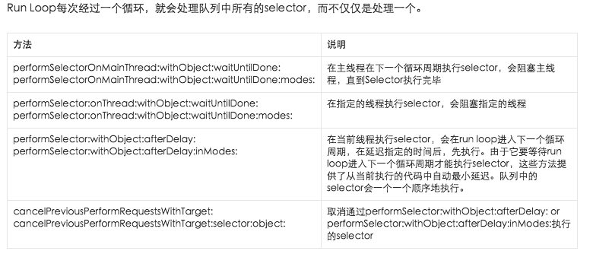

##### Timer Sources(同步事件)

Timer源在未来设定的时间会同步地传递事件到你的线程。Timers是线程通知自己去做一些事情的一种方式。比如说，搜索框可以使用定时器来初始化在一定时间就自动搜索，以便提供更多地联想词给用户。

尽管它发送基于时间的通知，但定时器并不是一种实时的机制。像输入源一样，定时器只有与run loop的mode一样才会发送通知。如果timer在run loop中并不是所被监视的mode，它不会触发定时器，直到run loop的mode与timer所支持的mode一样。

同样地，如果run loop正在处理中，timer已经fire了，这时候会被中断，直到下一次通过run loop才会调志处理程序。如果run loop已经不再运行了，则timer永远不会再fire。

我们可以配置timer只产生事件一次或者重复产生。重复的timer会自动根据调度的firing time自动调度，而不是真实的firing time。比如说，如果一个timer在特定的时间调度，然后每5秒重复一次。如果firing time被延迟导致缺少一或多次调用，那么timer在缺失的周期中只会调用一次。

##### Run Loop Observers

与sources在适当时机异步或同步发出事件不同，observers在run loop本身执行期间，会在特定的地方发出。你可能需要到run loop observers去准备线程处理特定的事件或者在进入睡眠之前。我们可以通过以下事件来关联run loop observers:

进入run loop

run loop将要处理timer

run loop将要处理输入源

run loop将要进入睡眠

run loop被唤醒，但是还没有处理事件

退出run loop

我们可以通过Core Foundation来添加run loop observers。要创建run loop observer,可以通过CFRunLoopObserverRef来创建新的实例。这个类型会跟踪你所定义的回调函数和所感兴趣的活动。

与timers类型，run-loop observers可以使用一次或者重复多次。一次性的observer会在fire之后自动从run loop移除，而重复性的observer会继续持有。

##### Run Loop Modes

Run Loop模式是一个监视输入源和定时器的集合和注册成为run loop的观察者的集合。每次要运行run loop，都需要显示或隐式地指定某种运行的mode。只有与这种指定的mode关联的源才会被监视和允许传递他们的事件，同样地，只有与这种模式关联的观察者都会收到run loop行为变化的通知。与其它模式想关联的源，直到随后在合适的模式通过循环后，都会接收到新的事件（比如，将timer加入run loop default模式下，当滚动时，timer不会收到回调，直到停止滚动回到default模式下）。

在我们的代码中，我们通过名称来唯一标识mode。在Cocoa和Core Foundation中都定义了default模式和几个常用的模式，都是通过字符串名称来指定。我们也可以自定义模式，但是我们需要手动添加至少一个input source/timers/observers。

我们可以通过使用mode来过滤掉我们不希望接收到来自不想要的通过run loop的源。大部分情况下，我们都是使用系统定义的default模式。对于子线程，我们可以使用自定义模式在关键性操作时阻止低优先级的源传递事件。

**注意：**Modes是通过事件源来区分，而不是事件类型来区分。比如说，我们不能使用mode来匹配只有mouse-down事件或者只有键盘事件。我们可以使用modes来监听不同系统的端口，临时挂起定时器，甚至改变正在被监视的sources和run loop观察者。

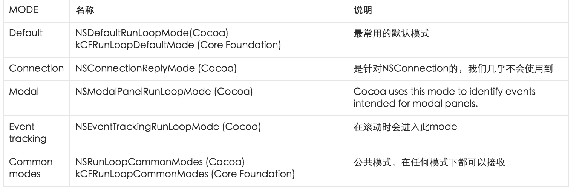

#### [深入理解RunLoop](http://blog.ibireme.com/2015/05/18/runloop/)

在 CoreFoundation 里面关于 RunLoop 有5个类:

CFRunLoopRef //  
CFRunLoopModeRef //  
CFRunLoopSourceRef  
CFRunLoopTimerRef  
CFRunLoopObserverRef

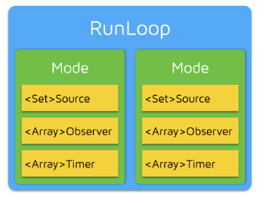

一个 RunLoop 包含若干个 Mode，每个 Mode 又包含若干个 Source/Timer/Observer。每次调用 RunLoop 的主函数时，只能指定其中一个 Mode，这个Mode被称作 CurrentMode。如果需要切换 Mode，只能退出 Loop，再重新指定一个 Mode 进入。这样做主要是为了分隔开不同组的 Source/Timer/Observer，让其互不影响

##### RunLoop 的内部逻辑图

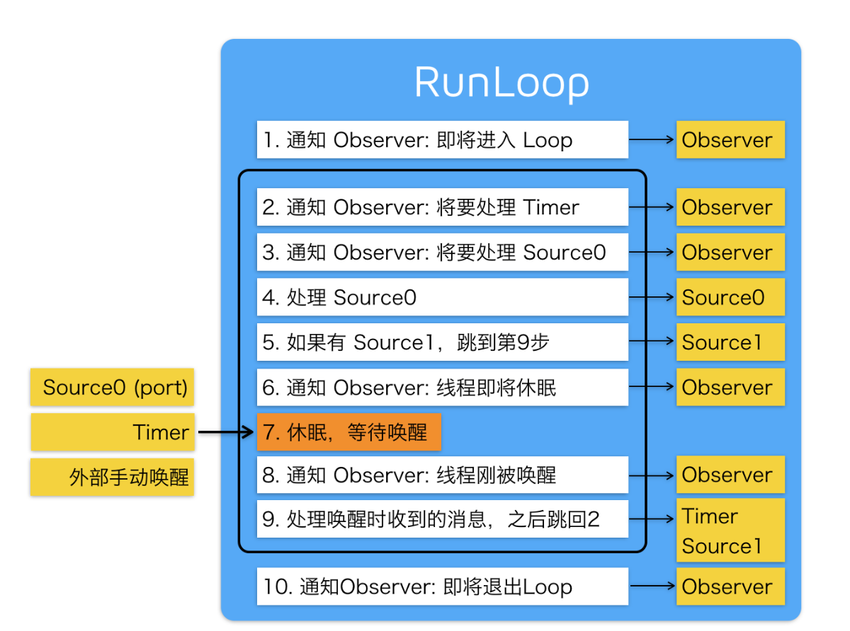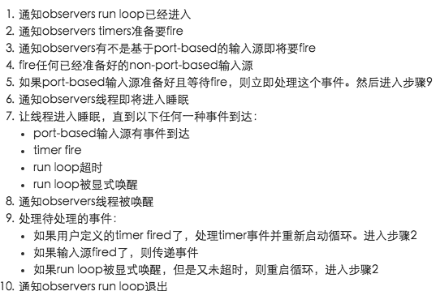

执行函数

{

    /// 1. 通知Observers，即将进入RunLoop

    /// 此处有Observer会创建AutoreleasePool: _objc_autoreleasePoolPush();

    __CFRUNLOOP_IS_CALLING_OUT_TO_AN_OBSERVER_CALLBACK_FUNCTION__(kCFRunLoopEntry);

    do {

        /// 2. 通知 Observers: 即将触发 Timer 回调。

        __CFRUNLOOP_IS_CALLING_OUT_TO_AN_OBSERVER_CALLBACK_FUNCTION__(kCFRunLoopBeforeTimers);

        /// 3. 通知 Observers: 即将触发 Source (非基于port的,Source0) 回调。

        __CFRUNLOOP_IS_CALLING_OUT_TO_AN_OBSERVER_CALLBACK_FUNCTION__(kCFRunLoopBeforeSources);

        __CFRUNLOOP_IS_CALLING_OUT_TO_A_BLOCK__(block);

        /// 4. 触发 Source0 (非基于port的) 回调。

        __CFRUNLOOP_IS_CALLING_OUT_TO_A_SOURCE0_PERFORM_FUNCTION__(source0);

        __CFRUNLOOP_IS_CALLING_OUT_TO_A_BLOCK__(block)

        /// 6. 通知Observers，即将进入休眠

        /// 此处有Observer释放并新建AutoreleasePool: _objc_autoreleasePoolPop(); _objc_autoreleasePoolPush();

        __CFRUNLOOP_IS_CALLING_OUT_TO_AN_OBSERVER_CALLBACK_FUNCTION__(kCFRunLoopBeforeWaiting);

        /// 7. sleep to wait msg.

        mach_msg() -> mach_msg_trap();

        /// 8. 通知Observers，线程被唤醒

        __CFRUNLOOP_IS_CALLING_OUT_TO_AN_OBSERVER_CALLBACK_FUNCTION__(kCFRunLoopAfterWaiting);

        /// 9. 如果是被Timer唤醒的，回调Timer

        __CFRUNLOOP_IS_CALLING_OUT_TO_A_TIMER_CALLBACK_FUNCTION__(timer);

        /// 9. 如果是被dispatch唤醒的，执行所有调用 dispatch_async 等方法放入main queue 的 block

        __CFRUNLOOP_IS_SERVICING_THE_MAIN_DISPATCH_QUEUE__(dispatched_block);

        /// 9. 如果如果Runloop是被 Source1 (基于port的) 的事件唤醒了，处理这个事件

        __CFRUNLOOP_IS_CALLING_OUT_TO_A_SOURCE1_PERFORM_FUNCTION__(source1);

    } while (...);

    /// 10. 通知Observers，即将退出RunLoop

    /// 此处有Observer释放AutoreleasePool: _objc_autoreleasePoolPop();

    __CFRUNLOOP_IS_CALLING_OUT_TO_AN_OBSERVER_CALLBACK_FUNCTION__(kCFRunLoopExit);

}

CFRunLoopRef 是在 CoreFoundation 框架内的，它提供了纯 C 函数的 API，所有这些 API 都是线程安全的。  
NSRunLoop 是基于 CFRunLoopRef 的封装，提供了面向对象的 API，但是这些 API 不是线程安全的。

### 4.NSLock , NSRecursiveLock

## 二．缓存 sqlite 归档 CoreDate重点难点

沙盒目录

Application：存放程序源文件，上架前经过数字签名，上架后不可修改

Documents: 保存应⽤运行时生成的需要持久化的数据,iTunes同步设备时会备份该目录。例如,游戏应用可将游戏存档保存在该目录

tmp: 保存应⽤运行时所需的临时数据,使⽤完毕后再将相应的文件从该目录删除。应用 没有运行时,系统也可能会清除该目录下的文件。iTunes同步设备时不会备份该目录。

Library/Caches: 保存应用运行时⽣成的需要持久化的数据,iTunes同步设备时不会备份 该目录。⼀一般存储体积大、不需要备份的非重要数据，比如网络数据缓存存储到Caches下

Library/Preference: 保存应用的所有偏好设置，如iOS的Settings(设置) 应⽤会在该目录中查找应⽤的设置信息。iTunes同步设备时会备份该目录

### sqlite语句学习

一般多个数据库 table_name 前跟个数据库名称 database_name.table_name

sql语句都从右边往左读

1.创建表 CREATE TABLE IF NOT EXISTS table_name(

参数1 类型1，

参数2 类型2,

);

2.类型 注意 字符类型加单引号 数值类 不需要加单引号

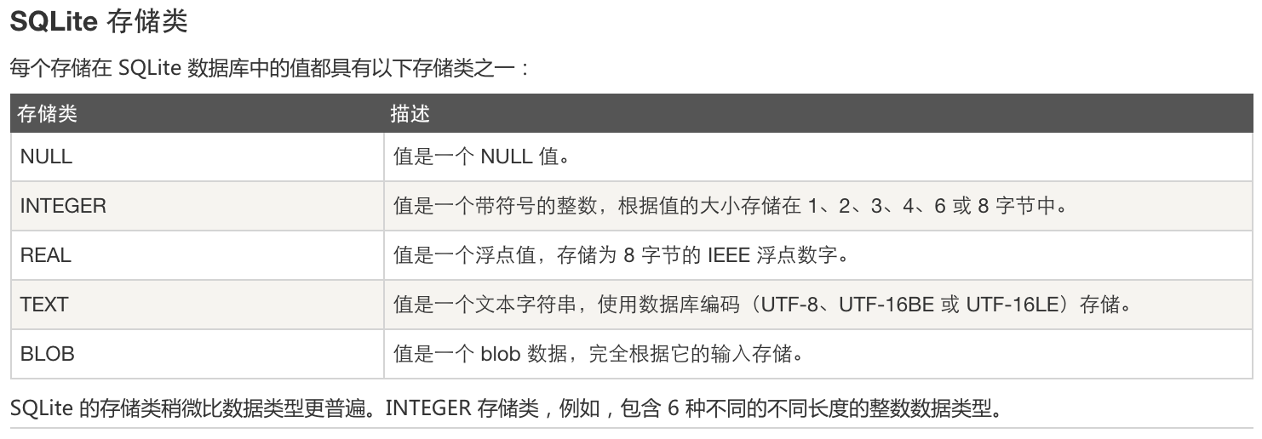

3.删除表 DROP TABLE table_name;

4.增 删 改 查

增：INSERT INTO table_name (参数1，参数2) VALUES (？，？);

insert into app_sync_version(id,rowVersion,versionTableName,taskId,projectId,periodId)values(1,1,'2','3','4','5');//字符串 单引号 数值无需

删：DELETE FROM table_name WHERE 条件 = ？;

多字段查询 使用and 或 or

改: UPDATE table_name SET 参数1 = ？，参数2 = ？ WHERE 条件 = ？and 条件2=？;

查：SELECT *FROM table_name WHERE 条件 = ？；//查询 select from table_name where where table_name.name=zzq and ;// select s.id from table_name t where t.name=zzq;

多表查询方法：

sqlite3可以有多种多表查询方法，比如  select (select * from table2)  from table1 where xxx=xxx;

这种方法比较简单并且高效：

select table1.abc from table1,table2 where table1.xxx=table2.xxx; //可以设定表名 不用table1

或这种

select table1.abc from table1 inner join table2 on table1.xxx=table2.xxx;

约束:

CREATE TABLE SALER(

ID INT PRIMARY KEY NOT NULL, // PRIMARY KEY主键 确保唯一，外键需要通过主键相连 //AUTO_INCREMENT 自增

NAME TEXT NOT NULL,

AGE INT NOT NULL UNIQUE, //注意这个使用 防止连个相同年龄的记录，值唯一性 慎用

ADDRESS CHAR(50),

SALARY REAL DEFAULT 50000.00 CHECK(SALARY > 0), // CHECK 约束值>0

FOREIGN KEY (ID) RERENCES table_name2(table_name2_id), // table_name2 的table_name2_id 是当前表的ID 的外键，

// CONSTRAINT SALER FOREIGN KEY (ID) RERENCES table_name2(table_name2_id) ON DELETE CASCADE, CONSTRAINT 确保意思，

// CONSTRAINT table_name1 FOREIGN KEY (table_name1_id) RERENCES table_name2(table_name2_id), 确保表1（子表）的外键是表2（父表）的主键 （确保唯一也行）

);

PRIMARY KEY 主键且唯一的标识，保证数据的唯一性

FOREIGN KEY - 外键 表示该表的外键所在的表是他的父表

1. 一个表可以多个外键 但是只有一个主键，且外键值必须是其他表的主键 或者 使用UNIQUE 标识的唯一值。
2. 主键约束了外键所在表中不能存在主键类之外的值。确保其他表的数据也主键表数据是数目一致,且一一对应。

外键约束主键所在表中的记录不能在外键表中存在记录情况下删除，除非级联删除（带有ON DELETE CASCADE父表数据被删 子表数据也会被删）

1. B表引用A表的字段作为外键，那么A表是主表，B表是从表。也就是设置外键将成为其他表的子表

4. 该表的外键

NOT NULL 确保值不能为NULL

DEFAULT 设置默认值

UNIQUE 确保所有值不同

CHECK 约束确保某列中的所有值满足一定条件

CONSTRAINT 约束内容

left join 左连接（保证找出左连表所有行）：先显示所有左边的表数据，然后满足左边表和右边表数据的条件再添加到新表中。

right join 右连接（保证找出右连表所有行）：先显示所有右边的表数据，然后满足左边和右边表数据的条件再添加到新表中。

inner join 自连接（找出两表中关联相等的行）：只显示两个表中连接字段相等的数据

-- 取出你检查的所有栋对应的层 多条记录

SELECT f.* from t_do_check_task t LEFT JOIN t_do_check_object o on t.ID=o.TASK_ID

LEFT JOIN t_do_check_user u on t.ID=u.TASK_ID

LEFT JOIN t_rid_house h on o.HOUSE_ID=h.ID

LEFT JOIN t_rid_flow f on h.FLOW_ID=f.ID where f.RIDGEPOLE_ID='1' AND u.CHECK_USER_ID='402880d8537f0fce01537f56bbd40009';

注意后面跟了表对象（可为表名长取表对象，也可以使用该表名）

首先取出t_do_check_task 表所有数据作为新表，

在添加 t_do_check_task表 和 t_do_check_object表 满足（t.ID=o.TASK_ID）条件的数据插入到新表，

在添加t_do_check_task表和 t_do_check_user 表 满足（t.ID=u.TASK_ID）条件的数据插入到新表，

在添加 t_do_check_object 表和 t_rid_house表 满足（o.HOUSE_ID=h.ID）条件的数据插入到新表，

在添加t_rid_house h 表和 t_rid_flow表 满足（h.FLOW_ID=f.ID）条件的数据插入到新表，

最后查询f.RIDGEPOLE_ID='1' AND u.CHECK_USER_ID='402880d8537f0fce01537f56bbd40009'

备注:

1.比如有n个table，n1 left join n2,然后left join n3，……就是首先取出n1 表中所有数据,然后再加上与n1 ,n2 匹配的的数据,

此时结果是n1 + (n1 & n2有关联的)中；然后再加上与n1, n3匹配的的数据，再加n1,n4匹配的数据……但是后面自定义表对象可以更改n？ & n5的匹配数据

2. on、where、having的区别

on、where、having这三个都可以加条件的子句中，on是最先执行，where次之，having最后。有时候如果这先后顺序不影响中间结果的话，那最终结果是相同的。

by DESC 降序 ACS 正序

### 1.Plist,NSUserDefaults

Plist: 存储 字典 和 数组 注意操作时是全路径

NSDictionary *dict = @{@"age":@"18",@"name":@"USER"};

NSString *cachePath = NSSearchPathForDirectoriesInDomains(NSCachesDirectory, NSUserDomainMask, YES)[0];

NSString *filePath = [cachePath stringByAppendingPathComponent:@"data.plist"];

[dict writeToFile:filePath atomically:YES];

NSUserDefaults:本质上就是对plist 文件的操作，只能存基本数据类型和OC 对象如NSNumber、NSDictionary、NSArray

等，如存自己写的对象，需要自己去归档对象中所有的成员变量

[NSUserDefaults standardUserDefaults]setObject:forKey:

### 2.归档

实现*<NSCoding>*协议 方法

- (void)encodeWithCoder:(NSCoder *)aCoder，

- (id)initWithCoder:(NSCoder *)aDecoder

// 归档

    [NSKeyedArchiver archiveRootObject:person toFile:filePath];

// 解档

    Person *p = [NSKeyedUnarchiver unarchiveObjectWithFile:filePath];

亦可以将实现NSCoding协议的对象放入到数组或者字典中通过archiveRootObject 和 unarchiveObjectWithFile方法归档数组，字典，NSData，plist文件

### 3.sqlite3

[文顶顶数据库篇](http://www.cnblogs.com/wendingding/tag/%E6%95%B0%E6%8D%AE%E5%BA%93%E7%AF%87/)

常用函数 C函数

#### ****一、简单说明****

1.打开数据库

int sqlite3_open(

    const char *filename,   // 数据库的文件路径

    sqlite3 **ppDb          // 数据库实例

);

2.执行任何SQL语句

int sqlite3_exec(

    sqlite3*,                                  // 一个打开的数据库实例

    const char *sql,                           // 需要执行的SQL语句

    int (*callback)(void*,int,char**,char**),  // SQL语句执行完毕后的回调

    void *,                                    // 回调函数的第1个参数

    char **errmsg                              // 错误信息

);

3.检查SQL语句的合法性（查询前的准备）

int sqlite3_prepare_v2(

    sqlite3 *db,            // 数据库实例

    const char *zSql,       // 需要检查的SQL语句

    int nByte,              // SQL语句的最大字节长度

    sqlite3_stmt **ppStmt,  // sqlite3_stmt实例，用来获得数据库数据

    const char **pzTail

);

4.查询一行数据

int sqlite3_step(sqlite3_stmt*); // 如果查询到一行数据，就会返回SQLITE_ROW

5.利用stmt获得某一字段的值（字段的下标从0开始）

double sqlite3_column_double(sqlite3_stmt*, int iCol);  // 浮点数据

int sqlite3_column_int(sqlite3_stmt*, int iCol); // 整型数据

sqlite3_int64 sqlite3_column_int64(sqlite3_stmt*, int iCol); // 长整型数据

const void *sqlite3_column_blob(sqlite3_stmt*, int iCol); // 二进制文本数据

const unsigned char *sqlite3_column_text(sqlite3_stmt*, int iCol);  // 字符串数据

#### 二、SQLite代码解析

1.创建、打开、关闭数据库

创建或打开数据库

// path是数据库文件的存放路径

**sqlite3** *db = NULL;

int result = **sqlite3_open**([path UTF8String], &db);

代码解析：

sqlite3_open()将根据文件路径打开数据库，如果不存在，则会创建一个新的数据库。如果result等于常量**SQLITE_OK**，则表示成功打开数据库

sqlite3 *db：一个打开的数据库实例

数据库文件的路径必须以C字符串(而非NSString)传入

关闭数据库：**sqlite3_close**(db);

2.执行不返回数据的SQL语句

执行创表语句

char *errorMsg = NULL;  // 用来存储错误信息

char *sql = "create table if not exists t_person(id integer primary key autoincrement, name text, age integer);";

int result = **sqlite3_exec**(db, sql, NULL, NULL, &errorMsg);

代码解析：

sqlite3_exec()可以执行任何SQL语句，比如创表、更新、插入和删除操作。但是一般不用它执行查询语句，因为它不会返回查询到的数据 查询使用sqlite3_step

sqlite3_exec()还可以执行的语句：

（1）开启事务：begin transaction;

（2）回滚事务：rollback;

（3）提交事务：commit;

3.带占位符插入数据

char *sql = "insert into t_person(name, age) values(?, ?);";

**sqlite3_stmt** *stmt;

if (**sqlite3_prepare_v2**(db, sql, -1, &stmt, NULL) == **SQLITE_OK**) {

**sqlite3_bind_text**(stmt, 1, "母鸡", -1, NULL);

**sqlite3_bind_int**(stmt, 2, 27);

}

if (**sqlite3_step**(stmt) != **SQLITE_DONE**) {

    NSLog(@"插入数据错误");

}

**sqlite3_finalize**(stmt);//在关闭数据库前，都需将所有的SQL声明析够掉，释放内存

代码解析：

sqlite3_prepare_v2()返回值等于SQLITE_OK，说明SQL语句已经准备成功，没有语法问题

sqlite3_bind_text()：大部分绑定函数都只有3个参数

（1）第1个参数是sqlite3_stmt *类型

（2）第2个参数指占位符的位置，第一个占位符的位置是1，不是0

（3）第3个参数指占位符要绑定的值

（4）第4个参数指在第3个参数中所传递数据的长度，对于C字符串，可以传递-1代替字符串的长度

（5）第5个参数是一个可选的函数回调，一般用于在语句执行后完成内存清理工作

sqlite_step()：执行SQL语句，返回SQLITE_DONE代表成功执行完毕

sqlite_finalize()：销毁sqlite3_stmt *对象

4.查询数据

char *sql = "select id,name,age from t_person;";

**sqlite3_stmt** *stmt;

if (**sqlite3_prepare_v2**(db, sql, -1, &stmt, NULL) == **SQLITE_OK**) {

    while (**sqlite3_step**(stmt) == **SQLITE_ROW**) {

        int _id = **sqlite3_column_int**(stmt, **0**);

        char *_name = (char *)**sqlite3_column_text**(stmt, **1**);

        NSString *name = [NSString **stringWithUTF8String**:_name];

        int _age = **sqlite3_column_int**(stmt, **2**);

        NSLog(@"id=%i, name=%@, age=%i", _id, name, _age);

    }

}

**sqlite3_finalize**(stmt);

代码解析：

sqlite3_step()返回SQLITE_ROW代表遍历到一条新记录

sqlite3_column_*()用于获取每个字段对应的值，第2个参数是字段的索引，从0开始

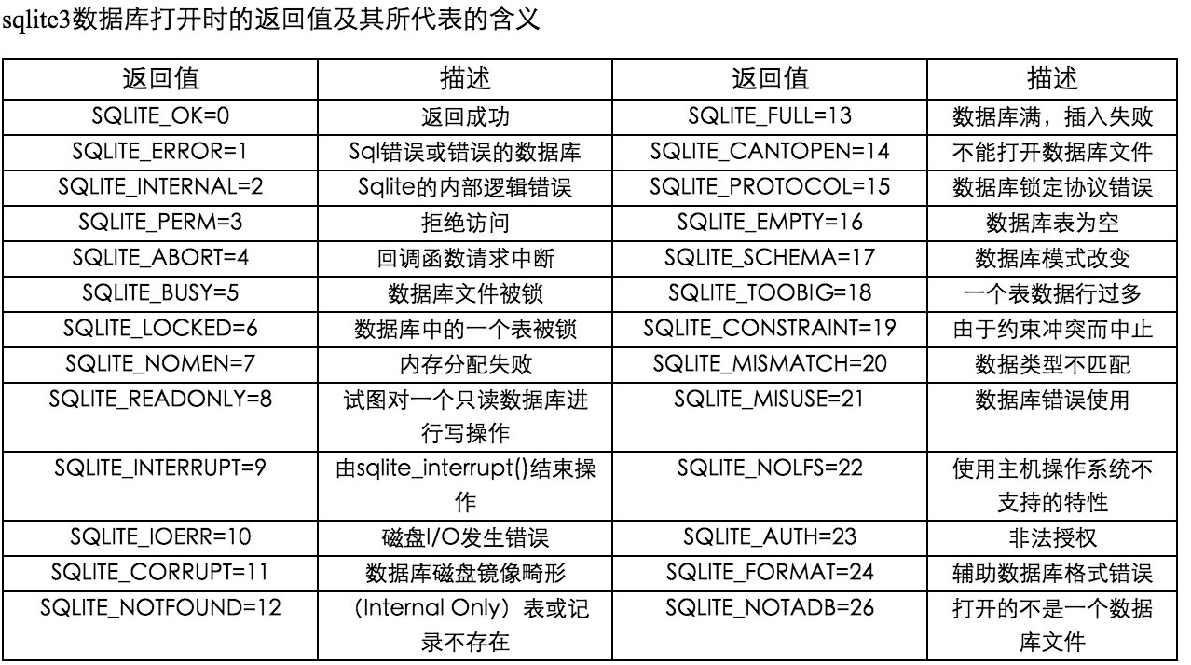

##### 声明sqlite3数据库

sqlite3 *db;

NSString * cachePath = [NSSearchPathForDirectoriesInDomains(NSDocumentDirectory, NSUserDomainMask, YES)objectAtIndex:0];

NSString * filePath = [documentsDir stringByAppendingPathComponent:@" sqlite3.sqlite"];//

const char *filePathC = filePath.UTF8String; // 将OC转C

##### 打开数据库

if (sqlite3_open(filePathC, &db) != SQLITE_OK) {

        sqlite3_close(db);//关闭数据库

        NSAssert(0, @"数据库打开失败。");

}

##### 创建表

const char *sql="CREATE TABLE IF NOT EXISTS t_students (id integer PRIMARY KEY AUTOINCREMENT,name text NOT NULL,age integer NOT NULL);";

char *errmsg=NULL;

if(sqlite3_exec(db, sql, NULL, NULL, &errmsg) == SQLITE_OK ){

NSLog(@"创表成功");

}

##### 插入数据

- (IBAction)insert {

for (int i=0; i<20; i++) {

//1.拼接SQL语句

NSString *name=[NSString stringWithFormat:@"文晓--%d",arc4random_uniform(100)];

int age=arc4random_uniform(20)+10;

NSString *sql=[NSString stringWithFormat:@"INSERT INTO t_students (name,age) VALUES ('%@',%d);",name,age];

//2.执行SQL语句sqlite3_exec

char *errmsg=NULL;

sqlite3_exec(self.db, sql.UTF8String, NULL, NULL, &errmsg);

if (errmsg) {//如果有错误信息

NSLog(@"插入数据失败--%s",errmsg);

}else{

NSLog(@"插入数据成功");

}

}

}

##### 选择查询语句

- (IBAction)select {

const char *sql="SELECT id,name,age FROM t_students WHERE age<20;";

sqlite3_stmt *stmt=NULL;

//进行查询前的准备工作

if (sqlite3_prepare_v2(self.db, sql, -1, &stmt, NULL)==SQLITE_OK) {//SQL语句没有问题

NSLog(@"查询语句没有问题")；

//每调用一次sqlite3_step函数，stmt就会指向下一条记录

while (sqlite3_step(stmt)==SQLITE_ROW) {//找到一条记录

//取出数据

//(1)取出第0列字段的值（int类型的值）

int ID=sqlite3_column_int(stmt, 0);

//(2)取出第1列字段的值（text类型的值）

const unsigned char *name=sqlite3_column_text(stmt, 1);

//(3)取出第2列字段的值（int类型的值）

int age=sqlite3_column_int(stmt, 2);

// NSLog(@"%d %s %d",ID,name,age);

printf("%d %s %d\n",ID,name,age);

}

}else{

NSLog(@"查询语句有问题");

}

}

#### 小结：

  1.数据查询：sqlite3_exec()函数执行sql语句，在没有返回值的情况下（比如创建表格、插入记录、删除记录等操作中）很好用。

                 查询语句用到sqlite3_stat结构,使用sqlite3_prepare_v2()函数、sqlte3_step()函数和sqlite3_finalize()函数。

  2. 查询分三个阶段：准备阶段：sqlite3_stat、sqlite3_prepare_v2()

       执行阶段：sqlte3_step()

     终止阶段： sqlite3_finalize()

### 4.CoreData

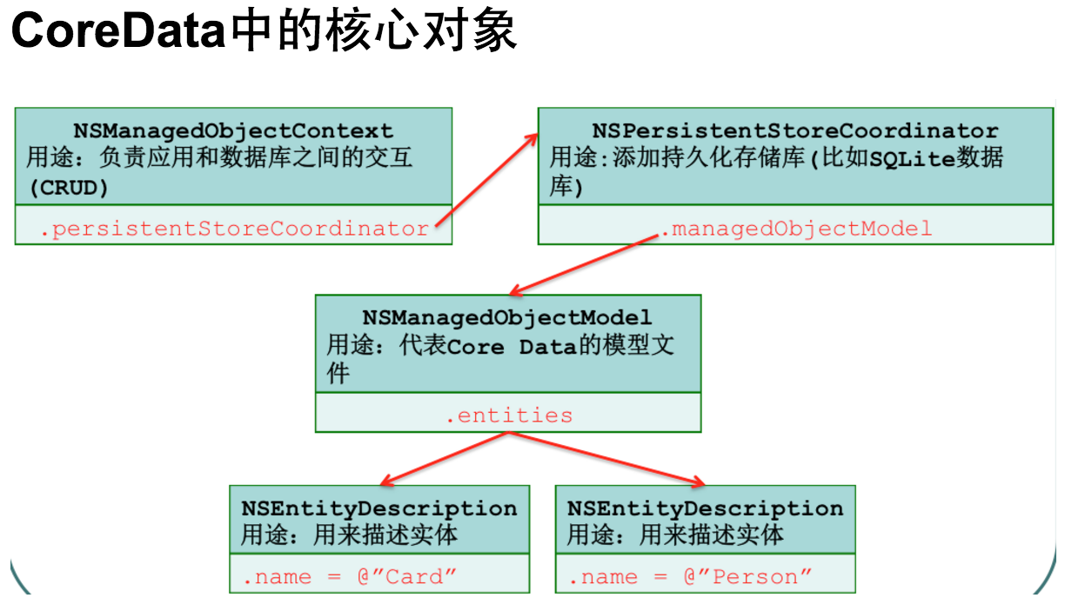

#import<CoreData/CoreData.h>

#### 简单说明

贴代码之前需要了解6个对象：

1、NSManagedObjectContext:管理对象，上下文，持久性存储模型对象

2、NSManagedObjectModel:被管理的数据模型文件，[**数据结构**](http://lib.csdn.net/base/datastructure)

3、NSPersistentStoreCoordinator:连接数据库的协调器

4、NSManagedObject:被管理的数据记录

5、NSFetchRequest:数据请求

6、NSEntityDescription:表格实体结构

.xcdatamodel文件编译后为.momd或者.mom文件

coredata 中每个对象代表一张表

//定义数据库管理对象上下文

NSManagedObjectContext *context;

//首先需要创建一个上下文对象，需打开模型文件

// NSURL *modelURL = [[NSBundle mainBundle] URLForResource:@"NewsModel" withExtension:@"momd"]; 传nil 则加载所有的模型文件

NSManagedObjectModel *model=[NSManagedObjectModel mergedModelFromBundles: modelURL];

//创建协调器

NSPersistentStoreCoordinator *storeCoordinator = [[NSPersistentStoreCoordinator alloc] initWithManagedObjectModel:model];

//创建保存路径

NSString *cachPath = [NSSearchPathForDirectoriesInDomains(NSDocumentDirectory,NSUserDomainMask,YES)firstObject];

//通过协调器storeCoordinator添加路径到数据库 这里使用NSSQLiteStoreType 类型

NSError *error;

NSPersistentStore *persistentStore = [storeCoordinator addPersistentStoreWithType:NSSQLiteStoreType configuration:nil URL: cachPath options:nil error:&error];

if (persistentStore == nil) {

NSLog(@"添加数据库错误");

}

if(error){

NSLog(@"数据库打开失败！错误:%@",error.localizedDescription);

}else{

context=[[NSManagedObjectContext alloc]init];

//

context.persistentStoreCoordinator=storeCoordinator;

NSLog(@"数据库打开成功！");

}

**//定义的model 都是继承NSManagedObject 注意model 在momd表里新建成员属性，通过addfile 文件方式添加Other -> NSManagedObject subclass**

**自动生成继承NSManagedObject实体对象 和 类别，如有实体与实体对象的关联 则可以选择many（会自动生成add remove 方法在类别中(NSSet对象)）或 one的单位**

#### 添加数据

NSManagedObject *personObj = [NSEntityDescription insertNewObjectForEntityForName:@"User" inManagedObjectContext:self.context];

subManagedObj1.属性 = 赋值

…

NSManageObject * subManagedObj2 = …

…

NSError *error;

//保存对象

if (![self.context save:&error]) {

NSLog(@"添加过程中发生错误,错误信息：%@！",error.localizedDescription);

}

#### 查询数据(查询中使用到谓词 NSPredicate 作为条件，使用NSSortDescriptor 作为排序，NSFetchRequest 查询请求对象)

使用NSManageObjectContext 的 executeFetchRequest方法返回结果

// 初始化一个查询请求

NSFetchRequest *request = [[NSFetchRequest alloc] init];

//设置要查询的实体Person 表

request.entity = [NSEntityDescription entityForName:@"Person" inManagedObjectContext:context];

// 设置排序方式，排序（按照age降序）

NSSortDescriptor *sort = [NSSortDescriptor sortDescriptorWithKey:@"age" ascending:NO];

request.sortDescriptors = [NSArray arrayWithObject:sort];

// 设置条件过滤(搜索name中包含字符串"Itcast-1"的记录，注意：设置条件过滤时，数据库SQL语句中的%要用*来代替，所以%Itcast-1%应该写成*Itcast-1*)

// SQL *符号是通配符,代表任何字符任意数量 如'%a%'就代表一个字符串只要包含字母a就符合条件 '%a'则代表一个字符串需要以字母a结尾才符合条件 'a%'就是以a开头的字符.

NSPredicate *predicate = [NSPredicate predicateWithFormat:@"name like %@", @"*Itcast-1*"];

request.predicate = predicate;

// 执行请求

NSError *error = nil;

NSArray *objs = [context executeFetchRequest:request error:&error];

if (error) {

[NSException raise:@"查询错误" format:@"%@", [error localizedDescription]];

}

// 遍历数据

for (NSManagedObject *obj in objs) {

NSLog(@"name=%@", [obj valueForKey:@"name"]

}

#### 删除数据

// 传入需要删除的实体对象 继承与NSManagerObject

[context deleteObject:managedObject];

// 将结果同步到数据库

NSError *error = nil;

[context save:&error];

if (error) {

[NSException raise:@"删除错误" format:@"%@", [error localizedDescription]];

}

#### 更新数据

//首先你需要建立一个request

NSFetchRequest * request = [[NSFetchRequest alloc] init];

//使用谓词查询是基于Keypath查询的，如果键是一个变量，格式化字符串时需要使用%K而不是%@

request.predicate=[NSPredicate predicateWithFormat:@"%K=%@",@"name",name];

request.entity = [NSEntityDescription entityForName:@"Person" inManagedObjectContext:context];

request.predicate = predicate；

NSError *error = nil;

//这里获取到的是一个数组，你需要取出你要更新的那个obj

NSArray *result = [context executeFetchRequest:request error:&error];

for (News *info in result) {

info.islook = islook;

}

//保存

if ([context save:&error]) {

//更新成功

NSLog(@"更新成功");

}

### FMDB

#### 核心类

1.FMDatabase:一个FMDatabase对象就代表一个单独的SQLite数据库用来执行SQL语句

2.FMResultSet:使用FMDatabase执行查询后的结果集

3.FMDatabaseQueue:用于在多线程中执行多个查询或更新，它是线程安全的

#### **打开数据库**

通过指定SQLite数据库文件路径来创建FMDatabase对象

FMDatabase *db = [FMDatabase databaseWithPath:path];

if (![db open]) {

    NSLog(@"数据库打开失败！");

}

文件路径有三种情况

（1）具体文件路径

　　如果不存在会自动创建

（2）空字符串@""

　　会在临时目录创建一个空的数据库

　　当FMDatabase连接关闭时，数据库文件也被删除

（3）nil

　　会创建一个内存中临时数据库，当FMDatabase连接关闭时，数据库会被销毁

#### ****执行更新****

在FMDB中，除查询以外的所有操作，都称为“更新”

create、drop、insert、update、delete等

使用executeUpdate:方法执行更新

- (BOOL)executeUpdate:(NSString*)sql, ...

- (BOOL)executeUpdateWithFormat:(NSString*)format, ...

- (BOOL)executeUpdate:(NSString*)sql withArgumentsInArray:(NSArray *)arguments

示例

[db executeUpdate:@"UPDATE t_student SET age = ? WHERE name = ?;", @20, @"Jack"]

#### **执行查询**

查询方法

- (FMResultSet *)executeQuery:(NSString*)sql, ...

- (FMResultSet *)executeQueryWithFormat:(NSString*)format, ...

- (FMResultSet *)executeQuery:(NSString *)sql withArgumentsInArray:(NSArray *)arguments

示例

// 查询数据

FMResultSet *rs = [db executeQuery:@"SELECT * FROM t_student"];

// 遍历结果集

while ([rs next]) {

    NSString *name = [rs stringForColumn:@"name"];

    int age = [rs intForColumn:@"age"];

    double score = [rs doubleForColumn:@"score"];

}

#### FMDatabaseQueue 队列和线程安全

在多线程中同时使用 FMDatabase 单例是极其错误的想法，会导致每个线程创建一个 FMDatabase 对象。不要跨线程使用单例，也不要同时跨多线程，不然会奔溃或者异常。

@property(nonatomic,strong)FMDatabaseQueue *queue;

//1.获得数据库文件的路径

NSString *doc=[NSSearchPathForDirectoriesInDomains(NSDocumentDirectory, NSUserDomainMask, YES) lastObject];

NSString *fileName=[doc stringByAppendingPathComponent:@"person.sqlite"];

//2.获得数据库队列

FMDatabaseQueue *queue=[FMDatabaseQueue databaseQueueWithPath:fileName];

// FMDatabase *db=[FMDatabase databaseWithPath:fileName];

//3.打开数据库

[queue inDatabase:^(FMDatabase *db) {

BOOL result=[db executeUpdate:@"CREATE TABLE IF NOT EXISTS t_person (id integer PRIMARY KEY AUTOINCREMENT, name text NOT NULL, age integer NOT NULL);"];

if (result) {

NSLog(@"创表成功");

}else

{

NSLog(@"创表失败");

}

}];

self.queue=queue;

//插入数据

// [self.queue inDatabase:^(FMDatabase *db) {

// [db executeUpdate:@"INSERT INTO t_person (name, age) VALUES (?, ?);",@"wendingding", @22];

// }];

//查询数据

[self.queue inDatabase:^(FMDatabase *db) {

// 1.执行查询语句

FMResultSet *resultSet = [db executeQuery:@"SELECT * FROM t_person"];

// 2.遍历结果

while ([resultSet next]) {

int ID = [resultSet intForColumn:@"id"];

NSString *name = [resultSet stringForColumn:@"name"];

int age = [resultSet intForColumn:@"age"];

NSLog(@"%d %@ %d", ID, name, age);

}

}];

事务把多条语句放到同一个事务中，要么全部成功，要不全部失败（如果中途出现问题，那么会自动回滚）。事务的执行具有原子性。

事务代码处理：把多条语句添加到一个事务中去执行

//插入数据

[self.queue inDatabase:^(FMDatabase *db) {

[db beginTransaction];

[db executeUpdate:@"INSERT INTO t_person (name, age) VALUES (?, ?);",@"wendingding", @22];

[db executeUpdate:@"INSERT INTO t_person (name, age) VALUES (?, ?);",@"wendingding", @23];

[db executeUpdate:@"INSERT INTO t_person (name, age) VALUES (?, ?);",@"wendingding", @24];

[db executeUpdate:@"INSERT INTO t_person (name, age) VALUES (?, ?);",@"wendingding", @25];

[db commit];

}];

//插入数据

[self.queue inDatabase:^(FMDatabase *db) {

[db beginTransaction];

[db executeUpdate:@"INSERT INTO t_person (name, age) VALUES (?, ?);",@"wendingding", @22];

[db executeUpdate:@"INSERT INTO t_person (name, age) VALUES (?, ?);",@"wendingding", @23];

[db executeUpdate:@"INSERT INTO t_person (name, age) VALUES (?, ?);",@"wendingding", @24];

[db rollback];//中途出错回滚，可以手动回滚

[db executeUpdate:@"INSERT INTO t_person (name, age) VALUES (?, ?);",@"wendingding", @25];

[db commit];

}];

//事务处理另外一种

[self.queue inTransaction:^(FMDatabase *db, BOOL *rollback) {

[db executeUpdate:@"INSERT INTO t_person (name, age) VALUES (?, ?);",@"wendingding", @22];

[db executeUpdate:@"INSERT INTO t_person (name, age) VALUES (?, ?);",@"wendingding", @23];

[db executeUpdate:@"INSERT INTO t_person (name, age) VALUES (?, ?);",@"wendingding", @24];

}];

## 三.源码分析 重点难点

### 1.AFNetworking

[AF源码分析](http://www.cnblogs.com/polobymulberry/p/5081049.html)

笔录：

### 2.SDWebImage 原理

[SD源码分析](http://www.cnblogs.com/polobymulberry/p/5012649.html)

笔录：

key 图片下载地址

枚举类型：SDImageCacheTypeDisk，SDImageCacheTypeMemory

当去下载时：downloadImageWithURL，

先从- (NSOperation *)queryDiskCacheForKey:done:缓存中获取图片

缓存先从imageFromMemoryCacheForKey 方法去查询memCase NSCache类型 缓存的内存图片 有的话返回NSOperation 为 nil。没有从diskImageForKey 方法去查询硬盘保存的图片文件 如果有的话则保存memCase 同时返回返回nil ， 没有的话new 一个NSOperation

## 四.第三方SDK

1).友盟统计： 友盟报错可以查到具体某一行的错误，原理是什么

一．使用#import "UMMobClick/MobClick.h"

注册友盟统计

[MobClick setAppVersion:XcodeAppVersion]; //参数为NSString * 类型,自定义app版本信息，如果不设置，默认从CFBundleVersion里取

UMConfigInstance.appKey = UMENG_APPKEY;//

[MobClick startWithConfigure:UMConfigInstance];

页面计时 beginLogPageView：(页面名称) ； endLogPageView： ； logPageView: seconds:

事件统计 event：(相应的事件ID 数组) value（事件的数值）:label:（标签） ; event:

二．友盟查找错误的方法和类

第一步、在Archives 中 选中一个，show in finder －－>显示包内容－－>在dSYMs 中有 xxxxxx.app.dSYM ，在Products/Applications 有xxxxxx.app 把这2个文件放在同一个文件夹里面。

第二步、打开终端 cd 到这个文件目录下

第三步、输入指令xcrun atos -arch armv7s -o xxxxxx.app/xxxxxx 0xaf8a5

2）.

## 五.赛事视频直播

FFmpeg有非常强大的功能包括[视频采集](http://baike.baidu.com/view/189678.htm)功能、[视频格式转换](http://baike.baidu.com/view/522484.htm)、视频抓图、给视频加水印

1.直播人设备端:从摄像头获取视频流,然后使用rtmp服务提交到服务器

2.服务器端:接收直播人提交的rtmp视频流,并为观看者提供rtmp源

3.观看者:用播放器播放rtmp源的视频

RTMP是Real Time Messaging Protocol（实时消息传输协议）的首字母缩写。该协议基于TCP，是一个协议族，包括RTMP基本协议及RTMPT/RTMPS/RTMPE等多种变种。

[LiveVideoCoreSDK](https://github.com/runner365/LiveVideoCoreSDK) **、**[FFmpeg](https://github.com/kewlbear/FFmpeg-iOS-build-script)**、**[ijkplayer](https://github.com/Bilibili/ijkplayer)

[iOS 视频直播资源收集](http://www.jianshu.com/p/9e7661047ff1)

[快速集成iOS基于RTMP的视频推流](http://www.jianshu.com/p/8ea016b2720e)

## 框架篇

## 六> <QuartzCore/CoreAnimation.h>

#import <QuartzCore/CAAnimation.h>

#import <QuartzCore/CADisplayLink.h>

#import <QuartzCore/CAEAGLLayer.h>

#import <QuartzCore/CAEmitterBehavior.h>

#import <QuartzCore/CAEmitterCell.h>

#import <QuartzCore/CAEmitterLayer.h>

#import <QuartzCore/CAGradientLayer.h>

#import <QuartzCore/CALayer.h>

#import <QuartzCore/CAMediaTiming.h>

#import <QuartzCore/CAMediaTimingFunction.h>

#import <QuartzCore/CAReplicatorLayer.h>

#import <QuartzCore/CAScrollLayer.h>

#import <QuartzCore/CAShapeLayer.h>

#import <QuartzCore/CATextLayer.h>

#import <QuartzCore/CATiledLayer.h>

#import <QuartzCore/CATransaction.h>

#import <QuartzCore/CATransformLayer.h>

#import <QuartzCore/CAValueFunction.h>

### CAAnimation

### CALayer

## 七><CoreGraphics/CoreGraphics.h>

## 八> NSURLConnection 与 NSURLSessionTask ，NSInputStream

[从 NSURLConnection 到 NSURLSession](https://objccn.io/issue-5-4/)

[NSURLSession使用说明及后台工作流程分析](http://www.cnblogs.com/biosli/p/iOS_Network_URL_Session.html)

NSURLConnection

## 九> <JavaScriptCore/JavaScriptCore.h>

### ****JSContext，JSValue，JSExport****

JSContext是代表JS的执行环境，通过-evaluateScript:方法就可以执行一JS代码

evaluateScript 直接注入JS 代码

JSValue封装了JS与ObjC中的对应的类型，以及调用JS的API等。（使用该对象OC 调用 JS 代码 ，callWithArguments执行方法）

callWithArguments 执行JS 的代码

JSExport是一个协议，遵守此协议，就可以定义我们自己的协议，在协议中声明的API都会在JS中暴露出来，才能调用（模型实现代理方法，注入模型对象，JS 代码调用OC）

下面用的少

JSVirtualMachine：处理线程相关，使用较少

JSManagedValue：管理数据和方法的类

[JS 互调 OC](http://www.huangyibiao.com/oc-js/)

### 直接调用JS代码（没有注入JS直接执行JS 代码）

// 一个JSContext对象，就类似于Js中的window，只需要创建一次即可。

self.jsContext = [[JSContext alloc] init];

// jscontext可以直接执行JS代码。

[self.jsContext evaluateScript:@"var num = 10"];

[self.jsContext evaluateScript:@"var squareFunc = function(value) { return value * 2 }"];

// 计算正方形的面积

JSValue *square = [self.jsContext evaluateScript:@"squareFunc(num)"];

// 也可以通过下标的方式获取到方法

JSValue *squareFunc = self.jsContext[@"squareFunc"];

JSValue *value = [squareFunc callWithArguments:@[@"20"]];

NSLog(@"%@", square.toNumber);

NSLog(@"%@", value.toNumber);

### 通过注入JS代码的执行方式

html 文件

<!DOCTYPE html>

<html>

<head>

<title>测试IOS与JS之前的互调</title>

<style type="text/css">

* {

font-size: 40px;

}

</style>

<script type="text/javascript">

//function rec(){}

var jsFunc = function() {

alert('Objective-C call js to show alert');

}

var jsParamFunc = function(argument) {

document.getElementById('jsParamFuncSpan').innerHTML

= argument['name'];

}

</script>

</head>

<body>

<div style="margin-top: 100px">

<h1>Test how to use objective-c call js</h1>

<input type="button" value="Call ObjC system camera" onclick="OCModel.callSystemCamera()">

<input type="button" value="Call ObjC system alert" onclick="OCModel.showAlertMsg('js title', 'js message')">

</div>

<div>

<input type="button" value="Call ObjC func with JSON " onclick="OCModel.callWithDict({'name': 'testname', 'age': 10, 'height': 170})">

<input type="button" value="Call ObjC func with JSON and ObjC call js func to pass args." onclick="OCModel.jsCallObjcAndObjcCallJsWithDict({'name': 'testname', 'age': 10, 'height': 170})">

</div>

<div>

<a href="test1.html">Click to next page</a>

</div>

<div>

<span id="jsParamFuncSpan" style="color: red; font-size: 50px;"></span>

</div>

</body>

</html>

//定义protcol 继承JSExport协议，那么只要将实现该协议的model对象注入JSContext中就可在JS中调用OC 代码

@protocol JavaScriptObjectiveCDelegate <JSExport>

// JS调用此方法来调用OC的系统相册方法

- (void)callSystemCamera;

// 在JS中调用时，函数名应该为showAlertMsg(arg1, arg2)

// 这里是只两个参数的。

- (void)showAlert:(NSString *)title msg:(NSString *)msg;

// 通过JSON传过来

- (void)callWithDict:(NSDictionary *)params;

// JS调用Oc，然后在OC中通过调用JS方法来传值给JS。

- (void)jsCallObjcAndObjcCallJsWithDict:(NSDictionary *)params;

@end

// 此模型用于注入JS的模型，这样就可以通过模型来调用方法。

@interface HYBJsObjCModel : NSObject <JavaScriptObjectiveCDelegate>

@property (nonatomic, weak) JSContext *jsContext;

@property (nonatomic, weak) UIWebView *webView;

@end

@implementation HYBJsObjCModel

- (void)callWithDict:(NSDictionary *)params {

NSLog(@"Js调用了OC的方法，参数为：%@", params);

}

// Js调用了callSystemCamera

- (void)callSystemCamera {

NSLog(@"JS调用了OC的方法，调起系统相册");

// 通过OC调用JS，但是这个是没有传参数的

JSValue *jsFunc = self.jsContext[@"jsFunc"];

[jsFunc callWithArguments:nil];

}

- (void)jsCallObjcAndObjcCallJsWithDict:(NSDictionary *)params {

NSLog(@"jsCallObjcAndObjcCallJsWithDict was called, params is %@", params);

// 调用JS的方法，这里传参数

JSValue *jsParamFunc = self.jsContext[@"jsParamFunc"];

//执行JS 代码里的jsParamFunc 方法

[jsParamFunc callWithArguments:@[@{@"age": @10, @"name": @"lili", @"height": @158}]];

}

- (void)showAlert:(NSString *)title msg:(NSString *)msg {

//注意主线程中回调方法

dispatch_async(dispatch_get_main_queue(), ^{

UIAlertView *a = [[UIAlertView alloc] initWithTitle:title message:msg delegate:nil cancelButtonTitle:@"Ok" otherButtonTitles:nil, nil];

[a show];

});

}

@end

//webview 回调

- (void)webViewDidFinishLoad:(UIWebView *)webView {

self.jsContext = [webView valueForKeyPath:@"documentView.webView.mainFrame.javaScriptContext"];

// 通过模型调用方法，这种方式更好些。

HYBJsObjCModel *model = [[HYBJsObjCModel alloc] init];

//关键一步 将实现自定义协议的 模型对象 赋予JS 生成JS对应的OCModel 对象

self.jsContext[@"OCModel"] = model;

model.jsContext = self.jsContext;

model.webView = self.webView;

self.jsContext.exceptionHandler = ^(JSContext *context, JSValue *exceptionValue) {

context.exception = exceptionValue;

NSLog(@"异常信息：%@", exceptionValue);

};

//

}

总结

1.在多个web页面之间，每次页面载入完成时，都要注入JS对象（通过JSContext），才能保证每个页面都可以让OC与JS端可以交互。

2.通过JSContext页面可以让OC与JS交互，但是H5端并不能在页面载入完成前调用OC的代码，因此此时还没有注入JS对象。即使在webViewDidFinishLoad时就注入，对象也没有并不存在。

3.获取当前在finsihload代理中获取webview 的JSContext 对象，同时使用（self.jsContext[@"OCModel"] = model;）注入一个模型对象，该对象实现一个协议的方法和html的内的js代码名相同 （该协议继承JSExport协议）从而实现交互。

## 十> <StoreKit/ StoreKit.h>

## 十一>< CoreBluetooth/CoreBluetooth.h>

## 十二>< AVFoundtion/ AVFoundtion.h>

## 十三>< AVKit/ AVKit.h>

## 十四>< MediaPlayer/ MediaPlayer.h>

# 二>其他.知识点

## 1.为什么都要在主线程更新UI？

1. UI操作并不是线程安全的，多线程更新UI会造成死锁，竞争条件等多种问题，因为子线程代码执行完毕了，又自动进入到了主线程，

执行了子线程中的UI更新的函数栈，这中间的时间非常的短，就让大家误以为分线程可以更新UI。如果子线程一直在运行，

则子线程中的UI更新的函数栈 主线程无法获知，即无法更新  
 2.只有极少数的UI能，因为开辟线程时会获取当前环境，如点击某个按钮，这个按钮响应的方法是开辟一个子线程，

在子线程中对该按钮进行UI 更新是能及时的(时间很短)，如换标题，换背景图，但这没有任何意义

## 2.为什么iOS开发中，控件一般为weak而不是strong

IBOutlet的属性一般可以设为weak是因为它已经被view引用了，除非view被释放，否则IBOutlet的属性也不会被释放，另外IBOutlet属性的生命周期和view应该是一致的，所以IBOutlet属性一般设为weak

## 3.数据增量

增量更新的原理是在数据库中，每条数据都必须有update_time这个值，记录数据最后更新的时间，当app从服务器获取了一次数据后（返回的数据必须按时间排序，update_time最近的在第一条），记录下第一条数据的update_time，当再次获取数据就只需要获取上个时间点到访问服务器这刻为止所更新的数据即可

## 4.iOS 8 之后<AVKit/AVKit.h> 替代 <MediaPlayer/MediaPlayer.h> 可以使用 <AVFoundation/AVFoundation.h>

//AVAsset ALAsset(图片) 被 PHAsset

## 5. HTTP,TCP/IP,UDP ,HTTPS,GET,POST

TCP/IP是个协议组，可分为三个层次：网络层、传输层和应用层：

网络层：IP协议、ICMP协议、ARP协议、RARP协议和BOOTP协议

传输层：TCP协议（传输控制协议，三次握手 可靠 例如 网页（http）、邮件（SMTP）、远程连接(Telnet)、文件(FTP 文件传输协议传送）

第一次握手：客户端发送syn包(syn=j)到服务器，并进入SYN_SEND状态，等待服务器确认；

第二次握手：服务器收到syn包，必须确认客户的SYN（ack=j+1），同时自己也发送一个SYN包（syn=k），即SYN+ACK包，此时服务器进入SYN_RECV状态；

第三次握手：客户端收到服务器的SYN＋ACK包，向服务器发送确认包ACK(ack=k+1)，此包发送完毕，客户端和服务器进入ESTABLISHED状态，完成三次握手。

UDP协议（用户数据报协议，不可靠 例如 语音广播、视频、QQ、TFTP(简单文件传送）、SNMP（简单网络管理协议）、RTP（实时传送协议）RIP（路由信息协议，如报告股票市场，航空信息）、DNS(域名解释)

）

应用层：FTP、HTTP、TELNET、SMTP、DNS等协议

HTTP是应用层协议，其传输层都是被包装成TCP协议传输，在网络层使用IP 协议。可以用SOCKET实现HTTP。

HTTP 的长连接和短连接 实际上是TCP协议的长连接（响应头加上 Connection:keep-alive）和短连接。

HTTP 响应头有

Cache-Control ：是否缓存

Connection：keep-alive 使用保持长连接

Content-Encoding: 告诉客户端服务端发送资源采用何种编码

Content-Type：text/html;charset=UTF-8 告诉客户端使用何种编码

Date：服务器发送资源的日期

Content-leng：资源长度

Cookie：标识客户端，存储客户端的资源，用户行为

长短连接 的与否字于（客户端和服务端建立连接 后 完成一次数据读写之后 客户端是否向服务器发送关闭请求，如长连接则）

SOCKET是实现传输层协议的一种编程API，可以是TCP，也可以是UDP。

SOCKET套接字 是通信的基石，是支持TCP/IP协议的网络通信的基本操作单元。它是网络通信过程中端点的抽象表示，

包含进行网络通信必须的五种信息：连接使用的协议，本地主机的IP地址，本地进程的协议端口，远地主机的IP地址，远地进程的协议端口。

应用层可以和传输层通过Socket接口，区分来自不同应用程序进程或网络连接的通信，实现数据传输的并发服务

建立socket连接 需要一对套接字 客户端 和服务端

SOCKET 支持不同的传输协议 如果是TCP 则SOCKET连接就是TCP 连接 所以才会说 HTTP 连接 – TCP连接 – SOCKET连接

HTTPS

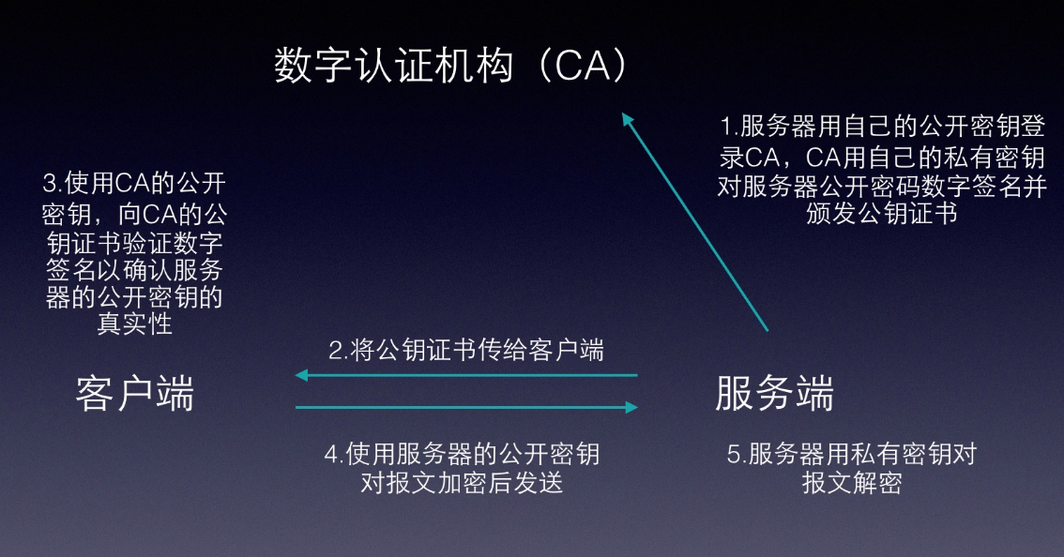

HTTPS是在应用层和传输层之间加入了SSL(Secure Socket Layer)安全套接层和TLS(Transport Layer Security)安全传输层协议

HTTP + SSL加密 需要ca 证书

端口443 不是 HTTP 的80

SSL 使用40位RC4 ，MD5,RSA等加密算法，

HTTP 是超文本传输协议，是明文传输，HTTPS是具有安全性的SSL加密传输协议

具体讲，客户端有一个对称的密钥，通过服务器的证书交换密钥

HTTP/1.0 使用默认使用短连接，1.1使用长链接

GET 和 POST

GET:

请求的数据会附在URL之后（就是把数据放置在HTTP协议头中）

,理论上是没有限制大小的（HTTP协议规范没有对URL长度进行限制），

因为URL不存在参数上限的问题。这个限制是特定的浏览器及服务器对它的限制。

POST:

是没有大小限制的，HTTP协议规范也没有进行大小限制,起限制作用的是服务器的处理程序的处理能力。

所以存在 着80K/100K的大小限制。

POST的安全性要比GET的安全性高 ，因为通过GET提交数据，用户名和密码将明文出现在URL上，

有的缓存在浏览器缓存中所以，但是POST提交的数据是表单中。

## 6.bitcode

bitcode是被编译程序的一种中间形式的代码。包含bitcode配置的程序将会在App store上被编译和链接。bitcode允许苹果在后期重新优化我们程序的二进制文件，而不需要我们重新提交一个新的版本到App store上。

## 7.load和initialize方法

load 和 initialize都只会执行一次，无需[super load] （如果子类重写且super load则会重新调用），类别都会调用

load 在应用加载所有的类的时候就执行了，先于main 方法执行

load: 加载类时候被调用，启动App时候 ，父类优先子类调用load ，主类优先 类别调用

initialize :第一次调用当前类的方法时调用（第一次alloc时调用），线程安全, 父类优先子类调用initialize，如果有类别 最后的类别会调用，覆盖掉主类的，父类还是会调用

initialize 的调用发生在 +init 方法之前

load是只要类所在文件被引用就会被调用，而initialize是在类或者其子类的第一个方法被调用前调用。所以如果类没有被引用进项目，就不会有load调用；但即使类文件被引用进来，但是没有使用，那么initialize也不会被调用

在Method Swizzling 中写在load 中且 用单例写法，因为有可能重写且super load

## 8．swift oc 混编

项目名称-Bridging-Header.h

项目名称-Swift.h

附上arc marc :

对于ARC工程中，如果要混编MRC文件，需要在工程的Compiler Flags添加-fno-bojc-arc；对于MRC工程中，如果要混编ARC文件，需要设置为-fobjc-arc。

## 9. @synthesize @dynamic

@synthesize: 自动生成属性的setter和getter方法 没有属性自动生成属性

1.在协议（类别）中定义属性（只是声明一个getter setter 方法而已 需自己实现该setter getter 方法），有时候对于实现该协议，直接使用@synthesize var;会自动帮我们实现setter 和 getter 方法 同时生成一个var的属性（而不是_ var属性）

2.现在定义属性默认不写@synthesize，相当于以前@syntheszie var = _var;

@dynamic: getter和setter方法会在程序运行的时候或者用其他方式动态绑定

1.就是告诉编译器getter和setter方法无需自动生成，我们自己实现。注意如果自己没有实现调用.语法时会crash

## 10.runtime

### 常用函数

objc_getAssociatedObject()

objc_setAssociatedObject()

method_getImplementation

BOOL class_addMethod(Class cls, SEL name, IMP imp, const char *types)

//修改已经存在的方法

IMP class_replaceMethod(Class cls, SEL name, IMP imp, const char *types)

Method class_getInstanceMethod(Class cls, SEL name)

//交换方法

void method_exchangeImplementations(Method m1, Method m2)

### Swizzled的使用

在load 方法中调用

+ （void）load{

static dispatch_once_t onceToken;

dispatch_once(&onceToken,^{

SEL originalSelector = @selector(originalMethod:);

SEL changeSelector = @selector(changeMethod:);

Method originalMethod = class_getInstanceMethod(self, originalSelector);

Method overrideMethod = class_getInstanceMethod(self, overrideSelector);

if (class_addMethod(self, originalSelector, method_getImplementation(overrideMethod), method_getTypeEncoding(overrideMethod))) {

class_replaceMethod(self, overrideSelector, method_getImplementation(originalMethod), method_getTypeEncoding(originalMethod));

} else {

method_exchangeImplementations(originalMethod, overrideMethod);

}

}

});

}

+ (void)exchangeInstanceMethod1:(SEL)method1 method2:(SEL)method2

{

method_exchangeImplementations(class_getInstanceMethod(self, method1), class_getInstanceMethod(self, method2));

}

+ (void)exchangeClassMethod1:(SEL)method1 method2:(SEL)method2

{

method_exchangeImplementations(class_getClassMethod(self, method1), class_getClassMethod(self, method2));

}

我们可以利用 method_exchangeImplementations 来交换2个方法中的IMP，

我们可以利用 class_replaceMethod 来修改类，

我们可以利用 method_setImplementation 来直接设置某个方法的IMP，……

三者区别：

### runtime如何实现weak属性?

通过关联属性

// 声明一个weak属性，这里假设delegate，其实weak关键字可以不使用，

// 因为我们重写了getter/setter方法

@property (nonatomic, weak) id delegate;

- (id)delegate {

  return objc_getAssociatedObject(self, @"__delegate__key");

}

// 指定使用OBJC_ASSOCIATION_ASSIGN，官方注释是：

// Specifies a weak reference to the associated object.

// 也就是说对于对象类型，就是weak了

- (void)setDelegate:(id)delegate {

  objc_setAssociatedObject(self, @"__delegate__key", delegate, OBJC_ASSOCIATION_ASSIGN);

}

## 11. Instrument  可以检测 电池的耗电量、和内存的消耗。的用法。

## 12. NSRunLoopCommonModes [NSDefaultRunLoopMode](http://www.baidu.com/link?url=-A8ilcf4xXvMt3NJucoo2W3Db_3mB7eANRTiOalxR74m_C17FW7AiZkjCcBB593D) UITrackingRunLoopMode

当滚动UIScrolView,UITablView，UICollection 会主线程的(mainLoop 默认是Defalut模式)RunLoop,会切换成UITrackingRunLoopMode，使NSTimer ，NSURLCollection,NSStream(加入的mainLoop中) 停止，所以需改成NSRunLoopCommonModes.

## 13. 线程与进程的区别和联系

一个进程就代表着一个应用程序，而操作系统为了更好的利用资源，提供了线程用于处理并发。

线程之间没有有单独的地址空间，处理完成之后还得回到主线程，所以，一个线程死掉就等于整个进程死掉。

进程和线程都是操作系统的基本单元，只是分工不同，是两种不同的资源管理方式。

线程所需要的资源都来自于进程，它没有自己独立的资源，也就没有自己的堆栈和局部变量。

## 14. OC 动态特性：动态类型，动态绑定，动态加载

### 动态类型（id）运行时决定对象类型

动态类型，简单点说就是id 类型，可以理解为通用对象类型，一旦被赋值，可以被强制转化为其它类型。可以通过[obj isKindOfClass:aClass]，来判断其具体类型，作相应操作。这一点在委托（delegate）中体现得比较充分

### 动态绑定 运行时决定方法调用

动态绑定是基于动态类型的，某个实例被确定后，其类型也是确定的，其对应的属性和方法将会因为类型的确定而确定，这就是动态绑定。

### 动态加载 运行时加载新模块

动态加载是程序启动时动态加载可执行代码和资源。例如：多国语言的程序，会在程序启动时只加载设定为某一种语言的资源，而不是全部加载。基于Utility Application的程序，分别在iPhone和iPad上运行的时候，只会加载对应的代码和资源。当然兼容视网膜技术的@2x 图片加载也是这样的

## 15．面向对象的三特性：封装，继承，多态 《泛型》NO

## 16．KVO KVC

KVC即是指NSKeyValueCoding，是一个非正式的Protocol，提供一种机制来间接访问对象的属性。KVO 就是基于KVC实现的关键技术之一。

KVO即Key-Value Observing，是建立在KVC之上，它能够观察一个对象的KVC key path值的变化。 当keypath对应的值发生变化时，会回调observeValueForKeyPath:ofObject:change:context:方法，我们可以在这里处理。

KVO 的原理(*Apple 使用了 isa 混写（isa-swizzling）来实现 KVO 。*)

当你观察一个对象时，一个新的类会被动态创建。这个类继承自该对象的原本的类，并重写了被观察属性的 setter 方法。重写的 setter 方法会负责在调用原 setter 方法之前和之后，通知所有观察对象：值的更改。最后通过 isa 混写（isa-swizzling） 把这个对象的 isa 指针 ( isa 指针告诉 Runtime 系统这个对象的类是什么 ) 指向这个新创建的子类，对象就神奇的变成了新创建的子类的实例。借来的一张示意图，如下所示：

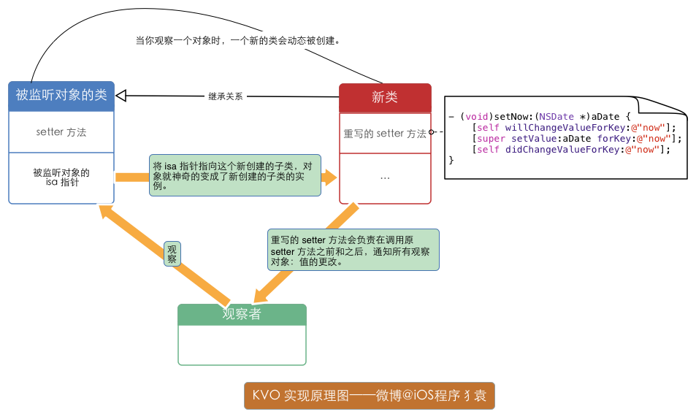

KVO 确实有点黑魔法：

下面做下详细解释：

键值观察通知依赖于 NSObject 的两个方法: willChangeValueForKey: 和 didChangevlueForKey: 。在一个被观察属性发生改变之前， willChangeValueForKey: 一定会被调用，这就会记录旧的值。而当改变发生后， didChangeValueForKey: 会被调用，继而 observeValueForKey:ofObject:change:context: 也会被调用。可以手动实现这些调用，但很少有人这么做。一般我们只在希望能控制回调的调用时机时才会这么做。大部分情况下，改变通知会自动调用。

比如调用 setNow: 时，系统还会以某种方式在中间插入 wilChangeValueForKey: 、 didChangeValueForKey: 和 observeValueForKeyPath:ofObject:change:context: 的调用。大家可能以为这是因为 setNow: 是合成方法，有时候我们也能看到人们这么写代码:

|  |  |
| --- | --- |
| 1  2  3  4  5  6  7 | - (void)setNow:(NSDate *)aDate {      [self willChangeValueForKey:@"now"]; // 没有必要      _now = aDate;      [self didChangeValueForKey:@"now"];// 没有必要  } |

这是完全没有必要的代码，不要这么做，这样的话，KVO代码会被调用两次。KVO在调用存取方法之前总是调用 willChangeValueForKey: ，之后总是调用 didChangeValueForkey: 。怎么做到的呢?答案是通过 isa 混写（isa-swizzling）。第一次对一个对象调用 addObserver:forKeyPath:options:context: 时，框架会创建这个类的新的 KVO 子类，并将被观察对象转换为新子类的对象。在这个 KVO 特殊子类中， Cocoa 创建观察属性的 setter ，大致工作原理如下:

|  |  |
| --- | --- |
| 1  2  3  4  5  6  7 | - (void)setNow:(NSDate *)aDate {      [self willChangeValueForKey:@"now"];      [super setValue:aDate forKey:@"now"];      [self didChangeValueForKey:@"now"];  } |

这种继承和方法注入是在运行时而不是编译时实现的。这就是正确命名如此重要的原因。只有在使用KVC命名约定时，KVO才能做到这一点。

KVO 在实现中通过 isa 混写（isa-swizzling） 把这个对象的 isa 指针 ( isa 指针告诉 Runtime 系统这个对象的类是什么 ) 指向这个新创建的子类，对象就神奇的变成了新创建的子类的实例。这在Apple 的文档可以得到印证：

*Automatic key-value observing is implemented using a technique called isa-swizzling… When an observer is registered for an attribute of an object the isa pointer of the observed object is modified, pointing to an intermediate class rather than at the true class …*

然而 KVO 在实现中使用了 isa 混写（ isa-swizzling） ，这个的确不是很容易发现：Apple 还重写、覆盖了 -class 方法并返回原来的类。 企图欺骗我们：这个类没有变，就是原本那个类。。。

但是，假设“被监听的对象”的类对象是 MYClass ，有时候我们能看到对 NSKVONotifying_MYClass 的引用而不是对 MYClass 的引用。借此我们得以知道 Apple 使用了 isa 混写（isa-swizzling）

## 17.响应者链

### 命中测试找到响应对象

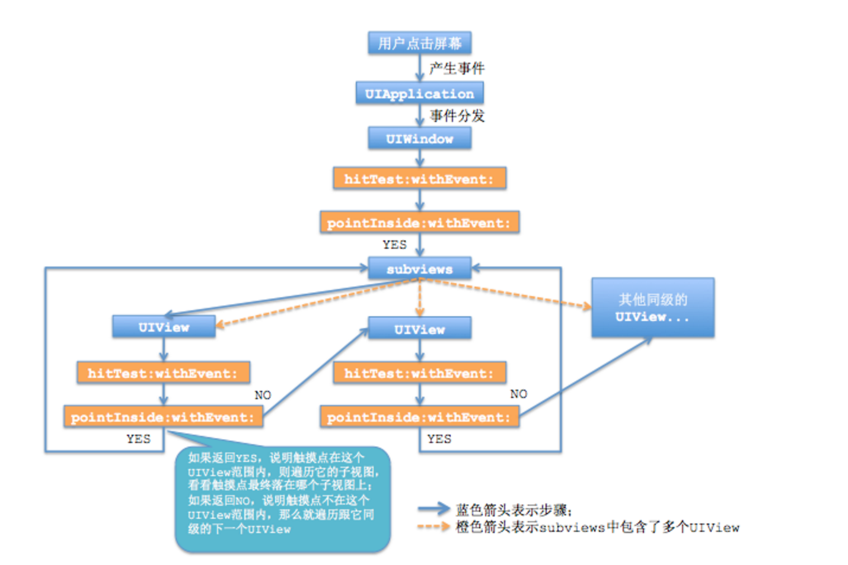

hitTest:withEvent:事件操作点所在的view是否能响应事件，如果能返回该视图，如果不能返回nil

pointInside:withEvent: 判断事件的触发是否在该区域内从而寻找触发视图

hitTest:withEvent:方法的处理流程:

1.首先调用当前视图的[pointInside:withEvent:](http://developer.apple.com/library/ios/documentation/UIKit/Reference/UIView_Class/UIView/UIView.html#//apple_ref/occ/instm/UIView/pointInside:withEvent:)方法判断触摸点是否在当前视图内；

2.若返回NO,则hitTest:withEvent:返回nil;

3.若返回YES,则向当前视图的所有子视图(subviews)发送hitTest:withEvent:消息，

所有子视图的遍历顺序是从top到bottom，即从subviews数组的末尾向前遍历,

直到有子视图返回非空对象或者全部子视图遍历完毕；

4.若第一次有子视图返回非空对象,则hitTest:withEvent:方法返回此对象，处理结束；

5.如所有子视图都返回NO，则hitTest:withEvent:方法返回自身(self)。

以下视图的hitTest:withEvent:方法会返回nil，导致自身和其所有子视图不能被hit-testing发现，无法响应触摸事件：  
1.隐藏(hidden=YES)的视图  
2.禁止用户操作(userInteractionEnabled=NO)的视图  
3.alpha<0.01的视图  
4.视图超出父视图的区域

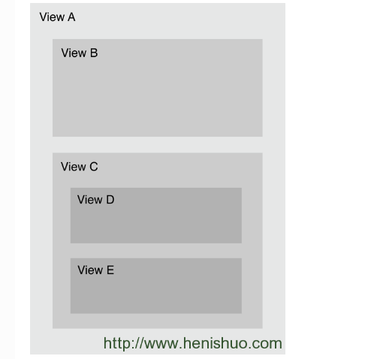

触摸点在view A中，所以要先检查子view B和C。

触摸点不在view B中，但在C中，所以检查C的子view D和E。

触摸点不在D中，但在E中。View E是这个层级上处于lowest的view的边界范围包含触摸点，所以它成为了hit-test view

过程：（上图点击View E）

UIWindow的根视图发送 hitTest:withEvent:消息,返回 A

A 发送pointInside:withEvent方法，如果返回YES 则说明触摸点是在这个范围内（这里是E 是在A 范围内），返回YES

那么遍历A的子视图，向所有A的子视图（B,C，（top-bottom）优先从最后addSubview 视图发起） 发送hitTest方法，然后去发送pointInside方法判断是否在该子视图上，如上B 返回NO ，

则向C 发送hisTest方法-> pointInside方法 判断是C ,继续向C的子视图（D,E）发送hitTest方法。

D hitTest ->pointInside 返回NO，

则向E 发送hitTest->pointInside方法返回YES 且没有子视图则hitTest对象就是E视图。

假如第一次所有子视图返回NO 则就是A本身，假如

### 事件的响应者链

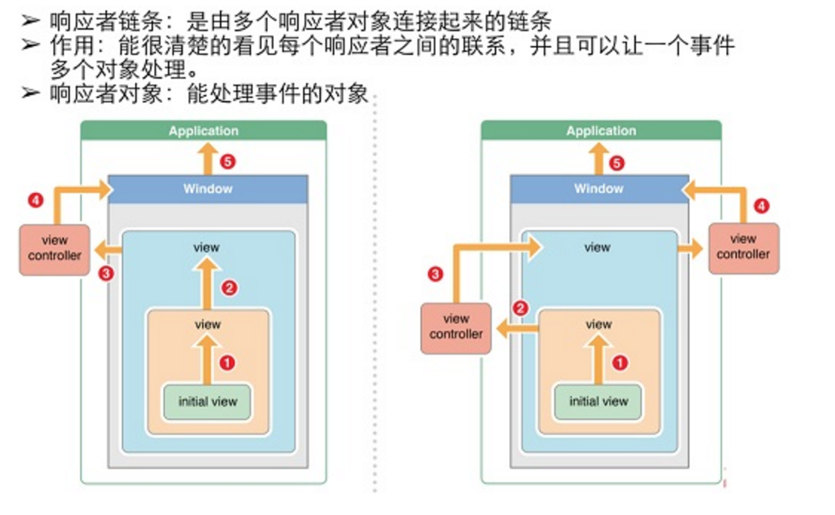

左半图:

initial view若不能处理事件，则传到其父视图view

view若不能处理，则传到其父视图，因为它还不是最上层视图

这里view的父视图是view controller的view，因为这个view也不能处理事件，因此传给view controller

若view controller也不能处理此事件，则传到window

若window也不能处理此事件，则传到app单例对象Application

若UIApplication单例对象也不能处理，则表示无效事件

右半图：

initial view一直传递直到最上层view(原话：A view passes an event up its view controller’s view hierarchy until it reaches the topmost view.)

topmost view传递事件到它所在的控制器（原话：The topmost view passes the event to its view controller.）

view controller传递事件到topmost view的父视图，重复前三步，走到到达root controller（原话：passes the event to its topmost view’s superview. Steps 1-3 repeat until the event reaches the root view controller.）

由root控制器传递事件到window（原话：The root view controller passes the event to the window object.）

若window也不能处理此事件，则传到app单例对象Application

若UIApplication单例对象也不能处理，则表示无效事件­­­­­­­­­­­­­­­­

事件的传递和响应分两个链：

事件传递链： 由系统向离用户最近的view传递。UIKit –> active app’s event queue –> window –> root view –>……–>lowest view

事件响应者链： 由离用户最近的view向系统传递。initial view –> super view –> …..–> view controller –> window –> Application

事件传递的完整过程

先将事件对象同一层级由上往下（这里意思是top 到bottom 就是最后addSubview 的是top）传递(由父控件传递给子控件)，找到最合适的控件来处理这个事件。 调用最合适控件的touches….方法 如果调用了[super touches….];就会将事件顺着响应者链条往上传递，传递给上一个响应者 接着就会调用上一个响应者的touches….方法

响应者链条的事件传递过程

如果view是控制器的view，就传递给控制器；如不是，则将其传递给它的父视图 在视图层次结构的最顶级视图，如果也不能处理收到的事件或消息，则其将事件或消息传递给window对象进行处理 如果window对象也不处理，则其将事件或消息传递给UIApplication对象 如果UIApplication也不能处理该事件或消息，则将其丢弃

### 补充：

B 是 A 控件的子View 怎么让 点B 时候A 也被调用呢？

那么只要在自定义BView中 重写

- (void)touchesBegan:(NSSet *)touches withEvent:(UIEvent *)event

{

NSLog(@"B-----touchesBegan");

//这里就是super 就是A ，self.nextResponder 也就是A

[super touchesBegan:touches withEvent:event];

}

响应者 链是从下到上 最终找到事件源view 作为第一响应者

然后从上到下 形成一条响应者链，

[self nextResponder] 是找到该view 的父view

First Responser -- > The Window -- >The Application -- > App Delegate (下层次)

所有的子视图 调用 hitTest （返回YES 则该子视图的子视图 调用hitTest方法）直到所有的子视图的子视图不存在子视图则该视图为第一响应者。

## 18.__bridge, __bridge_transfer, __bridge_retained

1.__bridge:CF和OC对象转化时只涉及对象类型不涉及对象所有权的转化

OC -> CF

NSString *ocStr = [NSString stringWithFormat:@"bridge"];

CFStringRef cfStr = (__bridge CFStringRef)ocStr;

系统为我们自动添加了__bridge,因为是OC创建的对象并且在转换时没有涉及对象所有权的转换，所以上面的代码不需要加CFRelease,因为OC（ARC环境下）还是在管理着ocStr

//所以无需CFRelease(cfStr)

CF -> OC 使用__bridge:CF 则需要释放CF

CFStringRef cfStr = CFStringCreateWithCString(NULL, "bridge", kCFStringEncodingUTF8);

NSString *ocStr = (__bridge NSString *)(cfStr);

//注意由于__bridge 不会转换管理权 所以CF 函数是需要释放的

CFRelease(cfStr);

2.__bridge_transfer:常用在讲CF对象转换成OC对象时，将CF对象的所有权交给OC对象，此时ARC就能自动管理该内存；（作用同CFBridgingRelease()），如果OC 释放掉则 CF 无法使用

CF -> OC

CFStringRef cfStr = CFStringCreateWithCString(NULL, "__bridge_transfer", kCFStringEncodingUTF8);

NSString *ocStr = (__bridge_transfer NSString *)(cfStr);

//无需CFRelease(cfStr)，这时已经把权限交给了 ARC 了,如果ARC已经释放了内存,那么CF对象还是无法读取内存

3.__bridge_retained:（与__bridge_transfer相反）常用在将OC对象转换成CF对象时，将OC对象的所有权交给CF对象来管理；(作用同CFBridgingRetain())

OC -> CF

NSString *ocStr = [NSString stringWithFormat:@"__bridge_retained"];

CFStringRef cfStr = (__bridge_retained CFStringRef)ocStr;

//这里将管理权交给CF，所以需要释放

CFRelease(cfStr);

## 19.野指针

就是僵尸对象，被系统回收内存的对象，对象指针地址指向一块被回收的地址。调用该指针的方法会崩溃，XCODE zombie enable 打开。

当时nil 发送方法不会崩溃，因为objc_megSend(idself,SEL,ivar…) 返回的也是self 当idself 是nil 时候返回调用的地方继续执行

1.objc_msgSend方法根据对象的isa指针找到对象的类，然后在类的调度表（dispatch table）中查找selector。如果无法找到selector，objc_msgSend通过指向父类的指针找到父类，并在父类的调度表（dispatch table）中查找selector，以此类推直到NSObject类。一旦查找到selector，objc_msgSend方法根据调度表的内存地址调用该实现。通过这种方式，message与方法的真正实现在执行阶段才绑定(动态绑定)。

2.为了保证消息发送与执行的效率，系统会将全部selector和使用过的方法的内存地址缓存起来。每个类都有一个独立的缓存，缓存包含有当前类自己的 selector以及继承自父类的selector。查找调度表（dispatch table）前，消息发送系统首先检查receiver对象的缓存。缓存命中的情况下，消息发送（messaging）比直接调用方法（function call）只慢一点点点点。

## 20 nil、Nil、NULL和NSNull区别

NULL、nil、Nil这三者对于Objective-C中值是一样的，都是(void *)0，那么为什么要区分呢？又与NSNull之间有什么区别：

NULL是宏，是对于C语言指针而使用的，表示空指针

nil是宏，是对于Objective-C中的对象而使用的，表示对象为空

Nil是宏，是对于Objective-C中的类而使用的，表示类指向空

NSNull是类类型，是用于表示空的占位对象，与JS或者服务端的null类似的含意

## 21.NSStringFromClass([self class])和NSStringFromClass([super class])输出都是self的类名。原因如下？

调用[self class]的时候先调用objc_msgSend，发现self没有class这个方法，然后用objc_msgSendSuper就去父类找，还是没有，继续用objc_msgSendSuper到NSObject里找，结果找到了，查找NSObject中class方法的runtime源码会发现它会返回self，所以[self class]会返回self本身。同理[super class]相对前者就是少了objc_msgSend这一步，最后也会找到NSObject根类里的class方法，自然结果也是返回了self

## 22.什么是RunLoop？（可以使线程不被销毁 继续等待使用，通过等待 – 执行 – 睡眠 方式）

NSRunLoop 是基于 CFRunLoopRef 的封装

从字面意思看就是运行循环，其实内部就是do－while循环，这个循环内部不断地处理各种任务（比 如Source，Timer，Observer）

它是用来调度和协调接收到的事件处理。使用Run Loop的目的，就是使得线程有工作需要做时可以忙碌起来，

而当没有事可做时，又可以使得线程睡眠

一个线程对应一个RunLoop（懒加载），主线程的RunLoop默认已经启动，子线程的RunLoop得手动启动（run方法）

RunLoop只能选择一个Mode启动，如果当前Mode中没有任何Source，Timer，Observer，那么就直接退出RunLoop

二 你在开发过程中怎么使用RunLoop？什么应用场景？

开启一个常驻线程（让一个子线程不进入消亡状态，等待其他线程发来的消息，处理其他事件）

在子线程中开启一个定时器

在子线程中进行一些长期监控

可以控制定时器在特定模式下运行

可以让某些事件（行为，任务）在特定模式下执行

可以添加observer监听RunLoop的状态，比如监听点击事件的处理（比如在所有点击事件前做一些处理）

 三 自动释放池什么时候释放？

在RunLoop睡眠或者销毁之前释放（kCFRunLoopBeforeWaiting）

补：

1.主线的Runloop默认开启

作用是使程序一直运行接受用户输入

决定程序在何时应该处理哪些Event

调用解耦

节省CPU时间

2.其他线程开启runloop是否在于

使用端口或自定义输入源来和其他线程通信

使用线程的定时器

Cocoa中使用任何performSelector…的方法

使线程周期性工作

## 23 performSelector注意

- (void)performSelector:(SEL)aSelector withObject:(id)anArgument afterDelay:(NSTimeInterval)delay inModes:(NSArray *)modes;  
- (void)performSelector:(SEL)aSelector withObject:(id)anArgument afterDelay:(NSTimeInterval)delay;  
这两个方法为异步执行，即使delay传参为0，仍为异步执行。只能在主线程中执行，在子线程中不会调到aSelector方法。可用于当点击UI中一个按钮会触发一个消耗系统性能的事件，在事件执行期间按钮会一直处于高亮状态，此时可以调用该方法去异步的处理该事件，就能避免上面的问题。  
在方法未到执行时间之前，取消方法为：  
+ (void)cancelPreviousPerformRequestsWithTarget:(id)aTarget selector:(SEL)aSelector object:(id)anArgument;  
+ (void)cancelPreviousPerformRequestsWithTarget:(id)aTarget;  
注意：调用该方法之前或在该方法所在的viewController生命周期结束的时候去调用取消函数，以确保不会引起内存泄露。

为什么- (void)performSelector:(SEL)aSelector withObject:(id)anArgument afterDelay:(NSTimeInterval)delay;引起内存泄露

首先会将anArgument 的引用计数+1，执行完这个方法才会减1 但是由于delay导致没有及时-1，测试发现需VC需等待aSelector 方法执行完VC 才会delloc 所以延迟1个小时那么该VC 就会在1小时后才会dellco

//使用下面的延迟如果是self 必须改成__weak typeof(self)weakSelf = self; weakSelf 否也会等待delay 后才会dealloc

dispatch_after(dispatch_time(DISPATCH_TIME_NOW, (int64_t)(20 *NSEC_PER_SEC)), dispatch_get_main_queue(), ^{

[self changeTitleState];

});

## 24有很多请求 用多线程怎么让其中只要一个接口调用失败 就重新发请求?

## 25 runloop 怎么控制线程? runMode：beforeDate 通过while 设置当前线程runloop 不执行，阻碍当前线程

1.在子线程中使用[NSRunloop currentRunLoop] 获取当前子线程的runloop （默认子线程会分配对应的runloop 但是不会启动runloop，需要添加对应的输入源(Timer源或者 输入源)）同时使用run 启动当前runloop 。

2.NSTimer ：

在主线程中 scheduledTimerWithTimeInterval 会自动加入主线程的runloop 同时自动启动runloop 从而启动定时器

但是在子线程中发起的需要收收动添加到当前子线程的runloop中才会启动定时器。

对于timerWithTimeInterval 无论是主线程还是子线程都必须手动添加到当前的runloop中 同时启动runloop 的run方法，才会启动timer 打印回去当前的runloop 和 当前的thread

runloop 阻碍当前线程 等待其他线程执行后再执行从而控制线程操作

//下面是阻碍主线程的操作

[NSThread detachNewThreadSelector:@selector(runOnNewThread) toTarget:self withObject:nil];//开启子线程

while (!end) {//默认end NO 直到别的线程将end设置成YES

NSLog(@"runloop…");

// distantFuture遥远的，就是当前runloop在遥远的未来在执行。到达阻碍当前线程的效果

[[NSRunLoop currentRunLoop] runMode:NSDefaultRunLoopMode beforeDate:[NSDate distantFuture]];//这句代码是使当前线程被阻碍

NSLog(@"runloop end.");

}

NSLog(@"ok.");

-(void)runOnNewThread{

NSLog(@"run for new thread …");

sleep(1);

[self performSelectorOnMainThread:@selector(setEnd) withObject:nil waitUntilDone:NO];

NSLog(@"end");

}

-(void)setEnd{

end=YES;//线程执行完毕

}

## 26. __weak , __block, __strong

__weak typeof(self)weakSelf = self //避免强引用，导致内存泄露

__strong typeof(weakSelf)strongSelf = weakSelf; //在__weak前提下使block强引用防止提前释放

1.__block不管是ARC（会被强引用，现在使用__weak）还是MRC（不会,以前使用它）模式下都可以使用，主要修饰对象或者基本数据类型 用于更改变量值。   
2.__weak只能在ARC模式下使用，也只能修饰对象（NSString），不能修饰基本数据类型（int）。用于避免block 的强引用   
3.同时在block在使用__strong 强引用下避免block提前释放（注意是对weakSelf）

4.__weak是_unsafe_unretained修饰符替代品

## 27.私有变量

@private声明变量， 放在m文件中定义 ,objc 没有绝对私有变量和私有方法可以使用KVO 或则使用如下runtime方法

Ivar userNameIvar = class_getInstanceVariable([model class], "_userName");

NSString *userName = object_getIvar(model, userNameIvar);

@public 声明的属性可以被获取

@protected 不可以被获取

## 28.strong, retain,copy,weak,assign, unsafe_unretained 修饰属性的不同点

strong: 在arc 环境下使用，相当于retain 但是 在使用block的情况下arc环境下会相当于copy，而mrc 下相当于assgin

retain: mrc 用的多，和arc 下 用strong一样 强引用下对象

copy:拷贝对象，但是对于（NSString,NSArray,NSDirctionary是浅拷贝，mutableCopy 才是深拷贝// NSCopying, NSMutableCopying），一般是NSString 和 block使用

weak:弱引用，指针地址被释放会自动置nil，deletegate

unsafe_unretained:同上但是不会置nil

assign:基础类型使用,不会置nil,MRC 下deletegate 使用

ARC下不显式指定任何属性关键字时，默认的关键字都有哪些？

对于基本数据类型默认关键字是：atomic,readwrite,assign

对于普通的Objective-C对象：atomic,readwrite,strong

## 29.autorelease的对象何时被释放

如果了解一点点Run Loop的知道，应该了解到：Run Loop在每个事件循环结束后会去自动释放池将所有自动释放对象的引用计数减一，若引用计数变成了0，则会将对象真正销毁掉，回收内存。

所以，autorelease的对象是在每个事件循环结束后，自动释放池才会对所有自动释放的对象的引用计数减一，若引用计数变成了0，则释放对象，回收内存。因此，若想要早一点释放掉auto release对象，那么我们可以在对象外加一个自动释放池。比如，在循环处理数据时，临时变量要快速释放，就应该采用这种方式

for (int i = 0; i < 10000000; ++i) {

   @autoreleasepool {

      HYBTestModel *tempModel = [[HYBTestModel alloc] init];

      // 临时处理

      // ...

   } // 出了这里，就会去遍历该自动释放池了

}

## 30.drawRect，layoutSubviews，updateConstraints

在调用setNeedsDisplay后，会调用drawRect方法，我们通过在此方法中可以获取到context（设置上下文），就可以实现绘图

在调用setNeedsLayout后，会调用layoutSubviews方法，我们可以通过在此方法去调整UI。当然能引起layoutSubviews调用的方式有很多种的,初始化时(init)不会触发，除非设置(initWithFame)fame，比如addSubviews、滚动scrollview、修改视图的frame等。旋转screen 改变UIView 的frame 会触发父UIView的layoutSubviews.

补充：  
如果你想要在外部设置subviews的位置，就不要重写layoutSubviews。

### 刷新子对象布局 （内部代码修改重写layoutSubviews 方法 修改Views的frame，或者需要数据内容）

layoutSubviews对subviews重新布局,方法调用先于drawRect

-setNeedsLayout方法： 标记为需要重新布局，异步调用layoutIfNeeded刷新布局，不立即刷新，但layoutSubviews一定会被调用, 在系统runloop的下一个周期自动调用layoutSubviews链  
-layoutIfNeeded方法：如果，有需要刷新的标记，立即调用layoutSubviews进行布局（如果没有标记，不会调用layoutSubviews）  
如果要立即刷新，要先调用[view setNeedsLayout]，把标记设为需要布局，然后马上调用[view layoutIfNeeded]，实现布局后，可以直接调用[view layoutIfNeeded] , UIKit会判断是否需要layout，遍历的不是superview链，应该是subviews

### 重绘 （内部代码重写drawRect方法 使用CGContextRef 绘画）UIGraphisGetCurrentContext

-setNeedsDisplay方法：标记为需要重绘，异步调用drawRect（ 系统runloop下一个周期1/60秒重绘 ）  
-setNeedsDisplayInRect:(CGRect)invalidRect方法：标记为需要局部重绘

sizeToFit可以被手动直接调用,会自动调用sizeThatFits方法；不应该在子类中被重写，应该重写sizeThatFits  
sizeThatFits传入的参数是receiver当前的size，返回一个适合的size  
sizeToFit和sizeThatFits方法都没有递归，对subviews也不负责，只负责自己

此外layer 的绘画 使用drawInContext 类似drawRect

- (void)drawLayer:(CALayer *)layer inContext:(CGContextRef)ctx

### 修改约束 （重写updateConstraints方法 修改约束 然后[super updateConstraints]）

基于约束的AutoLayer的方法：

1、setNeedsUpdateConstraints

当一个自定义view的某个属性发生改变，并且可能影响到constraint时，需要调用此方法去标记constraints需要在未来的某个点更新，系统然后调用updateConstraints.

2、needsUpdateConstraints

constraint-based layout system使用此返回值去决定是否需要调用updateConstraints作为正常布局过程的一部分。

3、updateConstraintsIfNeeded

立即触发约束更新，自动更新布局。

4、updateConstraints

自定义view应该重写此方法在其中建立constraints. 注意：要在实现在最后调用[super updateConstraints]

一般先[self setNeedsUpdateConstraints] 然后[self updateConstraintsIfNeeded] 注意进入updateConstraints 需先修改约束 最好调super

## 31.自定义NSOperation，需要实现哪些方法？

对于自定义非并发NSOperation，只需要实现main方法就可以了。

对于自定义并发NSOperation，需要重写main、start、isFinished、isExecuting，还要注意在相关地方加上kvo的代码，通知其它线程，否则当任务完成时，若没有设置isFinished=YES，isExecuting=NO，任务是不会退队的。

## 32.单例

+ (instancetype)sharedInstance {

  static id s_manager = nil;

  static dispatch_once_t onceToken;

  dispatch_once(&onceToken, ^{

    s_manager = [[[self class]alloc] init];

  });

  return s_manager;

}

## 33.重用机制

UITableView提供了一个属性：visibleCells，它是记录当前在屏幕可见的cell，要想重用cell，我们需要明确指定重用标识（identifier）。当cell滚动出tableview可视范围之外时，就会被放到可重用数组中。当有一个cell滚动出tableview可视范围之外时，同样也会有新的cell要显示到tableview可视区，因此这个新显示出来的cell就会先从可重用数组中通过所指定的identifier来获取，如果能够获取到，则直接使用之，否则创建一个新的cell。

## 34.堆和栈的

栈，由编译器管理的，不是我们手动控制，但是栈所能分配的内存是比较少（1M）的，如果要处理大数据，则需要在堆上分配，因此在栈上比较容易出现Memory Leak；

堆，需要我们自己申请内存，同时也需要我们自己手动释放，否则会造成内存泄露；如果过多地申请内存空间，会导致内存空间不连接，从而造成内存碎片，使程序效率降低。

创建对象(NSObject *)是在堆上

临时变量是在栈上

## 35.断点续传需要在请求头中添加的控制续传最重要的关键字

Range实体头，指定第一个字节的位置和最后一个字节的位置，而与之对应的响应头有Content-Range，

指示了整个实体的长度及部分插入位置，如Content-Range: bytes 0-500/801，指定了范围为当前范围与文件总大小。

//Length ,type ,size

## 36.有a、b、c、d 4个异步请求，如何判断a、b、c、d都完成执行？如果需要a、b、c、d顺序执行，该如何实现？

// GCD的group

dispatch_queue_t queue = dispatch_get_global_queue(DISPATCH_QUEUE_PRIORITY_DEFAULT, 0);

dispatch_group_t group = dispatch_group_create();

dispatch_group_async(group, queue, ^{ /*任务a */ });

dispatch_group_async(group, queue, ^{ /*任务b */ });

dispatch_group_async(group, queue, ^{ /*任务c */ });

dispatch_group_async(group, queue, ^{ /*任务d */ });

dispatch_group_notify(group, dispatch_get_main_queue(), ^{

    // 在a、b、c、d异步执行完成后，会回调这里

});

//要求顺序执行，那么可以将任务放到串行队列中，自然就是按顺序来异步执行了

假如**GCD实现1，2并行和3串行和45串行，4，5是并行。即3依赖1，2的执行，45依赖3的执行。**

- (void) methodone{

dispatch_group_t group = dispatch_group_create();

dispatch_group_async(group, dispatch_get_global_queue(DISPATCH_QUEUE_PRIORITY_DEFAULT, 0), ^{

    NSLog(@"%d",1);

});

dispatch_group_async(group, dispatch_get_global_queue(DISPATCH_QUEUE_PRIORITY_DEFAULT, 0), ^{

    NSLog(@"%d",2);

});

dispatch_group_notify(group, dispatch_get_main_queue(), ^{

    NSLog(@"3");

    dispatch_group_t group1 = dispatch_group_create();

    dispatch_group_async(group1, dispatch_get_global_queue(DISPATCH_QUEUE_PRIORITY_DEFAULT, 0), ^{

        NSLog(@"%d",4);

    });

    dispatch_group_async(group1, dispatch_get_global_queue(DISPATCH_QUEUE_PRIORITY_DEFAULT, 0), ^{

        NSLog(@"%d",5);

    });

});

}

## 37.webView 的代理方法使用

// 服务端

function getComments (name,where)//这里会传参数给第二种方法

{

//window.location.assign("come")第二种方法回调参数

alert(name+" "+where)

}

/*注意

JS 代码

function callCamera() {

      window.location.href = 'toyun://callCamera';//使用href 和 assign 都可以拦截在shouldStartLoadWithRequest方法中

     }

*/

- (BOOL)webView:(UIWebView *)webView shouldStartLoadWithRequest:(NSURLRequest *)request navigationType:(UIWebViewNavigationType)navigationType{

NSString *url = request.URL.absoluteString;

// NSString *str=[url stringByReplacingPercentEscapesUsingEncoding:NSUTF8StringEncoding];

if ([url hasSuffix:@"come"]) {

DLog(@"getComments");

return NO;

}

     if ([url rangeOfString:@"toyun://"].location != NSNotFound) {

         // url的协议头是Toyun

         NSLog(@"callCamera");

        return NO;

     }

     return YES;

}

//javaScriptContext 一定在DidFinishLoad中使用

- (void)webViewDidFinishLoad:(UIWebView *)webView{

if (!self.jsContext) {

self.jsContext = [self.webView valueForKeyPath:@"documentView.webView.mainFrame.javaScriptContext"];

}

__weak __typeof(&*self)weakSelf = self;

self.jsContext[@"getComments"] = ^(id param,id param2) {

if (param) {

dispatch_async(dispatch_get_main_queue(), ^{

DLog(@"getComments");

});

}

};

}

### stringByEvaluatingJavaScriptFromString 使用

//注意一定要做didFinishLoad上获取值

//获取高度

CGFloat webH = [[webView stringByEvaluatingJavaScriptFromString:@"document.body.offsetHeight"] floatValue];

//其实stringByEvaluatingJavaScriptFromString 就是可以执行JS代码

document.location.href //获取当前页的URL

document.title//获取title

document.getElementsByName('q')[0].value='侯文富专栏';//获取元素

document.forms[0].submit();//表单提交

//如下注入一段js 代码 注意script.type=’text/javascript’

[webView stringByEvaluatingJavaScriptFromString:@"var script = document.createElement('script');"

"script.type = 'text/javascript';"

"script.text = \"function myFunction() { "

"var field = document.getElementsByName('word')[0];"

"field.value='测试';"

"document.forms[0].submit();"

"}\";"

"document.getElementsByTagName('head')[0].appendChild(script);"];

[webView stringByEvaluatingJavaScriptFromString:@"myFunction();"];

## 38.BAD_ACCESS在什么情况下出现？

原因是访问了野指针，比如访问已经释放对象的成员变量或者发消息、死循环等。

举个例子，播放视频时，设置了代理，当快速进入播放再快速返回时，就有可能出现这种bug。

## 39.苹果是如何实现autoreleasepool的（栈）

autoreleasepool以一个队列数组的形式实现,主要通过下列三个函数完成.

objc_autoreleasepoolPush

objc_autoreleasepoolPop

objc_autorelease

看函数名就可以知道，对autorelease分别执行push、pop操作。销毁对象时执行release操作。

Autorelease对象是在当前的runloop迭代结束时释放的，而它能够释放的原因是**系统在每个runloop迭代中都加入了自动释放池Push和Pop**

ARC下，我们使用@autoreleasepool{}来使用一个AutoreleasePool，随后编译器将其改写成下面的样子：

|  |
| --- |
| void *context = objc_autoreleasePoolPush();//加入新的AutoreleasedPool 调用 // {}中的代码 objc_autoreleasePoolPop(context); |

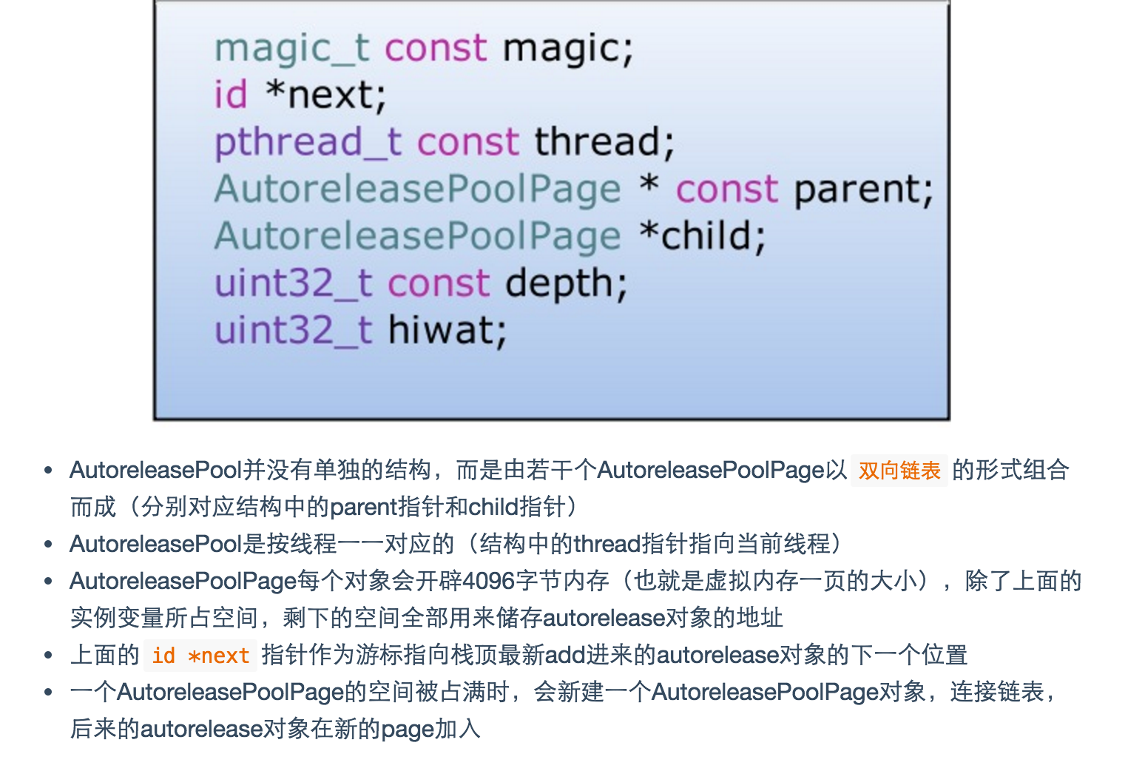

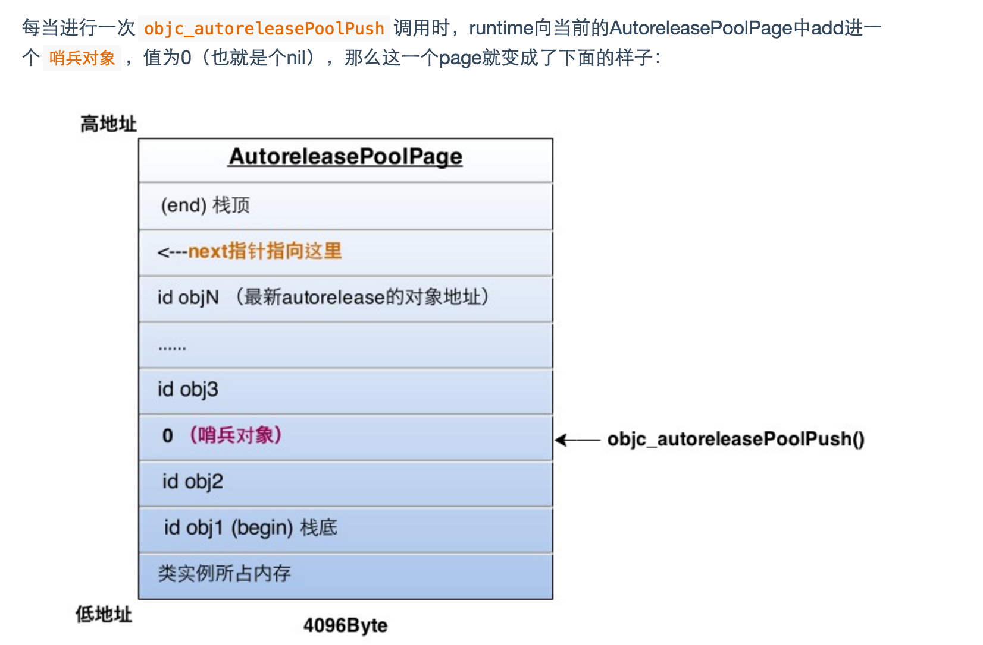

objc_autoreleasePoolPush的返回值正是这个哨兵对象的地址，被objc_autoreleasePoolPop(哨兵对象)作为入参，于是：

根据传入的哨兵对象地址找到哨兵对象所处的page

在当前page中，将晚于哨兵对象插入的所有autorelease对象都发送一次- release消息，并向回移动next指针到正确位置

补充2：从最新加入的对象一直向前清理，可以向前跨越若干个page，直到哨兵所在的page

刚才的objc_autoreleasePoolPop执行后

总结：

1.Pool是一个链表连接。开始分配一个Pool,时候会调用objc_autoreleasePoolPush（哨兵对象的地址），从而加入objc_autoreleasePoolPop（哨兵对象），

当autoreleased对象加入过多，满的时候会向最新加入的哨兵对象之前所有对象发released消息。

2.当前线程有多个autoreleasedPool 当前线程的runloop 结束时释放所有的pool里的对象，发release消息。

3. **向一个对象发送- autorelease消息，就是将这个对象加入到当前AutoreleasePoolPage的栈顶next指针指向的位置**

## 40.系统的动画block是否考虑循环引用，GCD NSN

系统的blokc动画不考虑，例如这些不考虑：

[UIView animateWithDuration:duration animations:^{ [self.superview layoutIfNeeded]; }];

[[NSOperationQueue mainQueue] addOperationWithBlock:^{ self.someProperty = xyz; }];

[[NSNotificationCenter defaultCenter] addObserverForName:@"someNotification"

                                                  object:nil

                           queue:[NSOperationQueue mainQueue]

                                              usingBlock:^(NSNotification * notification) {

                                                    self.someProperty = xyz;

                                                    }];

但如果你使用一些参数中可能含有成员变量的系统api，如GCD、NSNotificationCenter就要小心一点。比如GCD内部如果引用了 self，而且GCD的其他参数是成员变量，则要考虑到循环引用：

__weak __typeof(self) weakSelf = self;

dispatch_group_async(_operationsGroup, _operationsQueue, ^{

    __typeof __(self) strongSelf = weakSelf;

    [strongSelf doSomething];

    [strongSelf doSomethingElse];

});

__weak __typeof(self) weakSelf = self;

_observer = [[NSNotificationCenter defaultCenter] addObserverForName:@"testKey"

                                                            object:nil

                                                             queue:nil

                                                        usingBlock:^(NSNotification *note) {

  __typeof__(self) strongSelf = weakSelf;

  [strongSelf dismissModalViewControllerAnimated:YES];

}];

## 41.lldb命令

breakpoint 设置断点定位到某一个函数

n 断点指针下一步，猜测是next的缩写

po打印对象，笔者猜测po是print object的缩写

p与po类似，只是打印出来的是地址

bt 打印堆栈信息

expr 执行某行代码，比如@import UIKit

## 42.常见的object-c的数据类型有那些， 和C的基本数据类型有什么区别?如：NSInteger和int

object-c的数据类型有NSString，NSNumber，NSArray，NSMutableArray，NSData等等，这些都是class，创建后便是对象，而C语言的基本数据类型int，只是一定字节的内存空间，用于存放数值;NSInteger是基本数据类型，并不是NSNumber的子类，当然也不是NSObject的子类。NSInteger是基本数据类型Int或者Long的别名(NSInteger的定义typedef long NSInteger)，它的区别在于，NSInteger会根据系统是32位还是64位来决定是本身是int还是Long。

## 43.Instruments

1.time profiler CPU和进程：监视系统活动、采样、负载图表和线程

2.leaks 内存：跟踪垃圾回收、对象分配和泄露

 用户事件：追踪用户交互动作的精确事件，如鼠标点击等。

3.Network 网络活动：衡量并记录网络流量

4. file activity 文件活动：监视磁盘活动，读写和文件锁。

5.opengl  图形：解释OpenGL驱动的内在工作。

6.gpu driver gpu 帧率

7 engry log 电量

## 44.UITableView的调优

重用cell，设置好cellIdentifier

重用header、footer view，设置好identifier

若高度固定，直接使用rowHight；若不固定则使用heightForRowAtIndexPath代理方法

缓存cell的高度、header/footer view的高度

不要修改view的opaque，默认就是YES,表示不透明度

不要动态添加子view到cell上，直接在初始时创建，然后做显示与隐藏操作

尽量不要直接使用cornerRadius，采用镂空图或者Core Graphics API来绘制

将I/O操作、复杂运算放到子线程中处理，再回到主线程更新UI

## 45.性能优化

1. 用ARC管理内存 2. 在正确的地方使用reuseIdentifier

3. 尽可能使Views不透明 尽量opaque = YES

4. 避免庞大的XIB 5. 不要阻碍主线程

6. 在Image Views中调整图片大小

7. 选择正确的Collection

8. 打开gzip压缩

9. 重用和延迟加载Views

10. Cache, Cache, 还是Cache！

11. 权衡渲染方法

12. 处理内存警告

13. 重用大开销的对象

14. 使用Sprite Sheets

15. 避免反复处理数据

16. 选择正确的数据格式

17. 正确地设定Background Images

18. 减少使用Web特性

19. 设定ShadowPath view.layer.shadowOffset 改成 view.layer.shadowPath = [[UIBezierPath bezierPathWithRect:view.bounds] CGPath]

20. 优化你的Table View

21. 选择正确的数据存储选项

22. 加速启动时间

23. 使用Autorelease Pool

24. 选择是否缓存图片

25. 尽量避免日期格式转换

## 46.什么是运行时？运行时的原理？

1.oc拥有动态特性：包括动态类型，动态加载，动态绑定

2.runtime一套基于C的API ，OC 代码在程序运行过程最终都是转成runtime 的C代码。

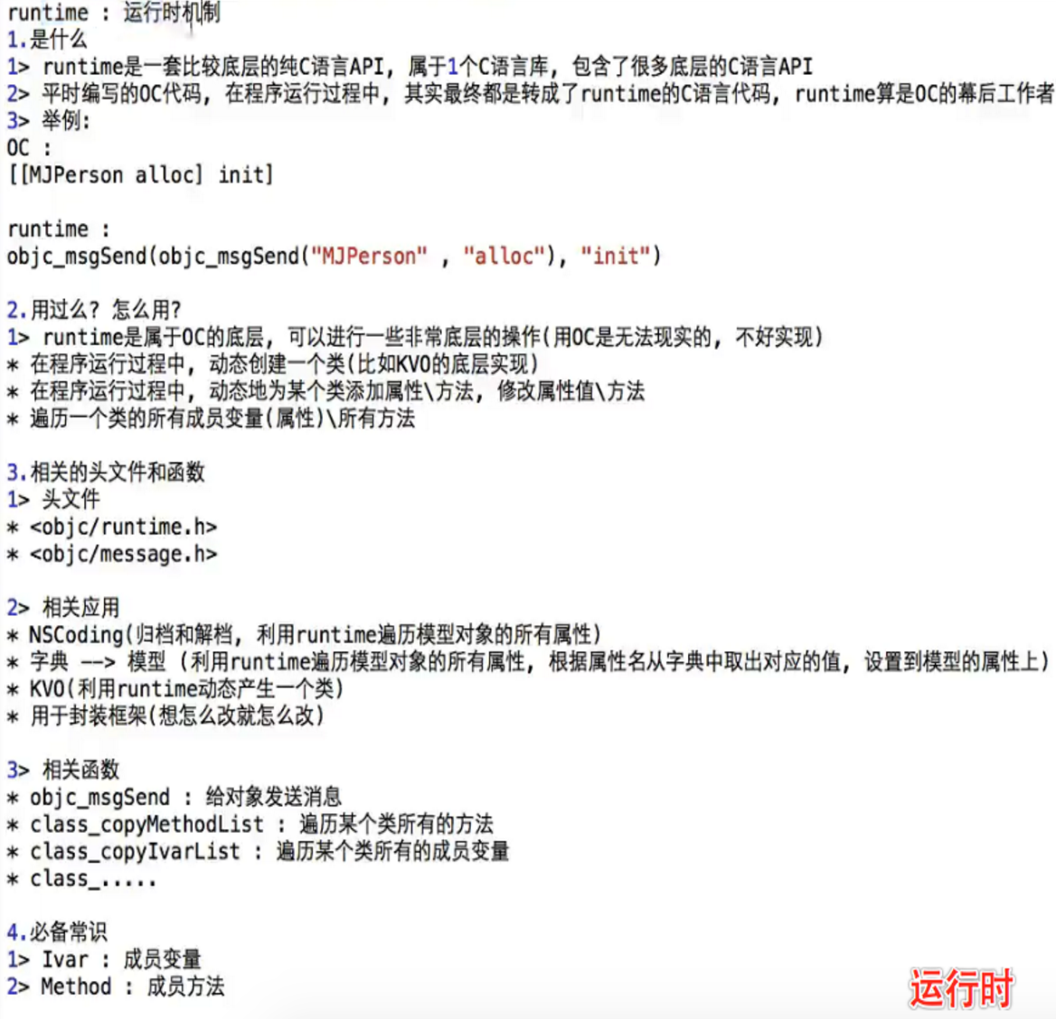

## 47.cocopod的使用？

编辑profile 文件

pod init,pod install ,pod update，pod search

深入理解

## 48.什么是block， block的原理？

三种block 写法

typedef void(^ Myblock)();

property (nonatomic,copy) Myblock block;

property (nonatomic,copy) void(^block)();

-(void)myblock:(void(^)())block

[block的结构](http://blog.devtang.com/2013/07/28/a-look-inside-blocks/)

使用终端，转到mian.m文件下，使用如下代码 clang -rewrite-objc main.m 将其编译生成 main.cpp文件 这时候，我们打开mian.cpp便知 在文件的最底下main函数中

block 就是一个闭包，是一个指向函数的指针

block的数据结构定义

struct Block_descriptor {  
 unsigned long int reserved;  
 unsigned long int size;  
 void (*copy)(void *dst, void *src);  
 void (*dispose)(void *);  
};  
  
struct Block_layout {  
 void *isa;  
 int flags;  
 int reserved;  
 void (*invoke)(void *, ...);  
 struct Block_descriptor *descriptor;  
 /* Imported variables. */  
};

isa 指针，所有对象都有该指针，用于实现对象相关的功能。

flags，用于按 bit 位表示一些 block 的附加信息，本文后面介绍 block copy 的实现代码可以看到对该变量的使用。

reserved，保留变量。

invoke，函数指针，指向具体的 block 实现的函数调用地址。

descriptor， 表示该 block 的附加描述信息，主要是 size 大小，以及 copy 和 dispose 函数的指针。

variables，capture 过来的变量，block 能够访问它外部的局部变量，就是因为将这些变量（或变量的地址）复制到了结构体中。

在 Objective-C 语言中，一共有 3 种类型的 block：

_NSConcreteGlobalBlock 全局的静态 block，不会访问任何外部变量。

//在MRC 环境下存在，在ARC 环境下会替换成下面的堆block 所以在MRC 下需使用copy定义block,ARC下可以使用copy(通常)或者strong

_NSConcreteStackBlock 保存在栈中的 block，当函数返回时会被销毁。

_NSConcreteMallocBlock 保存在堆中的 block，当引用计数为 0 时会被销毁。

## 49.代理的作用？

代理的目的是改变或传递控制链,代理传值。

允许一个类在某些特定时刻通知到其他类。

代理一般和协议一起使用，代理实习协议里的方法，达到反向传值，获取数据源，

有时候，父类公开代理给子类，子类实现父类的数据源方法，到达父类获取子类的数据，从而统一在父类中执行某些方法

//

题外话 协议：有时候，定义一个协议，代理对象使用@synthesize 可以 直接生成属性

## 50.static const

//静态常量

static NSString *const name = @”zhengzeqin”

static const CGFloat f = 12.0;

static 在静态区，所有的实例对象共用一份。

const 常量 修饰 *前 ：表示name 不能修改，*后 name 可以修改 但是*name 不能修改

注意 不使用static（静态 只属于该类）标记 默认是extern（外部 属于整个项目） 那如果不同文件出现同名的定义会报错

## 51.@class的作用是什么？

使用@class来声明这个名称是类的名称。 而在实现类里面，因为会用到这个引用类的内部的实体变量和方法，所以需要使用#import来包含这个被引用类的头文件。

•       @class的作用是告诉编译器，有这么一个类的声明

•       @class还可以解决循环依赖的问题，例如A.h导入了B.h，而B.h导入了A.h，每一个头文件的编译都要让对象先编译成功才行

## 52.Object C中创建线程的方法是什么？如果在主线程中执行代码，方法是什么？如果想延时执行代码、方法又是什么？

线程创建有三种方法：使用NSThread创建、使用 GCD的dispatch、使用子类化的NSOperation,然后将其加入NSOperationQueue;在主线程执行代码，方法是 performSelectorOnMainThread，

如果想延时执行代码可以用

performSelector:onThread:withObject:afterDelay:

dispatch_after(dispatch_time(DISPATCH_TIME_NOW, (int64_t)(2.0 * NSEC_PER_SEC)), dispatch_get_main_queue(), ^{  
// 2秒后异步执行这里的代码...  
});

## 53.URL缓存

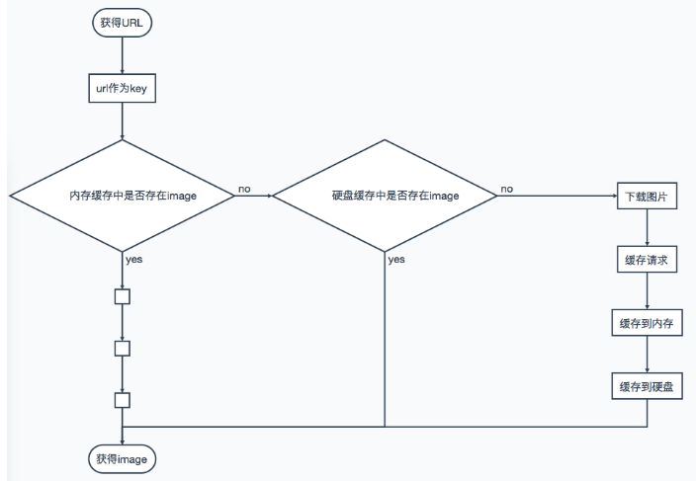

[AF图片缓存分析](http://www.open-open.com/lib/view/open1456965631750.html)

//默认会话模式（default）：工作模式类似于原来的NSURLConnection，使用的是基于磁盘缓存的持久化策略，使用用户keychain中保存的证书进行认证授权。

+ (NSURLSessionConfiguration *)defaultSessionConfiguration;

//瞬时会话模式（ephemeral）：该模式不使用磁盘保存任何数据。所有和会话相关的caches，证书，cookies等都被保存在RAM中，因此当程序使会话无效，这些缓存的数据就会被自动清空。

+ (NSURLSessionConfiguration *)ephemeralSessionConfiguration;

//后台会话模式（background）：该模式在后台完成上传和下载，在创建Configuration对象的时候需要提供一个NSString类型的ID用于标识完成工作的后台会话。

+ (NSURLSessionConfiguration *)backgroundSessionConfiguration:(NSString *)identifier;

//对特定的 URL 请求使用网络协议中实现的缓存逻辑。这是默认的策略。

NSURLRequestUseProtocolCachePolicy：

//数据需要从原始地址加载。不使用现有缓存。

NSURLRequestReloadIgnoringLocalCacheData：

//不仅忽略本地缓存，同时也忽略代理服务器或其他中间介质目前已有的、协议允许的缓存。

NSURLRequestReloadIgnoringLocalAndRemoteCacheData：

无论缓存是否过期，先使用本地缓存数据。如果缓存中没有请求所对应的数据，那么从原始地址加载数据。

NSURLRequestReturnCacheDataElseLoad：

//无论缓存是否过期，先使用本地缓存数据。如果缓存中没有请求所对应的数据，那么放弃从原始地址加载数据,请求视为失败（即：“离线”模式）。

NSURLRequestReturnCacheDataDontLoad：

//从原始地址确认缓存数据的合法性后，缓存数据就可以使用，否则从原始地址加载。

NSURLRequestReloadRevalidatingCacheData：

54.如何追踪App崩溃，如何解决闪退

当前iOS设备的App应用闪退时，操作系统会生成一个crash日志,保存在设备上。

内存报警闪退：通过Instruments工具的Allocations和Leaks模块库来发现内存分配问题和内存泄露

响应超时：当程序对特定时间响应不及时，苹果的Watchdog机制会把应用程序干掉

用户强制退出：

SEGV：（Segmentation Violation，段违例），无效内存地址，比如空指针，未初始化指针，栈溢出等；

SIGABRT：收到Abort信号，可能自身调用abort()或者收到外部发送过来的信号；

SIGBUS：总线错误。与SIGSEGV不同的是，SIGSEGV访问的是无效地址（比如虚存映射不到物理内存），而SIGBUS访问的是有效地址，但总线访问异常（比如地址对齐问题）；

SIGILL：尝试执行非法的指令，可能不被识别或者没有权限；

SIGFPE：Floating Point Error，数学计算相关问题（可能不限于浮点计算），比如除零操作；

SIGPIPE：管道另一端没有进程接手数据；

## 54.APP的生命函数

1、application:didFinishLaunchingWithOptions：当应用程序启动时执行，应用程序启动入口，只在应用程序启动时执行一次。若用户直接启动，lauchOptions内无数据,若通过其他方式启动应用，lauchOptions包含对应方式的内容。

2、applicationWillResignActive：在应用程序将要由活动状态切换到非活动状态时候，要执行的委托调用，如 按下 home 按钮，返回主屏幕，或全屏之间切换应用程序等。

3、applicationDidEnterBackground：在应用程序已进入后台程序时，要执行的委托调用。

4、applicationWillEnterForeground：在应用程序将要进入前台时(被激活)，要执行的委托调用，刚好与applicationWillResignActive 方法相对应。

5、applicationDidBecomeActive：在应用程序已被激活后，要执行的委托调用，刚好与applicationDidEnterBackground 方法相对应。

6、applicationWillTerminate：在应用程序要完全推出的时候，要执行的委托调用，这个需要要设置UIApplicationExitsOnSuspend的键值。

初次启动：

|  |  |
| --- | --- |
| 1  2 | iOS_didFinishLaunchingWithOptions  iOS_applicationDidBecomeActive |

按下home键：

|  |  |
| --- | --- |
| 1  2 | iOS_applicationWillResignActive  iOS_applicationDidEnterBackground |

点击程序图标进入：

|  |  |
| --- | --- |
| 1  2 | iOS_applicationWillEnterForeground  iOS_applicationDidBecomeActive |

## 55.**能否向编译后得到的类中增加实例变量？能否向运行时创建的类中添加实例变量？为什么？**

不能向编译后得到的类中增加实例变量；

能向运行时创建的类中添加实例变量；

因为编译后的类已经注册在 runtime 中，类结构体中的 objc_ivar_list 实例变量的链表 和 instance_size 实例变量的内存大小已经确定，同时runtime 会调用 class_setIvarLayout 或 class_setWeakIvarLayout 来处理 strong weak 引用。所以不能向存在的类中添加实例变量；

运行时创建的类是可以添加实例变量，调用 class_addIvar 函数。但是得在调用 objc_allocateClassPair 之后，objc_registerClassPair 之前，原因同上。

## 57.静态库 与 动态库

[静态库多个项目的依赖](http://my.oschina.net/w11h22j33/blog/204337)

[静态库与动态库的制作](http://www.jianshu.com/p/42070c513104)

[静态库和动态库详解](http://www.jianshu.com/p/c8366e4f9378)

[Framework&&Bundle打包&&iOS SDK](http://www.jianshu.com/p/92876a275f7f)

## 58.loadView

[loadView](http://blog.csdn.net/fengsh998/article/details/9039629):创建View 的视图。注意需创建View或者调用[super loadView]创建view 否则在viewDidLoad 里使用view会死循环

## 59.如何给imageView 添加圆角 高性能

- (UIImage*)cropImageWithRect:(CGRect)cropRect{

CGRect drawRect = CGRectMake(-cropRect.origin.x , -cropRect.origin.y, self.size.width * self.scale, self.size.height * self.scale);

UIGraphicsBeginImageContext(cropRect.size);

CGContextRef context = UIGraphicsGetCurrentContext();

CGContextClearRect(context, CGRectMake(0, 0, cropRect.size.width, cropRect.size.height));

[self drawInRect:drawRect];

UIImage *image = UIGraphicsGetImageFromCurrentImageContext();

UIGraphicsEndImageContext();

return image;

}

@end

[滚动圆角卡顿刨根问底](http://awhisper.github.io/2016/03/12/滚动圆角卡顿刨根问底)[离屏幕渲染](http://www.jianshu.com/p/57e2ec17585b)

问UIView CALayer的关系

这是常见的 UIView 和 CALayer 的关系：View 持有 Layer 用于显示，View 中大部分显示属性实际是从 Layer 映射而来；Layer 的 delegate 在这里是 View，当其属性改变、动画产生时，View 能够得到通知。UIView 和 CALayer 不是线程安全的，并且只能在主线程创建、访问和销毁。

## 60.__block 在 ARC 和非 ARC 下含义一样吗

__block **在 ARC 下捕获的变量会被 block retain** , 这样可能导致循环引用, 所以必须要使用弱引用才能解决该问题. 而在非 ARC 下, 可以直接使用 __block 说明符修饰变量, 因为在非 ARC 下, block 不会 retain 捕获的变量.

# 三>其他 工作中遇到问题点

## 1.GBK编码

NSStringEncoding gbkEncoding = CFStringConvertEncodingToNSStringEncoding(kCFStringEncodingGB_18030_2000);

## 2.一般这里监听collectionView的contentsize ,自动根据数据源更新高度

[self.imgCollectionView addObserver:self forKeyPath:@"contentSize" options:NSKeyValueObservingOptionNew context:nil];

[self.imgCollectionView removeObserver:self forKeyPath:@"contentSize"];

- (void)observeValueForKeyPath:(NSString *)keyPath ofObject:(id)object change:(NSDictionary *)change context:(void *)context{

self.imgCollectionViewHegithCons.constant = [change[@"new"]CGSizeValue].height;

[self.imgCollectionView layoutIfNeeded];

}

## 3.隐藏导航栏

在viewWillAppear中

（父类）默认不隐藏 [self.navigationController  setNavigationBarHidden:YES animated:animated];

（子类 ）该隐藏的 [self.navigationController  setNavigationBarHidden:NO animated:animated];

其他方法

## 4.HTTPS 验证问题

- (AFSecurityPolicy*)customSecurityPolicy

{

/**** SSL Pinning ****/

NSString *cerPath = [[NSBundle mainBundle] pathForResource:@"client" ofType:@"cer"];

NSData *certData = [NSData dataWithContentsOfFile:cerPath];

AFSecurityPolicy *securityPolicy = [AFSecurityPolicy policyWithPinningMode:AFSSLPinningModeCertificate];

//默认设置NO使用的是官方CA证书，设置成YES 则使用的是自己服务器自签名证书

[securityPolicy setAllowInvalidCertificates:NO];

[securityPolicy setPinnedCertificates:@[certData]];

/**** SSL Pinning ****/

return securityPolicy;

}

self.manager.securityPolicy = [self customSecurityPolicy];

//使用自定义CA证书

[securityPolicy setAllowInvalidCertificates:YES];

- (BOOL)evaluateServerTrust:(SecTrustRef)serverTrust

forDomain:(NSString *)domain

{

if (domain && self.allowInvalidCertificates && self.validatesDomainName && (self.SSLPinningMode == AFSSLPinningModeNone || [self.pinnedCertificates count] == 0)) {

// https://developer.apple.com/library/mac/documentation/NetworkingInternet/Conceptual/NetworkingTopics/Articles/OverridingSSLChainValidationCorrectly.html

//强制返回YES 就是不验证SSL证书

return YES;

}

[AF 安全策略](http://www.cnblogs.com/polobymulberry/p/5174298.html)

# 四> 第三方库使用

## JSPacth

### [原理](https://github.com/bang590/JSPatch/wiki/JSPatch-%E5%AE%9E%E7%8E%B0%E5%8E%9F%E7%90%86%E8%AF%A6%E8%A7%A3)

JSPatch 能做到通过 JS 调用和改写 OC 方法最根本的原因是 Objective-C 是动态语言，OC 上所有方法的调用/类的生成都通过 Objective-C Runtime 在运行时进行，我们可以通过类名/方法名反射得到相应的类和方法（http://jspatch.com/）（https://github.com/bang590/JSPatch）

JSPatch 的基本原理就是：JS 传递字符串给 OC，OC 通过 Runtime 接口调用和替换 OC 方法。这是最基础的原理。

后台上传JS 脚本，客户端判断JS脚本是否更新，有更新下载新的JS 脚本。main.js

JSPatch用iOS内置的JavaScriptCore.framework作为JS引擎，但没有用它JSExport的特性进行JS-OC函数互调，而是通过Objective-C Runtime，从JS传递要调用的类名函数名到Objective-C，再使用NSInvocation动态调用对应的OC方法

#### JS 调用 接口

转发到一个指定函数去执行，用简单的字符串替换，把 JS 脚本里的方法调用都替换掉。在 OC 执行 JS 脚本前，通过正则把所有方法调用都改成调用 __c() 函数，再执行这个 JS 脚本，做到了类似 OC/Lua/Ruby 等的消息转发机制

UIView.alloc().init()

->

UIView.__c('alloc')().__c('init')()

给 JS 对象基类 Object 加上 __c 成员，这样所有对象都可以调用到 __c，根据当前对象类型判断进行不同操作：

Object.defineProperty(Object.prototype, '__c', {value: function(methodName) {

if (!this.__obj && !this.__clsName) return this[methodName].bind(this);

var self = this

return function(){

var args = Array.prototype.slice.call(arguments)

return _methodFunc(self.__obj, self.__clsName, methodName, args, self.__isSuper)

}

}})

_methodFunc() 就是把相关信息传给OC，OC用 Runtime 接口调用相应方法，返回结果值，这个调用就结束了。

这样做不用去 OC 遍历对象方法，不用在 JS 对象保存这些方法，内存消耗直降 99%

#### 消息传递

解决了 JS 接口问题，接下来看看 JS 和 OC 是怎样互传消息的。这里用到了 JavaScriptCore 的接口，OC 端在启动 JSPatch 引擎时会创建一个 JSContext 实例，JSContext 是 JS 代码的执行环境，可以给 JSContext 添加方法，JS 就可以直接调用这个方法：

JSContext *context = [[JSContext alloc] init];

context[@"hello"] = ^(NSString *msg) {

NSLog(@"hello %@", msg);

};

[_context evaluateScript:@"hello('word')"]; //output hello word

JS 通过调用 JSContext 定义的方法把数据传给 OC，OC 通过返回值传会给 JS。调用这种方法，它的参数/返回值 JavaScriptCore 都会自动转换，OC 里的 NSArray, NSDictionary, NSString, NSNumber, NSBlock 会分别转为JS端的数组/对象/字符串/数字/函数类型。上述 _methodFunc 方法就是这样把要调用的类名和方法名传递给 OC 的。

### [JSPacth 使用方法](https://github.com/bang590/JSPatch/wiki/JSPatch-%E5%9F%BA%E7%A1%80%E7%94%A8%E6%B3%95#1-require)

#### 1. require

在使用Objective-C类之前需要调用 require('className’) :

require('UIView')

var view = UIView.alloc().init()

可以用逗号 , 分隔，一次性导入多个类:

require('UIView, UIColor')

var view = UIView.alloc().init()

var red = UIColor.redColor()

或者直接在使用时才调用 require() :

require('UIView').alloc().init()

#### 2. 调用OC方法

##### 调用类方法

var redColor = UIColor.redColor();

##### 调用实例方法

var view = UIView.alloc().init();

view.setNeedsLayout();

##### 参数传递

跟在OC一样传递参数:

var view = UIView.alloc().init();

var superView = UIView.alloc().init()

superView.addSubview(view)

##### Property

获取/修改 Property 等于调用这个 Property 的 getter / setter 方法，获取时记得加 ():

view.setBackgroundColor(redColor);

var bgColor = view.backgroundColor();

##### 方法名转换

多参数方法名使用 _ 分隔：

var indexPath = require('NSIndexPath').indexPathForRow_inSection(0, 1);

若原 OC 方法名里包含下划线 _，在 JS 使用双下划线 __ 代替：

// Obj-C: [JPObject _privateMethod];

JPObject.__privateMethod()

#### 3. defineClass

##### API

defineClass(classDeclaration, [properties,] instanceMethods, classMethods)

@param classDeclaration: 字符串，类名/父类名和Protocol  
@param properties: 新增property，字符串数组，可省略  
@param instanceMethods: 要添加或覆盖的实例方法  
@param classMethods: 要添加或覆盖的类方法

##### 覆盖方法

1.在 defineClass 里定义 OC 已存在的方法即可覆盖，方法名规则与调用规则一样，使用 _ 分隔:

// OC

@implementation JPTestObject

- (void)tableView:(UITableView *)tableView didSelectRowAtIndexPath:(NSIndexPath *)indexPath

{

}

@end

// JS

defineClass("JPTableViewController", {

tableView_didSelectRowAtIndexPath: function(tableView, indexPath) {

...

},

})

2.使用双下划线 __ 代表原OC方法名里的下划线 _ :

// OC

@implementation JPTableViewController

- (NSArray *) _dataSource {

}

@end

// JS

defineClass("JPTableViewController", {

__dataSource: function() {

},

})

3.在方法名前加 ORIG 即可调用未覆盖前的 OC 原方法:

// OC

@implementation JPTableViewController

- (void)viewDidLoad {

}

@end

// JS

defineClass("JPTableViewController", {

viewDidLoad: function() {

self.ORIGviewDidLoad();

},

})

##### 覆盖类方法

defineClass() 第三个参数就是要添加或覆盖的类方法，规则与上述覆盖实例方法一致：

// OC

@implementation JPTestObject

+ (void)shareInstance

{

}

@end

// JS

defineClass("JPTableViewController", {

//实例方法

}, {

//类方法

shareInstance: function() {

...

},

})

##### 覆盖 Category 方法

覆盖 Category 方法与覆盖普通方法一样：

@implementation UIView (custom)

- (void)methodA {

}

+ (void)clsMethodB {

}

@end

defineClass('UIView', {

methodA: function() {

}

}, {

clsMethodB: function() {

}

});

##### Super

使用 self.super() 接口代表 super 关键字，调用 super 方法:

// JS

defineClass("JPTableViewController", {

viewDidLoad: function() {

self.super().viewDidLoad();

}

})

#### Property

##### 获取/修改 OC 定义的 Property

用调用 getter / setter 的方式获取/修改已在 OC 定义的 Property:

// OC

@interface JPTableViewController

@property (nonatomic) NSArray *data;

@end

@implementation JPTableViewController

@end

// JS

defineClass("JPTableViewController", {

viewDidLoad: function() {

var data = self.data(); //get property value

self.setData(data.toJS().push("JSPatch")); //set property value

},

})

##### 动态新增 Property

可以在 defineClass() 第二个参数为类新增 property，格式为字符串数组，使用时与 OC property 接口一致：

defineClass("JPTableViewController", ['data', 'totalCount'], {

init: function() {

self = self.super().init()

self.setData(["a", "b"]) //添加新的 Property (id data)

self.setTotalCount(2)

return self

},

viewDidLoad: function() {

var data = self.data() //获取 Property 值

var totalCount = self.totalCount()

},

})

##### 私有成员变量

使用 valueForKey() 和 setValue_forKey() 获取/修改私有成员变量:

// OC

@implementation JPTableViewController {

NSArray *_data;

}

@end

// JS

defineClass("JPTableViewController", {

viewDidLoad: function() {

var data = self.valueForKey("_data") //get member variables

self.setValue_forKey(["JSPatch"], "_data") //set member variables

},

})

##### 添加新方法

可以给一个类随意添加 OC 未定义的方法，但所有的参数类型都是 id:

// OC

@implementation JPTableViewController

- (void)viewDidLoad

{

NSString* data = [self dataAtIndex:@(1)];

NSLog(@"%@", data); //output: Patch

}

@end

// JS

var data = ["JS", "Patch"]

defineClass("JPTableViewController", {

dataAtIndex: function(idx) {

return idx < data.length ? data[idx]: ""

}

})

若新增的方法属于 Protocol 里的接口，需要在 defineClass 的类声明参数里指明实现的 Protocol，详见下文。

##### Protocol

可以在定义时让一个类实现某些 Protocol 接口，写法跟 OC 一样:

defineClass("JPViewController: UIViewController<UIScrollViewDelegate, UITextViewDelegate>", {

})

这样做的作用是，当添加 Protocol 里定义的方法，而类里没有实现的方法时，参数类型不再全是id，而是自动转为 Protocol 里定义的类型:

@protocol UIAlertViewDelegate <NSObject>

...

- (void)alertView:(UIAlertView *)alertView clickedButtonAtIndex:(NSInteger)buttonIndex;

...

@end

defineClass("JPViewController: UIViewController <UIAlertViewDelegate>", {

viewDidAppear: function(animated) {

var alertView = require('UIAlertView')

.alloc()

.initWithTitle_message_delegate_cancelButtonTitle_otherButtonTitles(

"Alert",

self.dataSource().objectAtIndex(indexPath.row()),

self,

"OK",

null

)

alertView.show()

}

alertView_clickedButtonAtIndex: function(alertView, buttonIndex) {

console.log('clicked index ' + buttonIndex)

}

})

#### 4. 特殊类型

##### Struct

JSPatch原生支持 CGRect / CGPoint / CGSize / NSRange 这四个 struct 类型，用 JS 对象表示:

// Obj-C

UIView *view = [[UIView alloc] initWithFrame:CGRectMake(20, 20, 100, 100)];

[view setCenter:CGPointMake(10,10)];

[view sizeThatFits:CGSizeMake(100, 100)];

CGFloat x = view.frame.origin.x;

NSRange range = NSMakeRange(0, 1);

// JS

var view = UIView.alloc().initWithFrame({x:20, y:20, width:100, height:100})

view.setCenter({x: 10, y: 10})

view.sizeThatFits({width: 100, height:100})

var x = view.frame().x

var range = {location: 0, length: 1}

其他 Struct 类型的支持请参照 [添加 struct 类型支持](https://github.com/bang590/JSPatch/wiki/%E6%B7%BB%E5%8A%A0-struct-%E7%B1%BB%E5%9E%8B%E6%94%AF%E6%8C%81)

##### Selector

在JS使用字符串代表 Selector:

//Obj-C

[self performSelector:@selector(viewWillAppear:) withObject:@(YES)];

//JS

self.performSelector_withObject("viewWillAppear:", 1)

##### nil

JS 上的 null 和 undefined 都代表 OC 的 nil，如果要表示 NSNull, 用 nsnull 代替，如果要表示 NULL, 也用 null 代替:

//Obj-C

@implemention JPTestObject

+ (BOOL)testNull(NSNull *null) {

return [null isKindOfClass:[NSNull class]]

}

@end

//JS

require('JPTestObject').testNull(nsnull) //return 1

require('JPTestObject').testNull(null) //return 0

在JS里面判断是否为空要判断false:

var url = "";

var rawData = NSData.dataWithContentsOfURL(NSURL.URLWithString(url));

if (rawData != null) {} //这样判断是错误的

应该如下判断：

if (!rawData){}

在JSPatch.js源码里_formatOCToJS方法对undefined,null,isNil转换成了false。

#### 5. NSArray / NSString / NSDictionary

NSArray / NSString / NSDictionary 不会自动转成对应的JS类型，像普通 NSObject 一样使用它们:

//Obj-C

@implementation JPObject

+ (NSArray *)data

{

return @[[NSMutableString stringWithString:@"JS"]]

}

+ (NSMutableDictionary *)dict

{

return [[NSMutableDictionary alloc] init];

}

@end

// JS

require('JPObject')

var ocStr = JPObject.data().objectAtIndex(0)

ocStr.appendString("Patch")

var dict = JPObject.dict()

dict.setObject_forKey(ocStr, 'name')

console.log(dict.objectForKey('name')) //output: JSPatch

如果要把 NSArray / NSString / NSDictionary 转为对应的 JS 类型，使用 .toJS() 接口:

// JS

var data = require('JPObject').data().toJS()

//data instanceof Array === true

data.push("Patch")

var dict = JPObject.dict()

dict.setObject_forKey(data.join(''), 'name')

dict = dict.toJS()

console.log(dict['name']) //output: JSPatch

#### 6. Block

##### block 传递

当要把 JS 函数作为 block 参数给 OC时，需要先使用 block(paramTypes, function) 接口包装:

// Obj-C

@implementation JPObject

+ (void)request:(void(^)(NSString *content, BOOL success))callback

{

callback(@"I'm content", YES);

}

@end

// JS

require('JPObject').request(block("NSString *, BOOL", function(ctn, succ) {

if (succ) log(ctn) //output: I'm content

}))

这里 block 里的参数类型用字符串表示，写上这个 block 各个参数的类型，用逗号分隔。NSObject 对象如 NSString *, NSArray *等可以用 id 表示，但 block 对象要用 NSBlock* 表示。

从 OC 返回给 JS 的 block 会自动转为 JS function，直接调用即可:

// Obj-C

@implementation JPObject

typedef void (^JSBlock)(NSDictionary *dict);

+ (JSBlock)genBlock

{

NSString *ctn = @"JSPatch";

JSBlock block = ^(NSDictionary *dict) {

NSLog(@"I'm %@, version: %@", ctn, dict[@"v"])

};

return block;

}

+ (void)execBlock:(JSBlock)blk

{

}

@end

// JS

var blk = require('JPObject').genBlock();

blk({v: "0.0.1"}); //output: I'm JSPatch, version: 0.0.1

若要把这个从 OC 传过来的 block 再传回给 OC，同样需要再用 block() 包装，因为这里 blk 已经是一个普通的 JS function，跟我们上面定义的 JS function 没有区别：

// JS

var blk = require('JPObject').genBlock();

blk({v: "0.0.1"}); //output: I'm JSPatch, version: 0.0.1

require('JPObject').execBlock(block("id", blk));

总结：JS 没有 block 类型的变量，OC 的 block 对象传到 JS 会变成 JS function，所有要从 JS 传 block 给 OC 都需要用 block() 接口包装。

##### block 里使用 self 变量

在 block 里无法使用 self 变量，需要在进入 block 之前使用临时变量保存它:

defineClass("JPViewController", {

viewDidLoad: function() {

var slf = self;

require("JPTestObject").callBlock(block(function(){

//`self` is not available here, use `slf` instead.

slf.doSomething();

});

}

}

##### 限制

从 JS 传 block 到 OC，有两个限制：

A. block 参数个数最多支持6个。（若需要支持更多，可以修改源码）  
B. block 参数类型不能是 double。

另外不支持 JS 封装的 block 传到 OC 再传回 JS 去调用（原因见 [issue #155](https://github.com/bang590/JSPatch/issues/155#issuecomment-160302018)）：

- (void)callBlock:(void(^)(NSString *str))block {

}

defineClass('JPTestObject', {

run: function() {

self.callBlock(block('NSString*', function(str) {

console.log(str);

}));

},

callBlock: function(blk) {

//blk 这个 block 是上面的 run 函数里 JS 传到 OC 再传过来的，无法调用。

blk("test block");

}

});

#### 7. __weak / __strong

可以在 JS 通过 __weak() 声明一个 weak 变量，主要用于避免循环引用。

例如我们在 OC 里为了避免 block 导致的循环引用，经常这样写：

- (void)test {

__weak id weakSelf = self;

[self setCompleteBlock:^(){

[weakSelf blabla];

}]

}

在 JS 对应的可以这样写：

var weakSelf = __weak(self)

self.setCompleteBlock(block(function(){

weakSelf.blabla();

}))

若要在使用 weakSelf 时把它变成 strong 变量，可以用 __strong() 接口：

var weakSelf = __weak(self)

self.setCompleteBlock(block(function(){

var strongSelf = __strong(weakSelf)

strongSelf.blabla();

}))

#### 8. GCD

使用 dispatch_after() dispatch_async_main() dispatch_sync_main()dispatch_async_global_queue() 接口调用GCD方法:

// Obj-C

dispatch_after(dispatch_time(DISPATCH_TIME_NOW, (int64_t)(1.0 * NSEC_PER_SEC)), dispatch_get_main_queue(), ^{

// do something

});

dispatch_async(dispatch_get_main_queue(), ^{

// do something

});

// JS

dispatch_after(1.0, function(){

// do something

})

dispatch_async_main(function(){

// do something

})

dispatch_sync_main(function(){

// do something

})

dispatch_async_global_queue(function(){

// do something

})

#### 9. 传递 id* 参数

如果你需要传递 id* 参数，像 NSURLConnection 里的这个接口里的 NSError **:

+ (NSData *)sendSynchronousRequest:(NSURLRequest *)request returningResponse:(NSURLResponse **)response error:(NSError **)error;

这里传入的是一个指向 NSObject 对象的指针，在方法里可以修改这个指针指向的对象，调用后外部可以拿到新指向的对象，对于这样的参数，首先需要引入 [JPMemory 扩展](https://github.com/bang590/JSPatch/wiki/JPMemory-%E4%BD%BF%E7%94%A8%E6%96%87%E6%A1%A3)，然后按以下步骤进行传递和获取：

1. 使用 malloc(sizeof(id)) 创建一个指针
2. 把指针作为参数传给方法
3. 方法调用完，使用 pval() 拿到指针新指向的对象
4. 使用完后调用 releaseTmpObj() 释放这个对象
5. 使用 free() 释放指针

举个例子:

//OC

- (void)testPointer:(NSError **)error {

NSError *err = [[NSError alloc]initWithDomain:@"com.jspatch" code:42 userInfo:nil];

*error = err;

}

//JS

//malloc() pval() free() is provided by JPMemory extension

require('JPEngine').addExtensions(['JPMemory'])

var pError = malloc(sizeof("id"))

self.testPointer(pError)

var error = pval(pError)

if (!error) {

console.log("success")

} else {

console.log(error)

}

releaseTmpObj(pError)

free(pError)

若反过来你想在 JS 替换上述 -testPointer: 方法，构建 NSError 对象赋给传进来的指针，可以这样写：

defineClass('JPClassName', {

testPointer: function(error){

var tmp = require('NSError').errorWithDomain_code_userInfo("test", 1, null);

var newErrorPointer = getPointer(tmp)

memcpy(error, newErrorPointer, sizeof('id'))

}

);

#### 10. 常量、枚举、宏、全局变量

##### 常量/枚举

Objective-C 里的常量/枚举不能直接在 JS 上使用，可以直接在 JS 上用具体值代替：

//OC

[btn addTarget:self action:@selector(handleBtn) forControlEvents:UIControlEventTouchUpInside];

//UIControlEventTouchUpInside的值是1<<6

btn.addTarget_action_forControlEvents(self, "handleBtn", 1<<6);

或者在 JS 上重新定义同名的全局变量：

//js

var UIControlEventTouchUpInside = 1 << 6;

btn.addTarget_action_forControlEvents(self, "handleBtn", UIControlEventTouchUpInside);

有些常量字符串，需要在 OC 用 NSLog 打出看看它的值是什么：

//OC

[[NSAttributedString alloc].initWithString:@"str" attributes:@{NSForegroundColorAttributeName: [UIColor redColor]];

上面代码中 NSForegroundColorAttributeName 是一个静态字符串常量，源码里看不出它的值，可以先用 NSLog 打出它的值再直接写在 JS 上：

//OC

NSLog(@"%@", NSForegroundColorAttributeName) //output 'NSColor'

NSAttributedString.alloc().initWithString_attributes("无效啊", {'NSColor': UIColor.redColor()});

##### 宏

Objective-C 里的宏同样不能直接在 JS 上使用。若定义的宏是一个值，可以在 JS 定义同样的全局变量代替，若定义的宏是程序，可以在JS展开宏：

#define TABBAR_HEIGHT 40

#define SCREEN_WIDTH [[UIScreen mainScreen] bounds].size.height

[view setWidth:SCREEN_WIDTH height:TABBAR_HEIGHT];

//JS

view.setWidth_height(UIScreen.mainScreen().bounds().height, 40);

若宏的值是某些在底层才能获取到的值，例如 CGFLOAT_MIN，可以通过在某个类或实例方法里将它返回，或者用添加扩展的方式提供支持：

@implementation JPMacroSupport

+ (void)main:(JSContext *)context

{

context[@"CGFLOAT_MIN"] = ^CGFloat() {

return CGFLOAT_MIN;

}

}

@end

require('JPEngine').addExtensions(['JPMacroSupport'])

var floatMin = CGFLOAT_MIN();

##### 全局变量

在类里定义的 static 全局变量无法在 JS 上获取到，若要在 JS 拿到这个变量，需要在 OC 有类方法或实例方法把它返回：

static NSString *name;

@implementation JPTestObject

+ (NSString *)name {

return name;

}

@end

var name = JPTestObject.name() //拿到全局变量值

#### 11. Swift

使用 defineClass() 覆盖 Swift 类时，类名应为 项目名.原类名，例如项目 demo 里用 Swift 定义了 ViewController 类，在 JS 覆盖这个类方法时要这样写：

defineClass('demo.ViewController', {})

对于调用已在 swift 定义好的类，也是一样：

require('demo.ViewController')

需要注意几点：

1. 只支持调用继承自 NSObject 的 Swift 类
2. 继承自 NSObject 的 Swift 类，其继承自父类的方法和属性可以在 JS 调用，其他自定义方法和属性同样需要加 dynamic 关键字才行。
3. 若方法的参数/属性类型为 Swift 特有(如 Character / Tuple)，则此方法和属性无法通过 JS 调用。
4. Swift 项目在 JSPatch 新增类与 OC 无异，可以正常使用。

详见[这篇文章](https://mp.weixin.qq.com/s?__biz=MzA3ODg4MDk0Ng==&mid=403153173&idx=1&sn=c631f95b28a0eb4b842a9494e43a30e5&scene=1&srcid=0411nXUTkQ6iwljBxNeAy5jg&key=b28b03434249256b60dcb9aea88dce40e7a1ee0e66963b948073d936b9786aa8046c2a3ba77f72f6cd452d879551fca7&ascene=0&uin=MTIwODIw&devicetype=iMac+MacBookPro12%2C1+OSX+OSX+10.10.5+build(14F1713)&version=11020201&pass_ticket=pKQWNzQ2V2dg3tSKmDrWNBPOSe7PPshsFTP6OHAGVys%3D)

#### 12. 加载动态库

对于 iOS 内置的动态库，若原 APP 里没有加载，可以通过以下方式动态加载，以加载SafariServices.framework 为例：

var bundle = NSBundle.bundleWithPath("/System/Library/Frameworks/SafariServices.framework");

bundle.load();

加载后就可以使用 SafariServices.framework 了。

#### 13. 调试

可以使用 console.log() 打印一个对象，作用相当于 NSLog()，会直接在 XCode 控制台打出。

console.log() 支持任意参数，但不支持像 NSLog 这样 NSLog(@"num:%f", 1.0) 的拼接：

var view = UIView.alloc().init();

var str = "test";

var num = 1;

console.log(view, str, num)

console.log(str + num); //直接在JS拼接字符串

也可以通过 Safari 的调试工具对 JS 进行断点调试，详见 [JS 断点调试](https://github.com/bang590/JSPatch/wiki/JS-%E6%96%AD%E7%82%B9%E8%B0%83%E8%AF%95)

### 与react-native 的不同

JSPatch可以动态打补丁，自由修改APP里的代码，理论上还可以完全用JSPatch实现一个业务模块，甚至整个APP，跟wax一样，但不推荐这么做，因为：

JSPatch和wax一样都是通过Objective-C Runtime的接口通过字符串反射找到对应的类和方法进行调用，这中间的字符串处理会损耗一定的性能，另外两种语言间的类型转换也有性能损耗，若用来做一个完整的业务模块，大量的频繁来回互调，可能有性能问题。

开发过程中需要用OC的思维写JS/Lua，丧失了脚本语言自己的特性。

JSPatch和wax都没有IDE支持，开发效率低。

若想动态为APP添加模块，目前React Native给出了很好的方案，解决了上述三个问题：

JS/OC不会频繁通信，会在事件触发时批量传递，提高效率。（详见[React Native通信机制详解](http://blog.cnbang.net/tech/2698/)）

开发过程无需考虑OC的感受，遵从React框架的思想进行纯JS开发就行，剩下的事情React Native帮你处理好了。

React Native连[IDE](http://nuclide.io/)都准备好了。

所以动态添加业务模块目前还是推荐尝试React Native，但React Native并不会提供原生OC接口的反射调用和方法替换，无法做到修改原生代码，JSPatch以小巧的引擎补足这个缺口，配合React Native用统一的JS语言让一个原生APP时刻处于可扩展可修改的状态。

## WebViewJavascriptBridge

## [masonry 使用注意](http://www.starming.com/index.php?v=index&view=81)

# 五> swift 的知识点

# 六>javascript ,css,html

## javascript

### [深入理解JavaScript系列](http://www.cnblogs.com/TomXu/archive/2011/12/15/2288411.html)

## css

## html

# 七>react-native的知识点

## [1.原理](http://blog.cnbang.net/tech/2698/)

1.React Native用iOS自带的JavaScriptCore作为JS的解析引擎，但并没有用到JavaScriptCore提供的一些可以让JS与OC互调的特性，而是自己实现了一套机制，这套机制可以通用于所有JS引擎上，在没有JavaScriptCore的情况下也可以用webview代替，实际上项目里就已经有了用webview作为解析引擎的实现，应该是用于兼容iOS7以下没有JavaScriptCore的版本。

2.普通的JS-OC通信实际上很简单，OC向JS传信息有现成的接口，像webview提供的-stringByEvaluatingJavaScriptFromString方法可以直接在当前context上执行一段JS脚本，并且可以获取执行后的返回值，这个返回值就相当于JS向OC传递信息。React Native也是以此为基础，通过各种手段，实现了在OC定义一个模块方法，JS可以直接调用这个模块方法并还可以无缝衔接回调。

如RCTSQLManager

//OC:

@implement RCTSQLManager

- (void)query:(NSString *)queryData successCallback:(RCTResponseSenderBlOCk)responseSender

{

     RCT_EXPORT();

     NSString *ret = @"ret"

     responseSender(ret);

}

@end

### 配套模块配置表

1.首先OC要告诉JS它有什么模块，模块里有什么方法，JS才知道有这些方法后才有可能去调用这些方法。这里的实现是OC生成一份模块配置表传给JS，配置表里包括了所有模块和模块里方法的信息。

2.OC端和JS端分别各有一个bridge，两个bridge都保存了同样一份模块配置表，JS调用OC模块方法时，通过bridge里的配置表把模块方法转为模块ID和方法ID传给OC，OC通过bridge的模块配置表找到对应的方法执行之，以上述代码为例，流程大概是这样（先不考虑callback）

例：

{

    "remoteModuleConfig": {

        "RCTSQLManager": {

            "methods": {

                "query": {

                    "type": "remote",

                    "methodID": 0

                }

            },

            "moduleID": 4

        },

        ...

     },

}

附图

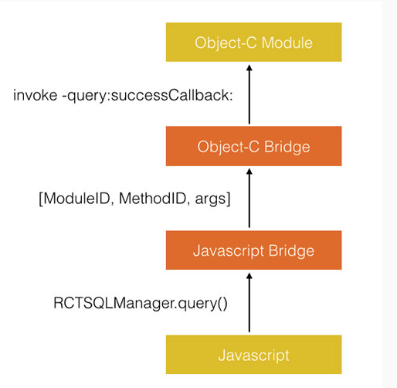

在了解这个调用流程之前，我们先来看看OC的模块配置表式怎么来的。我们在新建一个OC模块时，JS和OC都不需要为新的模块手动去某个地方添加一些配置，模块配置表是自动生成的，只要项目里有一个模块，就会把这个模块加到配置表上，那这个模块配置表是怎样自动生成的呢？分两个步骤：

## **1.取所有模块类**

每个模块类都实现了RCTBridgeModule接口，可以通过runtime接口objc_getClassList或objc_copyClassList取出项目里所有类，然后逐个判断是否实现了RCTBridgeModule接口，就可以找到所有模块类，实现在[RCTBridgeModuleClassesByModuleID()](https://github.com/facebook/react-native/blob/72d3d724a3a0c6bc46981efd0dad8f7f61121a47/React/Base/RCTBridge.m#L73)方法里。

## **2.取模块里暴露给JS的方法**

一个模块里可以有很多方法，一些是可以暴露给JS直接调用的，一些是私有的不想暴露给JS，怎样做到提取这些暴露的方法呢？我能想到的方法是对要暴露的方法名制定一些规则，比如用RCTExport_作为前缀，然后用runtime方法class_getInstanceMethod取出所有方法名字，提取以RCTExport_为前缀的方法，但这样做恶心的地方是每个方法必须加前缀。React Native用了另一种黑魔法似的方法解决这个问题：编译属性__attribute__。

在上述例子中我们看到模块方法里有句代码：RCT_EXPORT()，模块里的方法加上这个宏就可以实现暴露给JS，无需其他规则，那这个宏做了什么呢？来看看它的定义：

|  |  |
| --- | --- |
| 1  2 | #define RCT_EXPORT(JS_name) __attribute__((used, section("__DATA,RCTExport" \  ))) static const char *__rct_export_entry__[] = { __func__, #JS_name } |

这个宏的作用是用编译属性__attribute__给二进制文件新建一个section，属于__DATA数据段，名字为RCTExport，并在这个段里加入当前方法名。编译器在编译时会找到__attribute__进行处理，为生成的可执行文件加入相应的内容。效果可以从[linkmap](http://blog.cnbang.net/tech/2296/)看出来：

|  |  |
| --- | --- |
| 1  2  3  4  5  6  7  8  9  10  11  12  13  14 | # Sections:  # Address Size Segment Section  0x100001670 0x000C0180 __TEXT __text  ...  0x10011EFA0 0x00000330 __DATA RCTExport  0x10011F2D0 0x00000010 __DATA __common  0x10011F2E0 0x000003B8 __DATA __bss  ...    0x10011EFA0 0x00000010 [ 4] -[RCTStatusBarManager setStyle:animated:].__rct_export_entry__  0x10011EFB0 0x00000010 [ 4] -[RCTStatusBarManager setHidden:withAnimation:].__rct_export_entry__  0x10011EFC0 0x00000010 [ 5] -[RCTSourceCode getScriptText:failureCallback:].__rct_export_entry__  0x10011EFD0 0x00000010 [ 7] -[RCTAlertManager alertWithArgs:callback:].__rct_export_entry__  ... |

可以看到可执行文件数据段多了个RCTExport段，内容就是各个要暴露给JS的方法。这些内容是可以在运行时获取到的，在RCTBridge.m的[RCTExportedMethodsByModuleID()](https://github.com/facebook/react-native/blob/72d3d724a3a0c6bc46981efd0dad8f7f61121a47/React/Base/RCTBridge.m#L296)方法里获取这些内容，提取每个方法的类名和方法名，就完成了提取模块里暴露给JS方法的工作。

整体的模块类/方法提取实现在[RCTRemoteModulesConfig()](https://github.com/facebook/react-native/blob/72d3d724a3a0c6bc46981efd0dad8f7f61121a47/React/Base/RCTBridge.m#L378)方法里。

## **调用流程**

接下来看看JS调用OC模块方法的详细流程，包括callback回调。这时需要细化一下上述的调用流程图：

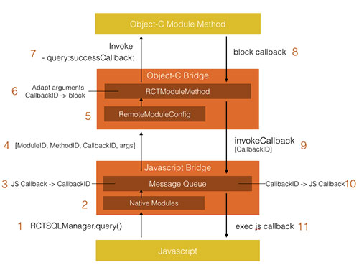

看起来有点复杂，不过一步步说明，应该很容易弄清楚整个流程，图中每个流程都标了序号，从发起调用到执行回调总共有11个步骤，详细说明下这些步骤：

1.JS端调用某个OC模块暴露出来的方法。

2.把上一步的调用分解为ModuleName,MethodName,arguments，再扔给MessageQueue处理。

在初始化时模块配置表上的每一个模块都生成了对应的remoteModule对象，对象里也生成了跟模块配置表里一一对应的方法，这些方法里可以拿到自身的模块名，方法名，并对callback进行一些处理，再移交给MessageQueue。具体实现在BatchedBridgeFactory.js的[_createBridgedModule](https://github.com/facebook/react-native/blob/72d3d724a3a0c6bc46981efd0dad8f7f61121a47/Libraries/BatchedBridge/BatchingImplementation/BatchedBridgeFactory.js#L37)里，整个实现区区24行代码，感受下JS的魔力吧。

3.在这一步把JS的callback函数缓存在MessageQueue的一个成员变量里，用CallbackID代表callback。在通过保存在MessageQueue的模块配置表把上一步传进来的ModuleName和MethodName转为ModuleID和MethodID。

4.把上述步骤得到的ModuleID,MethodId,CallbackID和其他参数argus传给OC。至于具体是怎么传的，后面再说。

5.OC接收到消息，通过模块配置表拿到对应的模块和方法。

实际上模块配置表已经经过处理了，跟JS一样，在初始化时OC也对模块配置表上的每一个模块生成了对应的实例并缓存起来，模块上的每一个方法也都生成了对应的RCTModuleMethod对象，这里通过ModuleID和MethodID取到对应的Module实例和[RCTModuleMethod](https://github.com/facebook/react-native/blob/72d3d724a3a0c6bc46981efd0dad8f7f61121a47/React/Base/RCTBridge.m#L111)实例进行调用。具体实现在_handleRequestNumber:moduleID:methodID:params:。

6.RCTModuleMethod对JS传过来的每一个参数进行处理。

RCTModuleMethod可以拿到OC要调用的目标方法的每个参数类型，处理JS类型到目标类型的转换，所有JS传过来的数字都是NSNumber，这里会转成对应的int/long/double等类型，更重要的是会为block类型参数的生成一个block。

例如-(void)select:(int)index response:(RCTResponseSenderBlock)callback 这个方法，拿到两个参数的类型为int,block，JS传过来的两个参数类型是NSNumber,NSString(CallbackID)，这时会把NSNumber转为int，NSString(CallbackID)转为一个block，block的内容是把回调的值和CallbackID传回给JS。

这些参数组装完毕后，通过NSInvocation动态调用相应的OC模块方法。

7.OC模块方法调用完，执行block回调。

8.调用到第6步说明的RCTModuleMethod生成的block。

9.block里带着CallbackID和block传过来的参数去调JS里MessageQueue的方法invokeCallbackAndReturnFlushedQueue。

10.MessageQueue通过CallbackID找到相应的JS callback方法。

11.调用callback方法，并把OC带过来的参数一起传过去，完成回调。

整个流程就是这样，简单概括下，差不多就是：JS函数调用转ModuleID/MethodID -> callback转CallbackID -> OC根据ID拿到方法 -> 处理参数 -> 调用OC方法 -> 回调CallbackID -> JS通过CallbackID拿到callback执行

## **事件响应**

上述第4步留下一个问题，JS是怎样把数据传给OC，让OC去调相应方法的？

答案是通过返回值。JS不会主动传递数据给OC，在调OC方法时，会在上述第4步把ModuleID,MethodID等数据加到一个队列里，等OC过来调JS的任意方法时，再把这个队列返回给OC，此时OC再执行这个队列里要调用的方法。

一开始不明白，设计成JS无法直接调用OC，需要在OC去调JS时才通过返回值触发调用，整个程序还能跑得通吗。后来想想纯native开发里的事件响应机制，就有点理解了。native开发里，什么时候会执行代码？只在有事件触发的时候，这个事件可以是启动事件，触摸事件，timer事件，系统事件，回调事件。而在React Native里，这些事件发生时OC都会调用JS相应的模块方法去处理，处理完这些事件后再执行JS想让OC执行的方法，而没有事件发生的时候，是不会执行任何代码的，这跟native开发里事件响应机制是一致的。

说到OC调用JS，再补充一下，实际上模块配置表除了有上述OC的模块remoteModules外，还保存了JS模块localModules，OC调JS某些模块的方法时，也是通过传递ModuleID和MethodID去调用的，都会走到[-enqueueJSCall:args:](https://github.com/facebook/react-native/blob/72d3d724a3a0c6bc46981efd0dad8f7f61121a47/React/Base/RCTBridge.m#L641)方法把两个ID和参数传给JS的[BatchedBridge.callFunctionReturnFlushedQueue](https://github.com/facebook/react-native/blob/72d3d724a3a0c6bc46981efd0dad8f7f61121a47/Libraries/Utilities/MessageQueue.js#L298)，跟JS调OC原理差不多，就不再赘述了。

**总结**

整个React Native的JS-OC通信机制大致就是这样了，关键点在于：模块化，模块配置表，传递ID，封装调用，事件响应，其设计思想和实现方法很值得学习借鉴。

八> MVC MMVC VIPER

MVC

MMVC

VIPER

# 学习附图



# 书本笔录

## Effective-Object

1. == isEqual isEqualString

= = :比较是指针地址 isEqual 比较对象是否相同类型

2.用串行同步队列 少用同步锁，解决线程安全

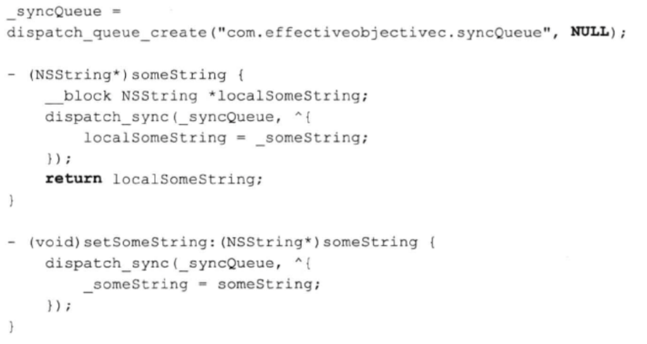  
如果使用并行队列提高效率 使用GCD dispatch_barrier_async

多用GCD 少用performSelector

## React-Navtive 入门与实践

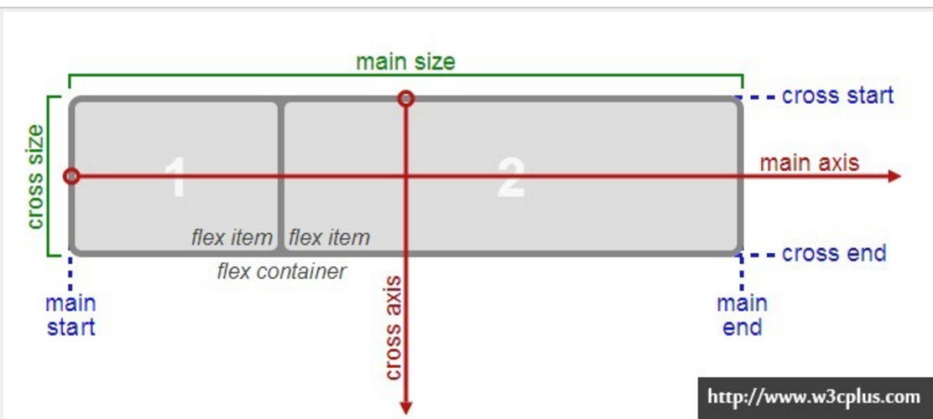

[flexbox布局](http://www.ruanyifeng.com/blog/2015/07/flex-grammar.html)

1.决定主轴的方向 flex-direction: row | row-reverse | column | column-reverse;

2.主轴线方向空间不足下是否换行如何换行 flex-wrap: nowrap | wrap | wrap-reverse;

3.flex-flow属性是flex-direction属性和flex-wrap属性的简写形式，

默认值为row nowrap flex-flow: <flex-direction> || <flex-wrap>;

4.定义了项目在主轴上的对齐方式。 justify-content: flex-start | flex-end | center | space-between | space-around;

5. 定义项目在交叉轴上如何对齐 align-items: flex-start | flex-end | center | baseline | stretch;

6. 出现换行后再交叉轴的对齐方式

align-content: flex-start | flex-end | center | space-between | space-around | stretch;

order属性定义项目的排列顺序。数值越小，排列越靠前，默认为0。

flex-grow属性定义项目的放大比例，默认为0，即如果存在剩余空间，也不放大。

flex-shrink属性定义了项目的缩小比例，默认为1，即如果空间不足，该项目将缩小。

flex-basis属性定义了在分配多余空间之前，项目占据的主轴空间（main size）。浏览器根据这个属性，计算主轴是否有多余空间。它的默认值为auto，即项目的本来大小

flex属性是flex-grow, flex-shrink 和 flex-basis的简写，默认值为0 1 auto。后两个属性可选。

align-self属性允许单个项目有与其他项目不一样的对齐方式，可覆盖align-items属性。默认值为auto，表示继承父元素的align-items属性，如果没有父元素，则等同于stretch。

flex-flow

justify-content

align-items

align-content

# Blog

[OneV's Den](http://www.onevcat.com/page/4/#blog)

[破船之家](http://beyondvincent.com/)

[volcan1987的专栏 - 博客频道 - CSDN.NET](http://blog.csdn.net/volcan1987/article/list/2)

[Blog Archive - 唐巧的技术博客](http://blog.devtang.com/blog/archives/)

[刘坤的技术博客](http://www.cnbluebox.com/?p=255)

[唐巧的技术博客](http://blog.devtang.com/)

[里脊串的开发随笔](http://adad184.com/)

[Kitten's 时间胶囊](http://kittenyang.com/page/2/#blog)

[sunnyxx的技术博客](http://blog.sunnyxx.com/)

[Blog Archive - 刚刚在线](http://www.superqq.com/blog/archives/)

[iOS开发--好用的第三方库(OC)<持续更新> - 勤奋/好学/笃行 - 博客频道 - CSDN.NET](http://blog.csdn.net/xiaochong2154/article/details/42061493)

[冷胜任 的专栏 - 博客频道 - CSDN.NET](http://blog.csdn.net/lengshengren?viewmode=contents)

[任海丽(3G/移动开发) - 博客频道 - CSDN.NET](http://blog.csdn.net/rhljiayou)

[太阳火神的美丽人生 - 博客频道 - CSDN.NET](http://blog.csdn.net/opengl_es)

[iPhone 6 / 6 Plus 出现后，如何改进工作流以实现一份设计稿支持多个尺寸？](http://daily.zhihu.com/story/4252195)

[我就叫Sunny怎么了的微博_微博](http://weibo.com/u/1364395395#_rnd1435712616519)

[iOS开发 - 博客 - 伯乐在线](http://blog.jobbole.com/category/ios/)

[KenshinCui - 博客园](http://www.cnblogs.com/kenshincui/)

[Mike_zh - 博客园](http://www.cnblogs.com/Mike-zh/)

[objc中国](http://objcio.cn/)

[我每天都在github上做些什么 | 刘彦玮的技术博客](http://liuyanwei.jumppo.com/2015/11/26/mylift-github.html)

[iOS 开发的一些小技巧篇2 - 简书](http://www.jianshu.com/p/80ebbb1950ba)

[关于CLASS , SEL, IMP的说明 - 坚定理想 - 博客频道 - CSDN.NET](http://blog.csdn.net/dongdongdongjl/article/details/7793156)

[Chisel-LLDB命令插件，让调试更Easy - 刘坤的技术博客](http://blog.cnbluebox.com/blog/2015/03/05/chisel/)

[ibireme | Garan no dou](http://blog.ibireme.com/author/ibireme/)

[Chun Tips](http://chun.tips/)

[叶孤城带你读源码之RESideMenu - 简书](http://www.jianshu.com/p/99e8b3f6f377)

[ios Core Animation:Advanced Techniques(中文译本) - 文集 - 简书](http://www.jianshu.com/notebooks/2531516/latest)

[我所收集的iOS-Blog - 简书](http://www.jianshu.com/p/43d77227499a)

[di wu' blog](http://diwu.me/)

[王中周的技术博客](http://foggry.com/)

[txx's blog](http://blog.txx.im/?from=inf&wvr=5&loc=infblog)

[coolBoy_新浪博客](http://blog.sina.com.cn/u/2965738817)

[FDStackView —— Downward Compatible UIStackView (Part 3) - GeekerProbe](http://blog.wtlucky.com/blog/2016/02/04/fdstackview-downward-compatible-uistackview-part-3/)

[Limboy's HQ](http://limboy.me/)

[Lancy's Blog](http://gracelancy.com/)

[Blog Archive - 雷纯锋的技术博客](http://blog.leichunfeng.com/blog/archives/)

[子循(SubCycle)](http://zixun.github.io/)

[Archive](http://blog.devwu.com/index.html)

[Zhiyi](http://zyden.vicp.cc/#blog)

[UIBezierPath精讲 | 标哥的技术博客](http://www.henishuo.com/uibezierpath-draw/)

[我的CSDN](http://my.csdn.net/woaifen3344)

[bang’s blog](http://blog.cnbang.net/)

[Casa Taloyum](http://casatwy.com/)

[博文_coolBoy_新浪博客](http://blog.sina.com.cn/s/articlelist_2965738817_0_1.html)

[文顶顶 - 博客园](http://www.cnblogs.com/wendingding)

[Objective-C Runtime | yulingtianxia's blog](http://yulingtianxia.com/blog/2014/11/05/objective-c-runtime/)

[老谭笔记](http://www.tanhao.me/)

[标哥的技术博客](http://101.200.209.244/)

[ming1016/study](https://github.com/ming1016/study)